ČESKÁ ZEMĚDĚLSKÁ UNIVERZITA V PRAZE

KATEDRA VODNÍHO HOSPODÁŘSTVÍ A ENVIRONMENTÁLNÍHO MODELOVÁNÍ

FAKULTA ŽIVOTNÍHO PROSTŘEDÍ



Disertační práce

*Aplikační software pro vyhodnocení parametrů reálného vrtu z dat čerpací zkoušky*

Autor disertační práce: Ing. Jiří Holub

Školitel: prof. Ing. Pavel Pech, CSc.

Poděkování

Rád bych touto cestou poděkoval školiteli prof. Ing. Pavlu Pechovi, CSc. za odborné vedení při zpracování disertační práce a firmě Vodní Zdroje a.s. za poskytnutí dat a popisných informací k čerpacím zkouškám. Dále školiteli a všem co se podíleli na vzniku této práce, děkuji za spolupráci na publikační činnosti, konzultace a cenné rady v průběhu celého doktorského studia.

# Prohlášení

Prohlašuji, že jsem disertační práci na téma: Aplikační software pro vyhodnocení parametrů reálného vrtu z dat čerpací zkoušky vypracoval samostatně s použitím uvedené literatury a na základě konzultací a doporučení školitele.

V ………….. dne ………………………..

Podpis autora

# Souhrn

Čerpací zkouška patří k nejběžnějším metodám vyhodnocení hydraulickým parametrů zvodně. Mezi základní hydraulické parametry zvodně řadíme transmisivitu a storativitu zvodně, kdy tyto dva hydraulické parametry charakterizují vlastnosti zvodnělého prostředí. Pro jejich vyhodnocení se používají metody odvozené z klasického Theisova modelu proudění. Vyskytují se i další parametry, které ovlivňují výsledek čerpací zkoušky, mezi ně patří koeficient dodatečných odporů a storativita vrtu. Oba tyto parametry jsou však v Theisově modelu zanedbány. Vyhodnocení dat z čerpacích zkoušek obvykle probíhá za pomoci Jacobovy semilogaritmické metody přímky, tato metoda byla odvozena z Theisova modelu, který je založen na neustáleném prouděním podzemní vody k vrtu bez vlivu dodatečných odporů a storativity vrtu. Nicméně zanedbání efektu dodatečných odporů a storativity vrtu může vést k špatné interpretaci výsledků čerpací zkoušky. A dále zapříčinit znehodnocení navazujících prací, kam vstupují charakteristiky zvodnělého prostředí jako parametry, například řešení kontaminace prostředí. Vzhledem k časové a energetické náročnosti čerpací zkoušky je vhodné těmto chybám co nejvíce předcházet. Na semilogaritmickém grafu snížení hladiny podzemní vody si můžeme všimnout dvou přímkových úseků, tento tvar signalizuje vliv dodatečných odporů a storativity vrtu na průběh čerpací zkoušky. Zde budou představeny metody vyhodnocení parametrů transmisivity, storativity zvodně, dodatečných odporů a storativity vrtu z dat z čerpací zkoušky, které vykazují právě tento charakteristický průběh snížení.

# Klíčová slova

Čerpací zkouška, dodatečné odpory, storativita vrtu, skutečný vrt

# Abstract

Pumping test is a fundamental method to determinate aquifer hydraulic parameters. The main hydraulic parameters are the transmissivity and the aquifer storage coefficient. These two hydraulic parameters define the basic physical properties of the aquifer. For evaluation of these parameters are used the models based on Theis model. There are other parameters corresponding to real conditions during the pumping test, such as the skin effect and the wellbore storage. The skin effect and the wellbore storage are neglected in the Theis solution. The evaluation of pumping test data is usually carried out by estimation through the Jacob method involves matching a straight line to drawdown data plotted on a semi-log graph. This method is derived from the Theis solution for the unsteady groundwater flow where the skin effect and the wellbore storage is not comprised. However, neglecting the skin effect and the wellbore storage can lead to false analysis. Due to further related activities, such as solutions of contaminant transport where the hydraulic parameters are involved but also the energy and the time consumption of acquisition of pumping test data, it is desirable to prevent erroneous analysis. The pumping-well data plotted on a semi-logarithmic paper can obtain two apparent straight lines. Accordingly, this characteristic curve shape indicates occurrence of wellbore storage and skin effect in the conducted pumping test. Here the evaluation method is developed to estimate the transmissivity, the aquifer storage coefficient, skin effect and wellbore storage from the pumping test data showing this characteristic curve shape.

# Keywords

Pumping test, skin effect, wellbore storage, real well

# Obsah

Prohlášení 3

Souhrn 4

Klíčová slova 4

Abstract 5

Keywords 5

Obsah 6

Úvod 10

1. Literární rešerše 12

1.1. Základní popis horninového prostředí a jeho fyzikální charakteristiky ve vztahu k podzemním vodám 12

1.1.1. Podzemní voda 12

1.1.2. Klasifikace zvodnělých vrstev 12

1.1.3. Pórovitost 13

1.1.4. Propustnost 13

1.1.5. Hydraulická vodivost 14

1.1.6. Transmisivita 14

1.1.7. Storativita 15

1.1.8. Homogenita a anizotropie horninového prostředí 16

1.2. Základní fyzikální popis pohybu vody v horninovém prostředí 16

1.2.1. Darcyho zákon 16

1.2.2. Omezení platnosti Darcyho zákona 18

1.2.3. Ustálené (stacionární) proudění podzemní vody 19

1.2.4. Dupuitovy postuláty 21

1.2.5. Neustálené proudění podzemní vody 22

1.3. Proudění podzemní vody k vrtu 23

1.3.1. Hydrodynamické zkoušky 23

1.3.2. Neustálené rotačně symetrické proudění 25

1.3.3. Neustálené proudění k ideálnímu vrtu 26

1.4. Proudění podzemní vody v kontextu reálného vrtu 29

1.4.1. Storativita vrtu 29

1.4.2. Dodatečné odpory 35

1.4.3. Rovnice popisující proudění ke skutečnému vrtu 41

1.4.4. Stehfest algoritmus 42

1.5 Dostupný software pro modelování 43

2. Cíle práce 45

3. Metodika 47

3.1 Data z čerpacích zkoušek 47

3.1.1 Specifikace terénních dat 47

3.1.2 Čerpací zkoušky, lokalita Bela Crkva 48

3.1.3 Regenerace jímacích objektů, lokalita Bela Crkva 50

3.2 Metodika vývoje aplikačního softwaru 52

3.2.1 Programovací jazyk 53

3.2.2 Vývojové prostředí 53

3.2.2 Databázová vrstva 53

3.2.3 Grafické rozhraní 53

3.3 Metodika stanovení hydraulických parametrů vrtu 54

3.3.1 Základní parametry vrtu 54

3.3.2 Parametr storativity vrtu 54

3.3.3 Parametr dodatečných odporů 55

3.3.4 Metodika validace provedených vyhodnocení 55

3.4 Využité datové sady a užitý software 56

4. Výsledky 57

4.1 Aplikační software 57

4.1.1 Systémové požadavky aplikace ze strany klienta 58

4.1.2 Parametry webového hostingu 59

4.1.3 Struktura aplikace 60

4.1.4 Datový model aplikace 60

4.1.5 Základní popis aplikace 61

4.1.6 Výpočetní moduly 63

4.2 Stanovení hydraulických parametrů vrtu pomocí aplikace RadFlow 64

4.2.1 Vyhodnocení základních parametrů na vrtu B1 a B6 64

4.2.2 Zhodnocení výsledků základních hydraulických parametrů vrtů B1 a B6 69

4.2.3 Vyhodnocení parametrů reálného vrtu 71

4.3 Validace parametrů skutečného vrtu 74

4.4 Vyhodnocení čerpací zkoušky na vrtech před provedením regenerace 78

5. Diskuze 83

6. Závěr 84

7. Seznam literatury (min 60 zdrojů) 86

8. Souhrny 91

8.1 Seznam vzorců 91

8.2 Seznam obrázků 94

8.3 Seznam tabulek 95

8.4 Seznam použitých symbolů 96

9. Přílohy 99

10. Granty a publikované práce 117

10.1 Granty 117

10.2 Autorské vědecké výstupy 117

# Úvod

V souvislosti s diskutovanými změnami klimatu jsou mnohdy zdroje podzemní vody uváděny jako jedna z oblastí, kde může dojít k nežádoucím změnám, z toho důvodu je důležité se touto problematikou zabývat, hledat nová řešení a zpřesňovat ta stávající. Relevantní popis horninového prostředí je také zásadní v návaznosti na řešení řady klíčových témat týkajících se ochrany vodních zdrojů a s tím související zajištění dlouhodobé udržitelnosti využívání. Zásadní význam má také popis horninového prostředí při realizaci stavebních projektů a k jejich ochraně, dále bych zde uvedl činnosti související s touto problematikou a to například těžbu nerostných surovin a využívaní geotermálních zdrojů. Pro Českou republiku jsou zdroje podzemních vod jedním ze základních zdrojů pitné vody, v nezanedbatelné míře jsou také využívány při zemědělské a průmyslové výrobě. V současnosti můžeme pozorovat na mnoha místech České republiky začínající problémy s touto komoditou, například vznikající a dlouhodobě trvající úbytky zásob v oblastech s nižší srážkovým úhrnem.

Hydrogeologická prostředí jsou velmi často heterogenní, nicméně popis aktuálního stavu zásob podzemních vod a s tím související fyzikální charakterizace prostředí v kontextu dlouhodobého využívání zásob podzemních vod je nezbytná. Čerpací zkouška patří mezi základní v praxi využívané metody pro stanovení hydraulických charakteristik zvodně. Mezi hlavní vyhodnocované parametry zvodně řadíme transmisivitu a storativitu. Tyto dva hlavní parametry definují základní fyzikální vlastnosti zvodně, pro jejichž stanovení se používají metody odvozené z analytického řešení základní rovnice proudění podzemní vody, které byly odvozené za předpokladu ideálního vrtu. Jsou zde však další parametry definující skutečný stav vrtu a jeho nejbližšího okolí v průběhu hydrodynamické zkoušky, které nejsou zahrnuty v řešení ideálního vrtu, v podobě dodatečných odporů a storativity vrtu. Tyto dva parametry se v běžně používaných metodách pro vyhodnocování hydrodynamických zkoušek nezohledňují, přestože jejich zanedbání, může vést k chybnému vyhodnocení skutečného stavu hydrogeologického prostředí a stavu vrtu. Z důvodu dále navazujících činností, ale také časové a energetické náročnosti pořízení dat z hydrodynamických zkoušek je žádoucí, těmto chybným analýzám předejít nebo maximálně minimalizovat jejich dopad. Znalost hodnoty dodatečných odporů je nezbytná při stanovení propustnosti a průtočnosti z dat snížení hladiny podzemní vody v podmínkách ustáleného proudění a dále může sloužit jako základní kritérium při posuzování regenerace vrtu s ohledem na změny hydraulických parametrů vrtu před a po zásahu.

Tématem disertační práce je vyhodnocení parametrů reálného vrtu z dat čerpací zkoušky. Předmětem modelování je stanovení dodatečných hydraulických parametrů reálného vrtu, tedy dodatečných odporů a vlivu vlastního objemu vrtu z dat čerpací zkoušky. K tomuto účelu autor práce sestavil aplikační program, který je jedním z hlavních výstupů práce. Výsledné výpočetní moduly aplikace jsou založeny na grafo-analytických metodách pro odhad parametrů skutečného vrtu a analytickém řešení proudění podzemní vody k vrtu s vlivem dodatečných odporů a vlastního objemu vrtu. V úvodní části disertační práce se autor věnuje přehledu dané problematiky v podobě literární rešerše. V první části je uveden základní popis a charakteristika hydrogeologického prostředí, následuje fyzikální popis proudění v horninovém prostředí a jeho limity. V poslední části této kapitoly se autor věnuje popisu hydrodynamické zkoušky v podobě proudění podzemní vody v okolí vrtu, včetně charakterizace parametrů dodatečných odporů a storativity vrtu. Další kapitoly disertační práce jsou věnovány určení cílů práce, metodice zpracování a dosaženým výsledkům, kde dochází k metodickému zpracování terénních dat z čerpacích zkoušek dle postupů vycházejících z teoretické části, stanovených cílů a metodických postupů. Závěrečná část je věnována zhodnocení dosažených výsledků práce a předkládá možné doporučení pro danou problematiku.

# 1. Literární rešerše

## 1.1. Základní popis horninového prostředí a jeho fyzikální charakteristiky ve vztahu k podzemním vodám

### 1.1.1. Podzemní voda

Vodu nacházející se pod zemským povrhem označujeme jako podpovrchová voda. Předmětem zájmu této práce bude podpovrchová voda, která se vyskytuje v nasycené zóně (zóna saturace) půdních a geologických celků a pro kterou se používá označení podzemní voda (*Valentová*, 2007).

### 1.1.2. Klasifikace zvodně

K pohybu podzemních vod dochází díky spojitosti propustných oběhových cest mezi filtrační a vývěrovou oblastí. Čas, za který podzemní voda tuto cestu urazí, nazýváme doba zdržení. Oblast kde k takovému proudění nedochází, nebo je značně omezeno vůči okolním vrstvám, označujeme jako izolátor. Pokud však geologická formace může částečně vodu propouštět, označujeme ji jako polopropustnou vrstvu (poloizolátor). Označení oblasti za propustnou, nepropustnou nebo polopropustnou je vždy relativním pojmem, protože žádnou horninu nemůžeme označit za zcela absolutně propustnou nebo nepropustnou. Hlavním kritériem zůstává rozdíl v propustnosti sousedních vrstev (*Valentová*, 2007, *Jetel, 1982*).

Zvodně můžeme rozdělit na kolektory s volnou a napjatou hladinou, v závislosti na tlakových podmínkách na hladině podzemní vody (*Freeze at Cherry*, 1979).

V závislosti na tlakových podmínkách na hladině podzemní vody dělíme zvodně na tyto kategorie:

1. **Zvodně s napjatou hladinou**

Za zvodnělý kolektor s napjatou hladinou můžeme označit takový kolektor, který je omezen shora i zdola nepropustným prostředím. V případě průniku horní vrstvou, voda vystoupí nad úroveň svrchní hraniční nepropustné vrstvy. Jestliže ze studny voda samovolně vytéká na zemský povrch, můžeme tuto studnu označit za artézskou.

1. **Zvodně s volnou hladinou**

Je takový kolektor, který je shora ohraničen hladinou podzemní vody, kde je atmosférický tlak. Kolektor s volnou hladinou může být dotován vodou přímo z oblasti, která je nad kolektorem.

1. **Zvodně s přetékáním**

Kolektor, který je dotován z horní nebo dolní vrstvy tvořící hranice kolektoru, označujeme jako kolektor s přetékáním. Přestože hraniční vrstvy často označujeme jako izolátory, v tom případě se spíše jedná o polopropustné vrstvy, umožňující částeční průnik vody (*Pech*, 2010).

### 1.1.3. Pórovitost

Pórovitost zvodně je dána podílem celkového objemu pórů *Vp*, které se nacházejí ve vymezeném objemu zvodnělého prostředí *Vt.* Při vynásobení stem dostaneme procentuální podíl pórů v celkovém objemu vzorku (*Freeze at Cherry*, 1979).

*n = Vp / Vt* (1.1)

Půdy (zeminy) patří mezi nejvíce porézní materiály v přírodě. Pórovitost závisí hlavně na velikosti zrn tvořící horninové prostředí a na tvaru a uspořádání horninových částic (*Heath*, 1983).

### 1.1.4. Propustnost

Na rozdíl od hydraulické vodivosti, propustnost je závislá pouze na charakteristikách porézního prostředí. Určuje schopnost materiálu propouštět vodu bez ohledu na fyzikální vlastnosti kapaliny (*Pech*, 2010). Její hodnotu můžeme určit např. empirickým vztahem (*Bazer, Schweiger*, 1969).

$k_{p}=Cd_{10}^{2}$ (1.2)

kde *C* je koeficient, jehož hodnota je určená druhem porézního materiálu (45 pro jílový písek a 140 pro čistý písek) a d je efektivní průměr zrna, za který je často brán průměr d10; *kp*– koeficient propustnosti [L2]

### 1.1.5. Hydraulická vodivost

Hydraulická vodivost *K* patří mezi základní hydraulické charakteristiky zvodně. Koeficient *K* vyskytující se v Darcyho rovnici (2.1), která popisuje pohyb vody porézním prostředí, se nazývá hydraulická vodivost, tento parametr má rozměr   
rychlosti [L.T-1].

Mezi veličiny ovlivňující hydraulickou vodivost řadíme hustotu kapaliny a její viskositu. Z charakteristik porézního půdního prostředí má význam zejména zrnitostní složení a tvar zrn pórů, pórovitost a měrný povrch. Hydraulickou vodivost můžeme vyjádřit ve tvaru:

K = $\frac{k_{p} * ρ * g}{μ}$ (1.3)

kde *kp* se nazývá propustnost porézního prostředí [L2], *ρ* hustota kapaliny [M.L-3],  
*g* představuje gravitační zrychlení [L.T-2] a dynamická viskosita, kterou můžeme vyjádřit jako součin hustoty a kinematické viskosity [M.L-1.T-1] (Valentová, 2007).

### 1.1.6. Transmisivita

Transmisivita charakterizuje schopnost propouštět vodu porézním horninovým prostředím. V případě, že se jedná o homogenní kolektor, definujeme ji jako součin koeficientu hydraulické vodivosti a výšky zvodně (*Jetel,* 1982).

*T = b K* (1.4)

kde *K* je hydraulická vodivost [L.T-1], *b* výška zvodnělé vrstvy [L] a *T* transmisivita [L2.T-1]

### 1.1.7. Storativita

Storativita je parametr určující schopnost nasyceného zvodnělého prostředí přijímat nebo uvolňovat určité množství vody. Specifická storativita *Ss* porézního prostředí je hodnota představující schopnost nasyceného porézního prostředí akumulovat určité množství vody a je definována jako objem vody, který se uvolní z jednotkového objemu zvodnělé vrstvy při jednotkové snížení piezometrické výšky.

Specifická storativita Ss [L-1] je definována součtem dvou členů. První člen je určen:

*dVv = α ρ g* (1.5)

kde α stlačitelnost zvodnělé vrstvy, ρ [M.L-3] hustota kapaliny a g představuje gravitační zrychlení [L.T-2]

a druhý člen:

*dVv = βv n ρ g* (1.6)

kde *βv*je koeficient stlačitelností kapaliny a n poróvitost.

Po součtu těchto členů můžeme specifickou storativitu vyjádřit vztahem:

*Ss = ρ g (α + nβv) (1.7)*

kde *Ss* je specifická storativita [L-1]

Storativita *S* je definována vztahem:

*S = Ss b (1.8)*

kde *b* výška kolektoru [L], storativita je definována jako objem vody uvolněný z objemu výšky *b* s plochou postavy rovné 1m2 při jednotkovém poklesu piezometrické výšky (*Freeze at Cherry*, 1979).

### 1.1.8. Homogenita a anizotropie horninového prostředí

Jestliže hodnota hydraulické vodivosti *K* je pro celý kolektor konstantní, můžeme dané prostřední označit za homogenní. V opačném případě se jedná o heterogenní formaci, v případě definice souřadného systému *xyz* lze vyjádřit hodnotu hydraulické vodivosti jako funkci těchto prostorových proměnných *K(x,y,z)*. Výsledné hodnoty funkce pro heterogenní kolektor nejsou konstantní. (*Freeze, Cherry*, 1979). V geologickém prostředí se můžeme setkat s celou řadou druhů heterogenity hydraulické vodivosti, například: heterogenita s náhlou změnou heterogenity, nebo heterogenita s postupnou změnou hydraulické vodivosti.

Pokud hodnota hydraulické vodivosti nezávisí na směru, jedná se o izotropním prostředí. V opačném případě označujeme prostředí za anizotropní, tedy hydraulická vodivost se liší v závislosti na směru. Tento fakt můžeme po zavedení souřadného systému *xyz* vyjádřit vztahem *Kx ≠ Ky ≠ Kz* (*Pech*, 2010).

## **1.2. Základní fyzikální popis pohybu vody v horninovém prostředí**

### 1.2.1. Darcyho zákon

Darcyho zákon publikoval francouzský inženýr Henry Darcy v roce 1856, stanovil závislost mezi proteklým množstvím vody *Q* [L3T-1], které se přímo úměrně zvětšuje s rozdílem hydraulických výšek, plochou průtočného průřezu, hydraulickou vodivostí a nepřímo úměrně s délkou L, kde byly měřeny hodnoty hydraulické výšky. Tento vztah vyjádřil rovnicí:

$Q=K S\frac{\left(H_{1}-H_{2}\right)}{L} (2.1)$ $Vzorec (2.1)$

Nasycená hydraulická vodivost *K* je základní charakteristika porézního prostředí, má rozměr rychlosti [L.T-1] a *S* je plocha průtočného průřezu [L2]. Hodnoty *H1*[L] a *H2*[L] představují hydraulickou výšku na vstupu a výstupu aparatury, vzdálenost mezi nimi je reprezentována hodnotou *L* [L]. Směr proudu je určen gradientem potenciálu hydraulické výšky (*Freeze, Cherry*, 1979).

Pokud známe průtok *Q* přes plochu vzorku *S*, po vydělení těchto hodnot obdržíme hustotu toku *v.* Hustota toku je označována jako Darcyho rychlost a má rozměr   
rychlosti [L.T-1] (*Valentová*, 2007).

$v=\frac{Q}{S}$ (2.2)

Ve skutečnosti se voda pohybuje jen propustnými efektivními póry a nevyplňuje celou plochu vzorku. Pro získání skutečné hodnoty rychlosti je potřeba Darcyho rychlosti upravit. Je-li efektivní pórovitost *ne*, pak skutečná plocha efektivních pórů *Sn = ne S*. Skutečnou rychlost *vsk* [L.T-1] vyjádříme ze vztahu:

$v_{sk}=\frac{v}{n_{e}}=\frac{Q}{n_{e}S} (2.3)$ $(2.3)$

Efektivní pórovitost je definována vztahem:

$n_{e}= \frac{V_{pe}}{V_{t}}$ (2.4)

kde *Vpe* je součet objemu pórů, kterými se voda skutečně pohybuje a *Vt*je celkový objem vzorku [L3].

Při řešení pohybu podzemní vody zůstává předmětem zájmu nejčastěji Darcyho rychlost (2.2). V praxi se při vyhodnocování proudění vody porézním prostředím nahrazuje skutečný materiál kontinuem, pro které zavádíme makroskopické parametry, jako je hydraulická vodivost (*Bear, Cheng*, 2010).

Darcyho rychlost lze definovat, jako:

$v=-K\frac{H_{1}-H_{2}}{L}=-K\frac{∆H}{∆l}$ (2.5)

nebo v diferenciální formě:

$v=-K\frac{dH}{dl} (2.6)$ $Vzorec (2.6)$

kde *dH/dl* je hydraulický gradient. Tato rovnice platí pro jednosměrné (jednorozměrné) proudění v homogenním izotropním prostředí.

V případě trojrozměrného heterogenního anizotropního proudění rychlost *v* [L.T-1] rozepisujeme po složkách, kde *xyz* reprezentují osy souřadného systému.

$$v_{x}= -K_{xx}\frac{∂h}{∂x}-K_{xy}\frac{∂h}{∂y}-K_{xz}\frac{∂h}{∂z}$$

$v_{y}= -K_{yx}\frac{∂h}{∂x}-K_{yy}\frac{∂h}{∂y}-K_{yz}\frac{∂h}{∂z}$ (2.7)

$$v_{z}= -K_{zx}\frac{∂h}{∂x}-K_{zy}\frac{∂h}{∂y}-K_{zz}\frac{∂h}{∂z}$$

kde *K* pro jednotlivé složky tvoří tenzor hydraulické vodivosti (*Freeze, Cherry*, 1979).

### 1.2.2. Omezení platnosti Darcyho zákona

Lineární závislost vyjádřena Darcyho zákonem je reprezentována vztahem rychlosti proudění (hustota toku) a hydraulickým gradientem. Lineární závislost má však své omezení, kde již Darcyho zákon neplatí, jak ukazuje obrázek č. 1, tyto hraniční hodnoty (*Valentová*, 2007). V mechanice tekutin je určen přechod mezi laminárním a turbulentním prouděním Reynoldsovým číslem Re, konkrétně jeho kritickými hodnotami. Kritickou hodnotou se rozumí taková velikost Re, která zajišťuje laminární režim proudění.

Pro půdní prostředí udává Richardson kritickou hodnotu Reynoldsova čísla přibližně 1 a Lindquist 1 až 4. Pavlovskij zahrnuje do Reynoldsova čísla i vliv pórovitosti a kritické hodnoty uvádí v intervalu od 7 do 9. Rozdílné kritické hodnoty Reynoldsova čísla lze vysvětlit odlišnou metodikou pokusů při experimentech a také tím, že Reynoldsovo číslo není pro půdní prostředí přesně vystihující charakteristikou. Navíc hranici mezi lineárním a postlineárním prouděním je obtížné přesně stanovit, protože přechod z jednoho režimu proudění do druhého je plynulý (*Kazda*, 1997).

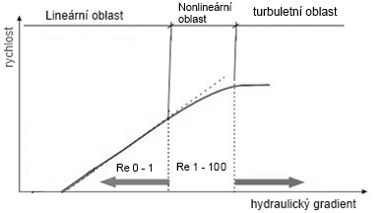

*Obr.: 1. Meze platnosti Darcyho zákona, kde Re označuje hodnoty Reynoldsova čísla.*

V případě jemnozrnných materiálů, kde je voda vázána silnými molekulárními silami, Darcyho vztah začíná platit až po překročení určité hodnoty hydraulického gradientu (Pech, 2010). Pro velmi hrubozrné materiály, kde převládají setrvačné síly nad viskózními, dochází k porušení lineární závislosti mezi rychlostí toku a hydraulickým gradientem, kdy určujícím parametrem se stává bezrozměrné Reynoldsovo číslo *Re* *(Valentová,* 2007*)*.

Re = $\frac{v_{s} * d}{}$ (2.8)

kde *vs* je střední hodnota rychlosti proudění kapaliny [L.T-1], \nu kinematická viskozita [L2.T-1] a *d* reprezentuje průměr efektivního zrna [L].

Platnost Darcyho vztahu se uvažuje v rozmezí hodnot Reynoldsova čísla 0 až 10.

### 1.2.3. Ustálené (stacionární) proudění podzemní vody

Proudění, pro které platí, že vektory rychlosti proudového pole v daném místě jsou v čase konstantní, označujeme jako proudění ustálené. Uvažujeme-li elementární objem porézního materiálu viz. obrázek č. 2 a tento element označíme za elementární objem. Pak dle zákona zachování hmoty (kontinuity) při tomto režimu proudění je množství přitékající vody do elementárního objemu rovno hmotě vody, která daný elementární objem opustí, za předpokladu, že v uvažovaném objemu nedochází ke vzniku ani zániku bilancované vody. Tento vztah vyjadřuje zápisem:

$-\frac{∂\left(ρ v_{x}\right)}{∂x}- \frac{∂\left(ρ v_{y}\right)}{∂y}-\frac{∂\left(ρ v_{z}\right)}{∂z}=0$ (2.9)

kde vx, vy a vz jsou složky rychlosti proudění a ρ je hustota kapaliny. Pokud označíme danou kapalinu za nestlačitelnou, pak platí, že funkce ρ(x,y,z) je konstantní. Výše uvedenou rovnici lze zjednodušit do tvaru:

$\frac{∂v_{x}}{∂x}+ \frac{∂v_{y}}{∂y}+\frac{∂v_{z}}{∂z}=0$ (2.10)

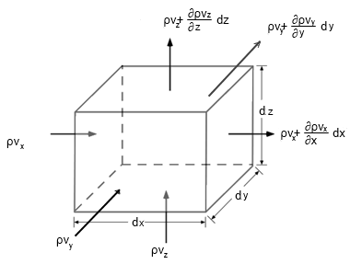

*Obr.: 2. Elementární objem.*

Substitucí Darcyho zákona pro *vx, vy a vz* získáme rovnici popisující ustálené proudění anizotropním porézním materiálem.

$-\frac{∂}{∂x}\left(K_{x}\frac{∂h}{∂x}\right)- \frac{∂}{∂y}\left(K_{y}\frac{∂h}{∂y}\right)-\frac{∂}{∂z}\left(K_{z}\frac{∂h}{∂z}\right)=0$ (2.11)

kde *h* hydraulická výška a Kx, Ky a Kz představují hydraulickou vodivost v jednotlivých směrech souřadného systému. Pro izotropní medium platí Kx = Ky = Kz ,a v případě, že jde také o homogenní prostředí hodnota K(x,y,z) je konstantní. Po následné úpravě pro izotropní homogenní prostředí tedy platí vztah:

$\left(\frac{∂^{2}h}{∂x^{2}}\right)+ \left(\frac{∂^{2}h}{∂y^{2}}\right)+\left(\frac{∂^{2}h}{∂z^{2}}\right)=0$ (2.12)

Tato rovnice je jedna ze základních parciálních diferenciálních rovnic, označovaná jako Laplaceova rovnice. Řešením rovnice (2.12) získáme funkci h(x,y,z), která popisuje hodnoty hydraulické výšky v jednotlivých bodech trojrozměrné oblasti řešení. Stává se tak základní rovnicí pro popis proudění podzemní vody v porézních materiálech v ustáleném režimu proudění (*Freeze, Cherry*, 1979).

### 1.2.4. Dupuitovy postuláty

Při ustáleném proudění podzemní vody s volnou hladinou, často zavádíme zjednodušující Dupuitovy postuláty. Postuláty jsou založeny na předpokladu, že sklon hladiny podzemní vody je malý v rozsahu 1/1000 až 1/100, z toho důvodu lze směr proudění aproximovat na horizontální (*Valentová*, 2007). Dupuitovy postuláty lze definovat tímto způsobem:

1. hydraulická výška *H(x,y,z)* je rovna výšce podzemní vody *h(x,y)*, proudnice jsou vodorovné přímky a ekvipotenciály svislice
2. gradient potenciálu je dán sklonem volné hladiny a je po svislici konstantní.

Po zavedení těchto postulátů můžeme vyjádřit hustotu toku [L.T-1] pro homogenní izotropní prostředí ve směru osy x jako:

$v_{x}=-K \frac{dh}{dx}$ (2.13)

Průtok vztažený na jeden metr šířky zvodně je definován vztahem:

$q=-Kh(x)\frac{dh}{dx}$ (2.14)

kde *K* - hydraulická vodivost, *h(x)* - hladina podzemní vody, *dh/dx* - hydraulický gradient a *q* - specifický průtok [L2.T-1].

Dupuitovy postuláty se často používají při řešení proudění podzemní vody (s volnou hladinou), daný problém nám značně zjednoduší, přesto výsledky lze při splnění základních předpokladů považovat za zcela relevantní *(Freeze, Cherry, 1979*).

### 1.2.5. Neustálené proudění podzemní vody

Při neustáleném proudění elementárním objemem reprezentovaným porézním materiálem platí, že celková rychlost proudící kapaliny v elementárním objemu se rovná časové změně objemu kapaliny uvnitř elementu. Pomocí rovnice kontinuity můžete tuto skutečnost vyjádřit vztahem:

$-\frac{∂\left(ρ v_{x}\right)}{∂x}- \frac{∂\left(ρ v_{y}\right)}{∂y}-\frac{∂\left(ρ v_{z}\right)}{∂z}=n\frac{∂ρ}{∂t}+ ρ\frac{δn}{δt}$ (2.15)

kde *n* je pórovitost materiálu. Víme, že změna hustoty *ρ* a změna pórovitosti *n* jsou způsobeny změnou hodnoty hydraulické výšky a specifická storativita je definována jako množství uvolněné vody z jednotkového objemu zvodnělé vrstvy při jednotkovém poklesu hydraulické výšky, tedy časovou změnu objemu lze vyjádřit jako:

$ρ S_{s} \frac{∂h}{∂t}$ (2.16)

Za předpokladu, že ρ $\frac{∂v_{x}}{∂x}$ je mnohonásobně větší než $v_{x}\frac{∂ρ }{∂x}$ můžeme hustotu ρ zanedbat na obou stranách rovnice a po dosazení za vx, vy a vz z předpisu pro Darcyho rychlost získáme vztah pro popis neustáleného anizotropního proudění nasyceným porézním materiálem:

$\frac{∂}{∂x}\left(K_{x}\frac{∂h}{∂x}\right)+ \frac{∂}{∂y}\left(K_{y}\frac{∂h}{∂y}\right)+\frac{∂}{∂z}\left(K_{z}\frac{∂h}{∂z}\right)=S_{s}\frac{∂h}{∂t}$ (2.17)

Pro homogenní izotropní porézní prostředí redukujeme rovnici (2.17) na tvar:

$\left(\frac{∂^{2}h}{∂x^{2}}\right)+ \left(\frac{∂^{2}h}{∂y^{2}}\right)+\left(\frac{∂^{2}h}{∂z^{2}}\right)=\frac{S_{s}}{K}\frac{∂h}{∂t}$ (2.18)

Nebo vyjádřením pomocí předpisu pro specifickou storativitu *Ss*:

(2.19)

Rovnice (2.19) je označovaná jako difúzní rovnice, jejíž řešení je funkce *h(x,y,z,t)*, která popisuje časové rozložení hydraulické výšky v zájmové oblasti. Řešení rovnice vyžaduje znalost těchto hydrogeologických parametrů: *K*, *α*, a *n*, dále parametrů kapaliny *ρ* a *βv*. Pro speciální případ horizontálního kolektoru s napjatou hladinou o mocnosti *b*, lze rovnici vyjádřit ve tvaru:

$\left(\frac{∂^{2}h}{∂x^{2}}\right)+ \left(\frac{∂^{2}h}{∂y^{2}}\right)=\frac{S}{T}\frac{∂h}{∂t}$ (2.20)

kde bezrozměrný koeficient storativity *S = Ssb* a transmisivita kolektoru *T = Kb* [L2.T-1]. Řešením je funkce *h(x,y,t)*, která reprezentuje rozložení hydraulické výšky v horizontálním kolektoru v čase *t*. Řešení rovnice (2.20) vyžaduje znalost hydraulických parametrů, storativity a transmisivity zvodně (Freeze, Cherry, 1979).

## 1.3. Proudění podzemní vody k vrtu

### 1.3.1. Hydrodynamické zkoušky

Za hydrodynamické zkoušky označujeme procesy, kterými na hydrogeologických objektech (vrt, studna) na základě pozorování účinku zásahu do hydrogeologického systému stanovujeme hydraulické charakteristiky pozorované oblasti (*Jetel*, 1982). Pro účely této práce jsou zde uvedeny jen nejběžnější metody průzkumu, základní hydrodynamické zkoušky můžeme rozdělit do těchto skupin:

1. Čerpací zkouška, při níž se ze zkušebního objektu (vrtu) odebírá konstantní množství vody nebo se udržuje konstantní snížení a zaznamenává se reakce zvodně ve smyslu poklesu hladiny podzemní vody nebo tlaku na pozorovaném objektu. Čerpací zkoušku můžeme rozdělit dle režimu proudění podzemní vody:

1a) Čerpací zkouška za ustáleného režimu proudění, kdy se jedná o nejjednodušší způsob vyhodnocení hydraulických parametrů. Při konstantním čerpaném množství vody je dosaženo ustáleného režimu proudění v okolí vrtu. Při samotném vyhodnocení se vychází z Dupuitových předpokladů a Thiemových rovnic (uvést rovnici!!) ustáleného přítoku do studně. Výpočet transmisivity pro zvodeň s napjatou hladinou ze snížení hladiny sv na hydraulicky dokonalém vrtu lze použít tento základní vzorec:

$T= \frac{Q}{2πs_{v}}\ln{\frac{r_{d}}{r_{v}}}$ (3.1)

kde *Q* [L3.T-1] čerpané množství, *rd* [L] je dosah deprese (depresního kuželu) vyvolané odběrem ze zvodně a *rv* [L] je poloměr hydraulicky dokonalého vrtu, *sv*je snížení ve vrtu [L].

1b) Čerpací zkouška za neustáleného režimu proudění. Z vrtu je čerpáno konstantní množství podzemní vody nebo se udržuje konstantní snížení a ve stanovených časových intervalech je měřen pokles hladiny vody v čerpaném objektu. V případě potřeby stanovení storativity zvodně je nutné zaznamenat snížení hladiny pozemní vody, které je vyvoláno odběrem vody z čerpaného vrtu na pozorovacím objektu. Základní fyzikální popis neustáleného režimu proudění ke studni formulovat Theis (1935) a této problematice bude věnována samostatná kapitola této práce a názvem: „Neustálené proudění k ideálnímu vrtu“.

1. Stoupací zkouška, při níž se pozoruje průběh vzestupu hladiny nebo tlaku ve zkušebním objektu po ukončení čerpání. Vzhledem k charakteru proudění v okolí vrtu po ukončení čerpání je nutné vycházet z principů neustáleného proudění. Teoretické základy definovat Theis (1935). Základní principem je superpozice neustáleného kladného a záporného přítoku do vrtu v časovém posunutí, které odpovídá době odběru před stoupací zkouškou. Zbytkové snížení s*, které je určeno rozdílem statické výšky hladiny a výšky hladiny v čase *t* průběhu čerpací zkoušky můžeme vyjádřit jako:

$s^{*}= \frac{Q}{4πT}\left(W_{(u)}- W_{{(u}_{s})}\right)$ (3.2)

kde *W(u)* a $W_{{(u}_{s})}$ jsou studňové funkce pro u = r2S/T (tp + t), us = (r2S/Tt), kde *tp*je délka trvání odběru *Q* před stoupací zkouškou a *t* je čas od okamžiku zastavení odběru.

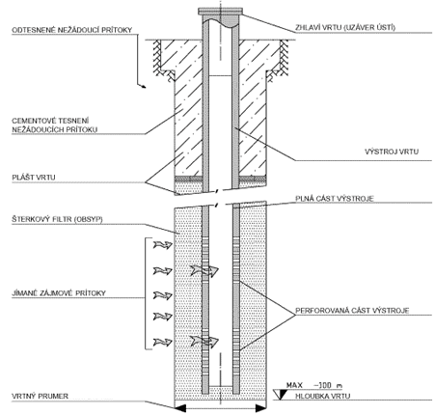

*Obr.: 3. Schéma standardního vrtu pro jímání podzemí vody (Technika a technologie hlubinného vrtání, [online]).*

### 1.3.2. Neustálené rotačně symetrické proudění

Rotačně symetrické proudění je takové proudění, které je ve všech rovinách, procházející osou vrtu stejné a jehož vektor rychlosti v libovolném bodě *x* a čase *t* leží v rovině dané osou vrtu a bodem *x*. V případě proudění v napjaté zvodnělé vrstvě hydraulická výška a její gradient je po zavedení Dupuitových postulátů konstantní na vertikále, a protože je proudění symetrické, bude v rovnici popisující proudění podzemních vod vystupovat pouze jedna nezávisle proměnná *r* – proudění se poté stává jednorozměrným. Pro popis tohoto proudění používáme cylindrické souřadnice. Poloha bodu v prostoru je definována průvodičem *r* (vzdálenost od osy symetrie), souřadnicí *z* určující vertikální osu a úhlem průmětu průvodiče *θ* (*Valentová*, 2007). Diferenciální rovnice popisující radiálně symetrické proudění ve zvodnělé vrstvě s napjatou hladinou ve tvaru pro snížení hladiny je (*Theis, 1935*):

$\frac{∂^{2}s}{∂r^{2}}+\frac{1}{r}\frac{∂s}{∂r}= \frac{S}{T} \frac{∂s}{∂t}$ (3.3)

kde *S*  je storativita zvodně, *T* je transmisivita zvodnělého prostředí [L2.T-1], *r* je radiální vzdálenost [L], *t* je čas [T] a *s* snížení [L].

Tento tvar rovnice nejčastěji používáme při řešení proudění podzemních vod, kde jako hlavní kritérium výpočtu vystupuje snížení hladiny v průběhu hydrodynamické zkoušky (*Theis, 1935; Schwartz and Zhang, 2003*). Při čerpání vody z vrtu dochází k uvolňování vody z pórů a v důsledku toho dochází ke snižování hladiny, tvoří se depresní kužel. U kolektorů s napjatou hladinou vlivem stlačitelnosti prostředí a vody nedochází k poklesu hladiny podzemní vody, nýbrž k poklesu piezometrické výšky, která má taktéž tvar depresního kužele (*Freeze, Cherry, 1979*).

Při čerpání vody ze studny považujeme proudění za nestacionární, za předpokladu nekonečného kolektoru a stále se zvětšujícího dosahu depresního kužele. Dosah *rd* [L] definuje vzdálenost vlivu depresního kužele na tvar hladiny podzemní vody, při dostatečně dlouhé době čerpání je dosaženo pseudo-stacionárního režimu. Pro určení dosahu depresního kužele během přechodu na stacionární režim proudění je možné použít empirický vzorec dle Sichardta:

rd = 3000 * s * K ½ (3.4)

kde *s* je snížení hladiny ve studni [L] a *K* hydraulická vodivost [L.T-1].

### 1.3.3. Neustálené proudění k ideálnímu vrtu

Theis (1935) byl první kdo publikoval analytické řešení rovnice pro neustálené proudění podzemní vody (3.1). Tento přínos do problematiky proudění podzemní vody znamenal značný pokrok pro daný obor. Níže uvedené řešení bylo odvozeno na základě těchto předpokladů:

1. Zvodeň je považována za homogenní a izotropní s neomezenou hranicí (v průběhu čerpání není dosaženo nepropustné ani napájecí hranice).
2. Výška zvodně je konstantní v celé oblasti řešení.
3. Jedná se o nestlačitelnou kapaliny a hodnoty storativity a transmisivity jsou považovány za konstantní v čase i prostoru.
4. Čerpané množství vody z kolektoru je konstantní.
5. Na počátku je uvažováno s konstantní piezometrickou výškou hladiny podzemní vody.
6. V průběhu čerpání platí Darcyho vztah.
7. Objem vlastního objemu vrtu a vliv dodatečných odporů na průběh snížení je zanedbán.
8. Jedná se o úplný vrt.
9. Uvažuje se napjatá zvodněná vrstva.

Při jeho řešení byly uvažovány tyto počáteční podmínky:

h(r, 0) = h0 pro r > 0

kde *h0* je počáteční piezometrická výška hladiny podzemní vody.

a okrajové podmínky, které předpokládají neomezenou hranici zvodně (pro nekonečnou hranici je předpokládáno s nulovým snížením):

h(∞,t) = h0 pro t > 0

a konstantní čerpané množství *Q* [L3.T-1] ve studni: $\lim_{r→0}\left(r\frac{∂h}{∂r}\right)= \frac{Q}{2πT}$ pro t > 0

Hledaným řešením je funkce h(r,t), která popisuje průběh hydraulické výšky v zájmové oblasti od počátku čerpání *Q*. Snížení *s* [L] je definováno jako: h0 – h(r,t).

Výsledné řešení můžeme vyjádřit ve tvaru pro snížení:

s $=h_{0}-h\left(r,t\right)= \frac{Q}{4πT}\int_{u}^{∞}{\frac{e^{-u}du}{u}}$ (3.5)

kde *u* je argument Theisovy studňové funkce: $u= \frac{r^{2}S}{4Tt}$

Integrál v rovnici (3.5) označujeme jako exponenciální integrál, pro speciální definici hodnoty *u*, dostaneme rovnici snížení podzemní vody ve tvaru:

s ${=h}_{0}-h\left(r,t\right)= \frac{Q}{4πT} W(u)$ (3.6)

kde funkce *W(u)* je reprezentována studňovou funkcí, která odpovídá integrální exponenciální funkci a lze ji vyjádřit ve tvaru nekonečné řady:

$$W(u)=-0.577216-\ln{u}+\sum_{n}^{∞}{{(-1)}^{n+1}\frac{u^{n}}{n!n}}$$

*pro n = 1,2,3…* (3.7)

Pro hodnoty 1/u > 100 s chybou menší než 0.,25% lze Theisovu studňovou funkci ve tvaru (3.7) zjednodušit pomocí Jacobovy (Jacob, 1946) aproximace zanedbáním třetího a vyššího členu ve funkci (3.7). Předpis studňové funkce můžeme poté vyjádřit jako:

W(u) ≈ -0.577216 – ln(u) (3.8)

Dosazením za argument Theisovy studňové funkce *u*, lze po úpravě vyjádřit výsledný aproximativní tvar Theisovy studňové funkce jako:

$W(u) ≈ ln\frac{2.246 T t}{r^{2}S}$ (3.9)

Dosazením rovnice (3.8) do rovnice (3.6) dostáváme tvar pro snížení:

$s= \frac{Q}{4πT}\ln{\frac{2.246Tt}{r^{2}S}}$ (3.10)

Snížení hladiny podzemní vody ve vrtu samotném můžeme vyjádřit jako:

$s_{v}= \frac{Q}{4πT}\ln{\frac{2.246Tt}{r_{v}^{2}S}}$ (3.11)

## 1.4. Proudění podzemní vody v kontextu reálného vrtu

Za reálný vrt označujeme objekt, kde dodatečné odpory ve vrtu a jeho okolí jsou nenulové a není zanedbán vliv vlastního objemu vrtu na počátku čerpání. Oba tyto faktory ovlivňují průběh čerpacích zkoušek a podílejí se výsledných hodnotách snížení hladiny podzemní vody v odčerpávaných vrtech.

### 1.4.1. Storativita vrtu

Pokud poloměr čerpacího vrtu není zanedbatelný, poté na samotném začátku čerpací zkoušky odebírané množství vody pochází z vlastního objemu vrtu a nikoliv z okolního porézního prostředí (*Papadopulos and Cooper, 1967; Moench, 1985, Chapuis and Chenaf, 2005*), na úplném počátku hydrodynamické zkoušky můžeme množství čerpané z vlastního objemu vrtu označit za dominantní, jak ukazuje obrázek č. 4a. Vliv storativity vrtu na průběh čerpací zkoušky trvá jen několik minut a časem se snižuje viz. obrázek č. 4b (*Fenske, 1977; Streltsova, 1988; Shapiro et al, 1998*), přesto jeho zanedbáním dojde k nadhodnocení hodnoty storativity, přestože vlastní objem vrtu ovlivňuje hodnoty snížení jen na počátku čerpací zkoušky (*Black and Kipp, 1977; Narasimhan and Zhu, 1993*).

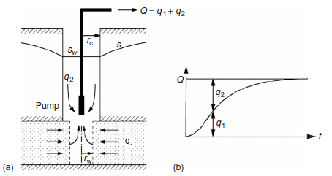

*Obr.: 4. a) Ukazuje vliv vlastního objemu vrtu na průběh čerpací zkoušky, q2 představuje množství vody odebrané z vlastního objemu vrtu a q1 reprezentuje objem vody z* porézního prostředí *(Renard, 2006). b) Časový průběh jednotlivých složek čerpaného množství Q (Renard, 2006).*

Odpovídající řešení vlivu vlastní zásoby vody ve vrtu na průběh čerpací zkoušky publikoval van Everdingen and Hurst již v roce 1949. Analytický model snížení zahrnující vliv objemu vrtu na průběh snížení hladiny podzemní vody *s* byl popsán Papadopulos and Cooper (1967), definujeme ve tvaru:

$s\left(t\right)= \frac{Q}{4πT} W(u, α)$ (4.1)

$W\left(u, α\right)=32{\left(\frac{α}{π}\right)}^{2}\int_{0}^{∞}{\frac{1}{β^{3}∆ \left(β\right)}}exp\left(-\frac{β^{2}}{4u}\right) dβ$

kde

$∆β= {\left[βJ_{0 }\left(β\right)-2αJ_{1}(β)\right]}^{2}+ {\left[βK_{0}\left(β\right)-2αK_{1}\left(β\right)\right]}^{2}$

$$α={\left(\frac{r_{p}}{r_{c}}\right)}^{2}S$$

kde *u* je argument Theisovy studňové funkce, α druhý bezrozměrný argument studňové funkce, *rc* je poloměr neperforované části vrtu [L], tato část je umístěna nad jímací částí vrtu, *rp* je poloměr výstroje vrtu [L] a *β* integrační proměnná. *J0* and *J*1 jsou modifikované Besselovy funkce prvního druhu a nultého respektive prvního řádu, *K0* and *K*1 jsou modifikované Besselovy funkce druhého druhu a nultého respektive prvního řádu.

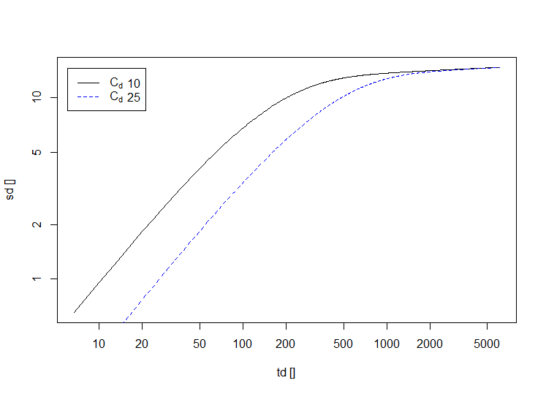

*Obr.: 5. Graf ukazující vliv storativity vrtu na průběh snížení v bezrozměrných jednotkách a logaritmickém měřítku při zanedbání vlivu dodatečných odporů.*

Řešení bylo založeno na popisu neustáleného proudění podzemní vody dle Thiesova modelu, s tím rozdílem, že zde byl uvažován konečný rozměr poloměru vrtu (v Thiesově řešení je vrt považován za ideální, tedy poloměr vrtu je nulový). Dobu trvání *ts* vlivu vlastního objemu vrtu na průběh hydrodynamické zkoušky lze definovat pro čerpací vrt (*Papadopulos and Cooper*, 1967):

ts = 250 (rc2 – rp2) / T (4.1)

a pro pozorovací vrt:

ts = 2500 (rc2 – rp2) / T (4.2)

kde *rc*je poloměr neperforované části vrtu [L], tato část je umístěna nad jímací částí vrtu a *rp* je poloměr výstroje vrtu [L].

Při řešení proudění podzemních vod s vlivem vlastního objemu vrtu je často zaváděn bezrozměrný parametr storativity vrtu ve tvaru (bezrozměrná storativita vrtu – wellbore storage):

$C_{d}= \frac{C}{2πr_{v}^{2}S}$ (4.3)

kde *rv*je poloměr vrtu, *S* storativita zvodně a *C* jednotkový faktor storativity vrtu.

Pro data z hydrodynamických zkoušek s vlivem storativity vrtu a dodatečných odporů jsou charakteristické dvě přímkové části. Průběh první přímkové části semilogaritmického grafu označené jako *A*(obrázek č. 5) čerpací zkoušky ovlivňují hodnoty vlastního objemu vrtu a dodatečných odporů (*Garcia-Rivera and Raghavan, 1979; Tiab, 1995; Park at al., 2002; Pech, 2003; Chen and Lan, 2009*). Validní vyhodnocení zkoušky pomocí metod založených na Theisově modelu (Jacobova metoda přímky) se provádí na druhé přímkové části *B*(obrázek č. 5) semilogaritmického grafu snížení hladiny podzemní vody, která již není zatížena vlivem čerpání vody z vlastního objemu vrtu (*Agarwal et al,. 1970; Ramey 1976*). Pro první přímkový úsek *A* je charakteristický vyšší sklon než v případě druhého přímkového úseku *B* na semilogaritmickém grafu s(t), jak ukazuje obrázek č. 6.

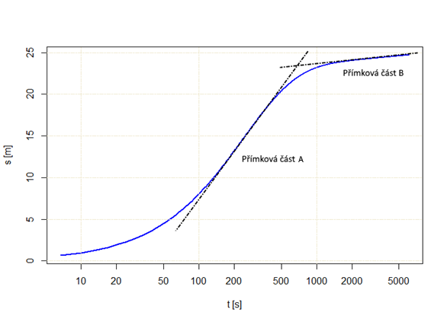

*Obr.: 6. Ilustrativní tvar křivky reprezentující průběh snížení na vrtu s vlivem vlastního objemu vrtu a dodatečných odporů. První přímková část A definuje úsek s vlivem vlastního objemu vrtu a dodatečných odporů, druhá přímková část označená B slouží k vyhodnocení základní parametrů dle Jacobovy semilogaritmické metody přímky.*

Charakteristickým rysem počátečního úseku snížení během čerpací zkoušky je jednotkový sklon (45°) po vynesení do logaritmického grafu. Během této fáze čerpací zkoušky je množství čerpané vody z vlastního objemu vrtu dominantní (Ramey, 1970; *Garcia-Rivera and Raghavan, 1979*).

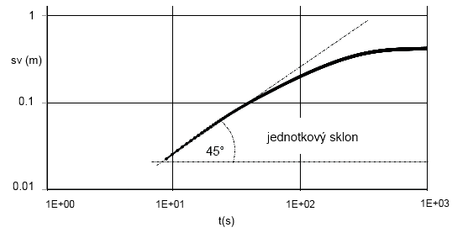

*Obr.: 7. Jednotkový sklon na počátku čerpací zkoušky po vynesení do grafu log sv vs. log t, kde sv je naměřené snížení na vrtu.*

Vlastní objem vrtu je často charakterizován pomocí jednotkového faktoru storativity vrtu *C* [L2], který lze definovat ve zjednodušeném tvaru (*Ramey*, 1970):

$C= \frac{ΔV}{Δh}$ (4.4)

kde *ΔV* je objemová změna a *Δh* je změna výšky hladiny ve vrtu.

Vztah mezi celkovým čerpaným objemem a objem vody pocházející ze zvodnělé vrstvy lze definovat jako:

$Q_{p}=Q-C\frac{ds_{v}}{dt}$ (4.5)

kde *Q*[L3.T-1] je celkové čerpané množství a *Qp*[L3.T-1] přitékající množství podzemní vody za jednotku času ze zvodně

Pro samotný začátek čerpací zkoušky, který je charakterizován jednotkovým sklonem, kdy čerpaný objem pochází z vlastního objemu vrtu a nikoliv ze zvodně, můžeme uvažovat *Qp* za nulové. Po aplikaci *Qp/Q* = 0 do rovnice (4.5) dostaneme vztah:

$1- C_{d}\frac{ds_{d}}{dt_{d}}=0$ (4.6)

Po následné úpravě rovnice (4.6) lze jednotkový faktor storativity vrtu definovat jako:

$C=Q\frac{t_{j}}{s_{j}}$ (4.7)

kde *tj* a *sj* je dvojce odpovídajících si hodnot v přímkovém jednotkovém úseku grafu log sv vs. log t.

### 1.4.2. Dodatečné odpory

Zaznamenané snížené na vrtu v průběhu čerpací zkoušky může být ovlivněno dodatečnými odpory. Oblast výskytu těchto dodatečných odporů je lokalizována v okolí stěny vrtu, kde způsobuje změnu v propustnosti porézního materiálu. Tato oblast může vykazovat nižší, ale také vyšší propustnost než samotná zvodeň. Koncept dodatečných odporů poprvé představil van Everdingen (1953) v petrolejářské literatuře, později pak Agarwal et al. (1970) publikoval analytické řešení proudění podzemní vody k vrtu s dodatečnými odpory a vlivem vlastního objemu vrtu. Hodnoty snížení na čerpaném objektu můžou být značně ovlivněny dodatečnými odpory. Jejich vliv na výsledné pozorované snížení hladiny podzemních vody ve vrtu způsobuje oblast v těsném okolí vrtu a na stěně vrtu. Oblast výskytu dodatečných odporů zpravidla nepřesahuje vzdálenost 6 m od osy vrtu (*Van Everdingen, 1953; Rovey and Niemann, 2001; Barrash at al., 2006*) a je typická pozměněnou charakterizací porézního materiálu ve smyslu hydraulických vlastností, v důsledku čehož dochází ke změně měřených hodnot snížení hladiny podzemní vody na pozorovaném objektu vůči snížení, které vychází z teoretického Theisova modelu pro ideální vrt, jak ukazuje obrázek č. 8.

Tento vztah můžeme vyjádřit jako:

sv = ste + sw (4.8)

kde *sv*[L] je pozorované snížení na vrtu vlivem čerpání, *sw* je snížení způsobené dodatečnými odpory [L] a *ste* je snížení vycházející z Theisova modelu [L].

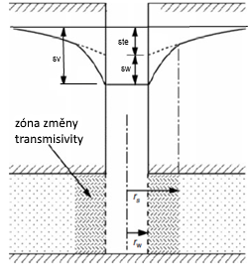

*Obr.: 8. Snížení na vrtu ovlivněné dodatečnými odpory (Renard, 2006).*

Vliv dodatečných odporů na celkové snížení lze kvantifikovat, za předpokladu ustáleného proudění van Everdingen, 1953:

$s_{w}= \frac{Q}{2πT} W$ (4.9)

kde *W* [-] je bezrozměrný koeficient dodatečných odporů a *Q*[L3.T-1] je množství čerpané vody.

koeficient dodatečných odporů lze vyjádřit:

$W= \frac{T- T_{s}}{T} ln\left(\frac{r_{s}}{r_{w}}\right)$ (4.10)

kde *rw* je poloměr vrtu a *Ts* je hodnota transmisivity v oblasti s působením dodatečných odporů charakterizovaná poloměrem *rs* a *T* je hodnota transmisivity bez vlivu dodatečných odporů. Z předpisu vyplývá, že v případě, pokud *Ts* je větší, než hodnota transmisivity kolektoru, pak hodnota koeficientu dodatečných odporů je záporná a naopak. Tedy dodatečné odpory mohou pozorované snížení hladiny ovlivňovat ve smyslu jejího nadhodnocení, ale také podhodnocení oproti teoretickému snížení v závislosti na změně hydraulické vodivosti zasažené oblasti.

V případě velmi malého rozdílu hodnot *Ts* a *T*, lze rovnici (4.10) upravit na tvar:

$W= ln\left(\frac{r_{s}}{r_{w}}\right)$ (4.11)

Při řešení proudění podzemních vod s vlivem dodatečných odporů je často zaváděn bezrozměrný koeficient dodatečných odporů ve tvaru:

$W= \frac{2πTs_{w}}{Q}$ (4.12)

Hodnotu dodatečných odporů lze také stanovit pomocí grafických metod z dat čerpací zkoušky (*Streltsova, 1988*). Vyhodnocení se provádí pomocí sklonu druhého přímkového úseku snížení hladiny podzemní vody, funkce *s(t)*. V případě krátkodobé čerpací zkoušky, během níž není dosaženo druhého přímkového úseku tento postup nelze aplikovat (*Chen and Lan, 2009; Ni et al., 2011*).

$W= 1.1513 \left[\frac{s(1)}{∆s}-log\frac{2.246T}{Sr_{w}^{2}}\right]$ (4.13)

kde *s(1)* je hodnota snížení hladiny v jedné minutě, *∆s* je sklon druhé přímkové části grafu snížení *s(t).*

Dodatečné odpory jsou způsobeny řadou jevů, které vznikají během samotného zhotovení vrtu, ale také v průběhu čerpání podzemní vody z vrtu. Při vrtání horninovým prostředím dochází ke kolmataci okolí vrtu, což sebou přináší změnu hydraulických vlastností porézního prostředí (nejbližší okolí vrtu) a následný vliv na přítok podzemní vody do vrtu. Mezi další dodatečné odpory můžeme zařadit zmenšení aktivní plochy vrtu, turbulentní režim proudění v blízkosti vrtu a ve vrtu, hloubka vrtu neodpovídá mocnosti kolektoru a další. Jednotlivé složky dodatečných odporů lze rozdělit na (*Jetel*, 1982):

1. Kolmatace vrtu – ucpání pórů jemným materiálem, čímž dochází ke snížení průtočnosti porézního prostředí nebo v důsledku narušení struktury materiálu při hloubení nebo následném vystrojování objektu.
2. Zmenšení aktivního průřezu stěny – omezení průtočnosti vlivem instalace filtru, perforované pažnice apod.
3. Neúplný průnik – vrt neprochází celou mocností kolektoru.
4. Ucpání filtru – zachycování částic hornin nebo obsypu v otvorech filtru. Chemická inkrustace a ucpání otvorů filtru působením mikroorganismů a bakterií.
5. Tření proudící kapaliny o stěny vrtu a jejím vnitřním třením.
6. Turbulentní režim proudění ve zvodnělé vrstvě, zejména pak v blízkosti odběrového vrtu.
7. Ostatní druhy dodatečných odporů

Díky velkému množství faktorů, které definují výslednou hodnotu dodatečných odporů, je obtížné jejich přesné dílčí určení, z toho důvodu se často zavádí sumární vyjádření celkového snížení všech dodatečných odporů *sw*, které reprezentuje část snížení přímo ovlivněnou výskytem dodatečných odporů.

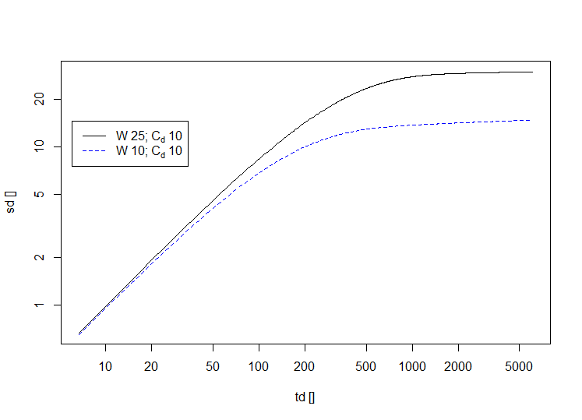

*Obr.: 9. Graf ukazující vliv dodatečných odporů na průběh snížení v bezrozměrných jednotkách a logaritmickém měřítku při uvažování vlivu storativity vrtu (Cd = 10).*

Při vyhodnocování hydrodynamický zkoušek pomocí Jacobovy aproximace bylo prokázáno, že výskyt dodatečných odporů nemá na vyhodnocené hodnoty transmisivity T vliv. V počáteční fázi se řešení publikované v Agarwal et al. (1970) shoduje s řešením Papadopulos and Cooper (1967), kde bylo uvažováno pouze s vlivem vlastního objemu vrtu a prokazuje počáteční dominantní vliv tohoto faktoru. Pro delší časový krok se průběh funkce Agarwal et al. (1970) paralelně shoduje s přímkovou částí funkce Jacobova aproximativního řešení. Dodatečné odpory tedy ovlivňují délku a tvar počátečního úseku, nikoliv pak směrnici přímkové části grafu (obrázek č. 10) pro vyhodnocení pomocí Jacobovy semilogaritmické metody.

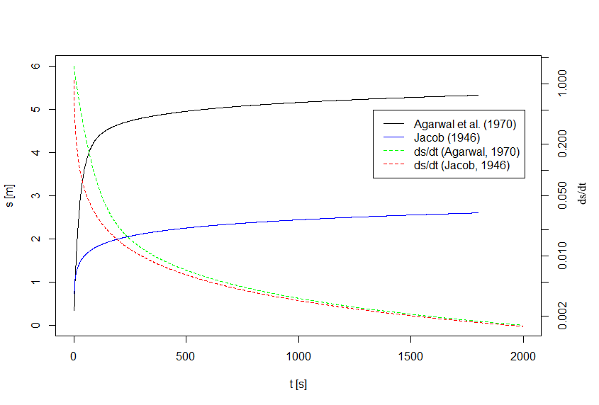

*Obr.: 10. Průběh snížení hladiny podzemní vody vycházející z modelu Agarwal et al. (1970), který zahrnuje vliv parametrů skutečného vrtu a snížení za podmínek ideálního vrtu (Jacob, 1946).*

Po vynesení závislosti bezrozměrného snížení hladiny vs. bezrozměrný čas můžeme v semilogaritmickém grafu rozlišit dva přímkové úseky, jak ukazuje obrázek č. 11. Na tuto skutečnost již upozornili Rivera a Raghavan (1979) při vyhodnocování zkoušek na naftových vrtech. První přímkovou část na počátku čerpací zkoušky ovlivňuje čerpání vlastního objemu vrtu a také dodatečné odpory. Jak bylo prokázáno, vlivem těchto faktorů dochází ke změně měřených hodnot snížení hladiny podzemní vody oproti hodnotám, které vycházejí z teoretického snížení hladiny podzemní vody (Theisův model). Tudíž je tato přímková část nevhodná pro vyhodnocení pomocí metod, které byly odvozeny z předpokladů ideálního vrtu (např. Jacobova semilogaritmická metoda přímky). Pro tento účel je nutné využít až druhý přímkový úsek, který už není těmito jevy zatížen.

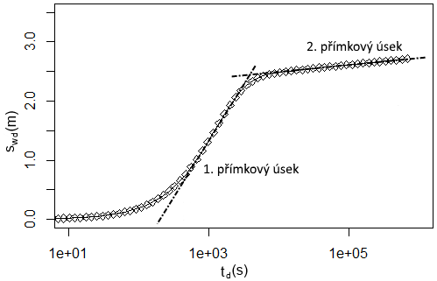

*Obr.: 11. Bezrozměrné snížení na vrtu ovlivněné dodatečnými odpory a vlastním objemem vrtu*

Bezrozměrný sklon první přímkové části v semilogaritmickém grafu čerpací zkoušky můžeme označit jako *(Pech, 2010):*

$i_{zd}=\frac{2πTi_{z}}{Q}$ (4.14)

kde *iz* je sklon prvního přímkového úseku.

Dále byl odvozen v Pech (2005) vztah pro první přímkový úsek v závislosti na hodnotě vlastního objemu vrtu a dodatečných odporů ve tvaru:

$i_{zd}=0.86W+1.0127\left(logC_{d}\right)+1.0237$ (4.15)

kde *Cd* je bezrozměrný koeficient storativity vrtu a *W* je bezrozměrný koeficient dodatečných odporů

Po dosazení za *izd* pak dostáváme vztah pro dodatečné odpory v podobě:

$W=\frac{1}{0.86} \left( \frac{2πTi_{z}}{Q}-1.027 (logC_{D}-1.0237)\right)$ (4.16)

### 1.4.3. Rovnice popisující proudění ke skutečnému vrtu

Parametry vlastní objem vrtu a dodatečné odpory mohou ovlivňovat průběh samotné čerpací zkoušky. Kombinace těchto efektů může také ovlivnit naměřené snížení na pozorovacím vrtu, které vzniká jako odezva na snížení hladiny podzemní vody v oblasti, zanedbáním těchto faktorů může dojít k chybnému vyhodnocení základních hydraulických charakteristik v podobě transmisity a storativity vrtu pomocí standardně používaných metod (*Agarwal et al., 1970; Jargon, 1976*).

Bezrozměrné snížení hladiny *swd* podzemní vody v homogenním a izotropním kolektoru s najatou hladinou, s uvažovaným vlastním objemem vrtu a dodatečnými odpory můžeme vyjádřit ve tvaru (*Agarwal et al., 1970; Kabala, 2001*):

$s_{wd}\left(t_{d}\right)=L^{-1}\left\langle \frac{K_{0}\left(\sqrt{p}\right)+ W\sqrt{p }K_{1}\left(\sqrt{p}\right)}{p\left(\sqrt{p} K_{1} \left(\sqrt{p}\right)+C_{d}\left(K_{0}\left(\sqrt{p}\right)+ W\sqrt{p }K_{1}\left(\sqrt{p}\right)\right)\right)}\right\rangle$ (4.17)

kde *td = Tt / (rw2 S)* je bezrozměrný čas, *p = i (ln2 / td )* je Laplaceův transformační parametr kde *i* je aktuální hodnota Stehfestova parametru (viz. Stehfest algoritmus), *K0* and *K*1 jsou modifikované Besselovy funkce druhého druhu a nultého respektive prvního řádu, *W*je bezrozměrný parametr dodatečných odporů a *Cp*bezrozměrnýparametr storativity vrtu, L-1 reprezentuje Laplaceovu inverzní tranformaci.

Hodnoty bezrozměrných parametrů storativita vrtu *Cd* a dodatečných odporů *W* jsou definovány ve tvaru (bezrozměrná storativita vrtu - wellbore storage a dodatečné odpory - skin effect):

$C_{d}= \frac{C}{2πr_{v}^{2}S}$ (4.18)

$W= \frac{2πTs_{w}}{Q}$ (4.19)

Vliv dodatečných odporů na průběh snížení hladiny podzemní vody v pozorovacím vrtu není zásadní z důvodu velmi nízké rychlosti proudění podzemní vody v okolí vrtu. V řadě aplikací je tedy vliv dodatečných odporů na průběh snížení v pozorovacím vrtu zcela zanedbán. Nicméně toto neplatí pro koeficient storativity vrtu, jak bylo prokázáno zanedbání tohoto vlivu, může způsobit chybný odhad hodnoty strorativity v případě využití metod vyhodnocení, které jsou založeny na Theisově modelu proudění (*Black and Kipp, 1977; Fenske, 1977*). Snížení hladiny podzemní vody v pozorovacím vrtu, homogenním a izotropním kolektoru s najatou hladinou a vlastním objemem vrtu můžeme vyjádřit ve tvaru (*Moench, 1997*):

$s_{wd}({ρ,t}_{d})=L^{-1}\left\langle \frac{K_{0}\left(ρ\sqrt{p}\right)/(1+W_{dp}p)}{p\left(\sqrt{p} K_{1} \left(\sqrt{p}\right)+C_{d}\left(K_{0}\left(\sqrt{p}\right)+ W\sqrt{p }K_{1}\left(\sqrt{p}\right)\right)\right)}\right\rangle$ (4.20)

$$W_{dp}=\frac{πbr_{wo}^{2}}{r_{W}^{2}C_{d}F_{d}}$$

kde *ρ = r/rW* je bezrozměrná radiální vzdálenost (*r* v tomto případě odpovídá vzdálenosti pozorovacího vrtu), *Wdp*jekoeficient reflektující vlivu storativity vrtu, *rwo* poloměr pozorovacího vrtu a *Fd=2πb/ln(Rew/rwo)* je bezrozměrný faktor definovaný (*Hvorslev, 1951*), kde *Rew* efektivní dosah, který je definován vlivem storativity vrtu na pozorovacím vrtu, obvykle nabývá hodnoty 200 (*Butler, 1998*).

### 1.4.4. Stehfestův algoritmus

Stehfestův algoritmus je algoritmus pro řešení inverzní Laplaceovy transformace. Tento algoritmus je velmi rychlý a zvláště vhodný pro funkce vykazující hladký průběh (*Stehfest H.,* 1970). Stehfestův algoritmus lze aplikovat na matematický model čerpací zkoušky, který je založený na Laplaceově transformační funkci popisující proudění podzemní vody a lze jej využít pro hodnoty bezrozměrného času *td* > 0 *(Moench and Ogata, 1984, Chen et al., 2012).* Stehfestův algoritmus je definován pro *t* > 0, pro nalezení Laplaceova obrazu F(p) lze použít tento aproximativní vzorec:

$f\left(t\right)≈\left[\frac{ln2}{t}\right]\sum_{i=1}^{N}{V_{i} F[i(ln/2)/t]}$ (4.21)

*kde $V_{i}= {(-1)}^{\left(\frac{N}{2}\right)+i} \sum_{k=(i+1)/2}^{min⁡(i,N/2)}{\left[k^{\frac{N}{2}}\left(2k!\right)\right]/[\left(\frac{N}{2}-k\right)!k!\left(k-1\right)!\left(i-k\right)!\left(2k-i\right)!]}$*

kde *t* je čas, *i(ln/2)/t* je nahrazený parametr Laplaceovy transformace *p* a *N* Stehfestova podmínka, optimální hodnota parametru N pro modelování čerpací zkoušky je 8 (*Walton W. C., 2006*), výsledné hodnoty ukazuje tabulka č. 1.

*Tabulka č. 1. Hodnoty parametru V pro N = 8.*

|  |  |
| --- | --- |
| **Parametr** | **Hodnota** |
| V(1) | -0.3333333333D + 00 |
| V(2) | 0.48333333333D + 02 |
| V(3) | -0.9060000000D + 03 |
| V(4) | 0.54646666667D + 04 |
| V(5) | -0.1437666667D + 05 |
| V(6) | 0.18730000000D + 05 |
| V(7) | -0.1194666667D + 05 |
| V(8) | 0.29866666667D + 04 |

## 1.5 Dostupný software pro modelování

Vyhodnocením hydrodynamických zkoušek se zabývá řada aplikačních softwarů, zde bych uvedl jejich základní výčet, stručný popis a možnosti využívání. Hlavním kritériem při výběru nástrojů byla možnost vyhodnocení hydrodynamických zkoušek s vlivem parametrů skutečného vrtu.

*Tabulka č. 2. Výčet hlavních dostupných nástroj (softwarů) pro vyhodnocení čerpací zkoušky.*

|  |  |  |
| --- | --- | --- |
| **Název aplikace** | **Základní popis funkcionality** | **Možnosti využívání** |
| AQTESOLV  *www.aqtesolv.com* | Nástroj umožňuje vyhodnocení čerpacích zkoušek včetně vlivu dodatečných odporů a vlivu vlastního objemu vrtu. Jedná se o pokročilý program s dlouholetou kontinuální podporou a vývojem. | Aplikaci je možné vyzkoušet v demoverzi. Pro další používaní je nutné přejit na zpoplatněnou verzi “Standard” nebo “Pro”. Více na stránkách aplikace. |
| AquiferWin32  *www.groundwatersoftware.com/aquiferwin32.htm* | Aplikace umožnuje zpracování dat z čerpací zkoušky, včetně vlivu vlastního objemu vrtu. | Opět možnost vyzkoušet aplikaci v demoverzi, následné využívání jen za úplatu. |
| AquiferTest  *https://www.waterloohydrogeologic.com/aquifertest/* | Od verze 4. možnost vyhodnocení skutečných parametrů vrtu dle (*Agarwal et al., 1970*). | Komerčně licencovaný software. |

# 2. Cíle práce

Hlavním cílem práce bylo sestavení programu pro vyhodnocení dodatečných odporů a storativity vrtu z dat čerpacích zkoušek a jeho reálné odzkoušení. Tento výstup se také stal součástí výsledků řešeného projektu TAČR s názvem: Udržitelné využívání zásob podzemních vod v ČR (projekt byl řešen v období 01/2012 - 12/2015). Projekt v obecnosti řešil problematiku hydrodynamických zkoušek, avšak v průběhu řešení disertační práce se ukázalo, že implementace postupů pro vyhodnocování hydrodynamických zkoušek je příliš obsáhlá. Z toho důvodu se při stanovování cílů zaměřím pouze na jednu skupinu hydrodynamických zkoušek, konktrétně na zkoušku čerpací. Před započetím implementace softwaru došlo k syntéze vědeckých výsledků, které se zabývají problematikou proudění podzemních vod v podobě literární rešerše. Tento dílčí cíl práce autorovi poskytl základní vhled do řešené problematiky. Samotná aplikace by se měla skládat z řady modulů, které budou odvozeny z analytického řešení snížení hladiny podzemní vody, včetně vlivu parametrů skutečného vrtu. Moduly aplikace by měli zahrnovat metody vyhodnocení základních parametrů pomocí graficko-analytických technik a také umožňovat stanovení parametrů skutečného vrtu. Dodatečné odpory a storativita vrtu jsou faktory, které ovlivňují průběh čerpací zkoušky a způsobují rozdíl ve skutečně měřených hodnotách snížení hladiny oproti teoretickému snížení, které je založeno na Theisově modelu snížení hladiny podzemní vody. Zanedbání vlivu těchto faktorů může způsobit chybnou intepretaci dat z hydrodynamické zkoušky a zapříčinit znehodnocení vyhodnocení provedené terénní zkoušky. Po sestavení aplikačního programu bude následovat ověření funkčnosti jednotlivých modulů v podobě vyhodnocení hydraulických parametrů na reálných datech čerpací zkoušky. Dalším cílem je implementace možnosti vyhodnocení parametrů z počáteční části čerpací zkoušky, kde je dominantní vliv storativity vrtu na měřené snížení hladiny podzemní vody ve vrtu a jeho nejbližším okolí a ověření možnosti využití aplikace při vyhodnocování krátkodobých čerpacích zkoušek v praxi. Hlavním přínosem práce je vytvoření aplikačního nástroje, který bude umožňovat stanovení parametrů skutečného vrtu a jeho následné ověření na reálných datech čerpací zkoušky. Znalost těchto parametrů je důležitá při stanovení propustnosti a průtočnosti z dat snížení hladiny podzemní vody na čerpaném vrtu v podmínkách ustáleného proudění a dále může sloužit jako základní kritérium pro stanovení potřeb regenerace daného vrtu nebo pro vyhodnocení úspěšnosti provedeného regeneračního zásahu. Cíle práce bychom mohli shrnout do níže uvedených základních bodů:

1. Teoretická část práce zabývající se problematikou proudění podzemních vod v okolí vrtu a vyhodnocováním dat čerpacích zkoušek s důrazem na parametry skutečného vrtu.
2. Sestavení aplikačního programu pro vyhodnocení hydrodynamických zkoušek s vlivem dodatečných odporů a storativity vrtu na základě analytického popisu snížení hladiny podzemní vody.
3. Vyhodnocení dodatečných odporů (skin effect) a storativity vrtu (wellbore storage) z dat čerpací zkoušky.
4. Stanovení charakteristik skutečného vrtu v podobě dodatečných odporů a storativity vrtu z první přímkové části semilogaritmického grafu s(t) vs. log t (funkce reprezentuje pozorované snížení *s* na vrtu v průběhu čerpání), při znalosti transmisivity a storativity porézního prostředí.
5. Validace výsledků prezentovaných metod pro určení parametrů skutečného vrtu.

# 3. Metodika

## 3.1 Data z čerpacích zkoušek

Hydrodynamická zkouška patří mezi nejběžnější metody průzkumu hydrogeologických vrstev, hlavním účelem je poskytnutí relevantních informací o fyzikálních parametrech prostředí na zkoumaném území *(Kříž, 1983)*. Výsledkem čerpací zkoušky je odezva zvodně v podobě snížení hladiny podzemní vody na množství čerpané vody. Pro možnost vyhodnocení základních hydraulických parametrů pomocí Jacobovy semilogaritmické metody přímky je nutné zajistit dodržení všech předpokladů, za kterých byla metoda odvozena, například dodržení konstantního čerpaného množství po celou dobu průběhu zkoušky, jde o základní předpoklad neustáleného modelu proudění podzemní vody k vrtu *(Theis, 1935)*. Tato skutečnost je při samotném provádění zkoušky často problematická, avšak pro vyhodnocení hodnot transmisivity a storativity nezbytná, bez znalosti těchto základních hydraulických parametrů není možné vyhodnocení parametrů skutečného vrtu.

### 3.1.1 Specifikace terénních dat

Pro stanovení parametrů skutečného vrtu pomocí vyhodnocení první přímkového úseku (někdy označovaný jako Agarwalovský úsek) je nutné zaznamenat snížení hladiny podzemní vody na samotném počátku čerpací zkoušky, kdy dominuje dotace z vlastního objemu vrtu a nikoliv z porézního materiálu, kterým je tvořena zvodeň. Využitelnost terénních dat je dále limitována volbou délky časového kroku, kdy je potřebné zvolit dostatečně krátký časový krok (sekundový interval) na počátku zkoušky, aby bylo možné určit parametr storativity vrtu, kdy tento jev má dominantní vliv právě na začátku zkoušky (*Papadopulos and Cooper, 1967*). Parametr dodatečných odporů ovlivňuje celý průběh čerpací zkoušky na odběrném vrtu a jeho nejbližším okolí, přesto bylo prokázáno, že neovlivňuje vyhodnocení transmisivity kolektoru z čerpací zkoušky pomocí Jacobovy metody. Před samotným stanovením parametrů transmisivity a storativity z dat čerpací zkoušky předchází kontrola, zda v průběhu čerpání nedošlo k ovlivnění výsledků snížení hladiny vlivem dotace vody přes hranice kolektoru, způsobenou například polopropustnou hranicí kolektoru, v případě potvrzení této skutečnosti jsou data znehodnocena a nemohou být dále vyhodnocena pomocí zde prezentované metody. Toto ověření můžeme provést porovnáním průběhu funkce snížení hladiny podzemní vody při čerpací zkoušce s funkcí vycházející z Thiesova modelu proudění. Pro stanovení hodnoty storativity zvodně je nezbytné také provést měření snížení hladiny podzemní vody na pozorovacím vrtu v závislosti na čase.

### 3.1.2 Čerpací zkoušky, lokalita Bela Crkva (posunout až do kapitoly 4)

V rámci koncepce zásobování pitnou vodou municipality Bela Crkva, Republika srbská bylo provedeno několik čerpacích zkoušek v okolí lokality Strza. Hlavním cílem bylo posílení managementu vodních zdrojů a hygienické situace obyvatel dané oblasti. Oblast a její okolí je charakteristická chladnějším klimatem, které je specifické dlouhým a teplým létem a chladnější zimou se sněhovými přeháňkami. Čerpací zkoušky byly provedeny na kolektoru v oblasti Strza východně od provincie Vojvodina. Detail a přesnou lokalizaci objektů zájmového území ukazuje obrázek č. 12. Celkem se v oblasti nacházejí tři vrty označené B1, B3 a B6. Na vrtech B1 a B6 byly v roce 2015 provedeny čerpací zkoušky za účelem zhodnocení vykonaného regeneračního zásahu. Zkoušky proběhly včetně záznamu snížení na pozorovacím vrtu. Na vrtu B3 nedošlo k odečtu snížení hladiny podzemní vody v pozorovacím vrtu, tudíž nemůžeme tento vrt zahrnout do výsledné analýzy, z důvodu nemožnosti určení hodnoty storativity.

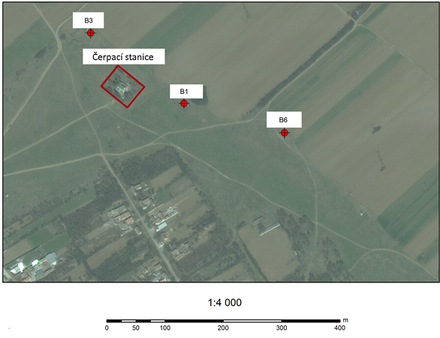

*Obr.: 12. Mapa lokalizace vrtů s čerpací stanicí oblasti Bela Crkva, Republika srbská (zdroj: ESRI Base maps 2015)*

Hloubka vrtu činí 110 metrů v případě B6 a 87 metrů v případě vrtu B1. Vrty jsou vrtány průměrem 32 cm a čerpaná vydatnost činila 11.8 x10-3 m3/s a 10.2 x10-3 m3/s pro vrt B6, respektive B1. Snížení hladiny podzemní vody vlivem čerpání bylo zaznamenáváno s velmi krátkým intervalem hned od počátku čerpání, což naplňuje předpoklad vyhodnocení parametrů reálného vrtu z prvního přímkového úseku snížení. Hydrogeologické poměry vrt B1 a B6 jsou znázorněny na obrázku č. 13, detailní popis je přiložen v příloze práce (DOPLNIT zdroj – závěrečná zpráva). K porovnání změny hydraulických vlastností (hlavně parametrů skutečného vrtu) budou do analýzy přidána data z čerpací zkoušky na vrtu B6 před provedením regenerace. U této zkoušky dosahovalo množství odebírané vody 14 x10-3 m3/s. Výsledné vyhodnocení by mělo poskytnout relevantní informace o výsledcích regenerace a představit možnost využití výpočetních modulů aplikace RadFlow v běžné praxi.

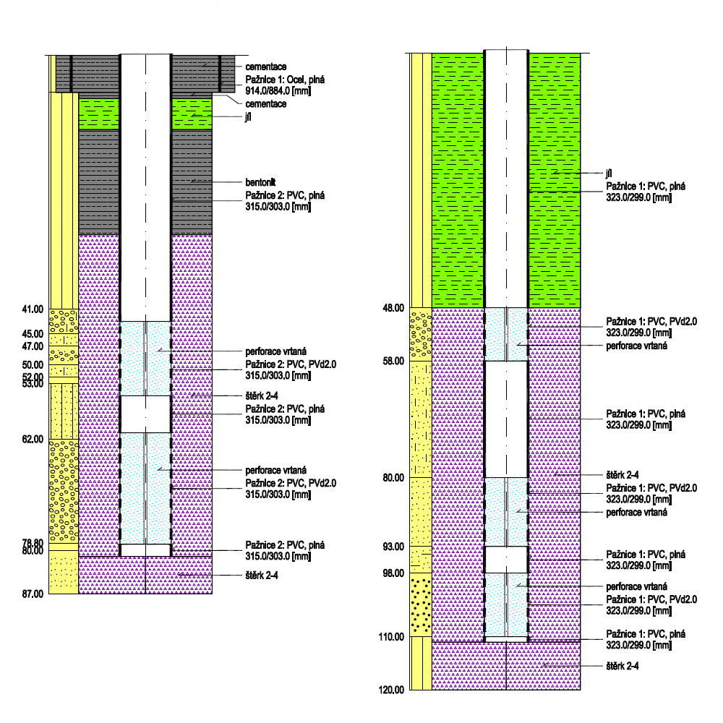

*Obr.: 13. Geologický popis hornin a zemin vrtů B1 a B6 (ZDROJ - ZZ zpráva)*

### 3.1.3 Regenerace jímacích objektů, lokalita Bela Crkva

V následujícím textu bude popsána regenerace vrtu B6 z oblasti Bela Crkva. Mechanicko-chemické regenerace vodárenského jímacího vrt B6 v katastru obce Straža byly provedeny v průběhu roku 2015, zpracovatelem byla firma VODNÍ ZDROJE, a.s. a účelem prací bylo zkapacitnění vodovodu Bela Crkva. Chemická regenerace vrtu byla prováděna pomocí aplikace chlornanu sodného a látky Syntron B, celková doba aplikace chemických látek byla 12 hodin v klidové režimu, pro optimální efektivitu chemické reakce. Mechanická část regenerace vrtu byla prováděna kombinací tlakových rázů a obrušováním vnitřní čísti výstroje vrtu. Výsledky regeneračního procesu jsou znázorněny pomocí kamerové zkoušky na obrázcích číslo 14. a 15. Na snímku je patrná značná kolmatace vrtu B6 před provedením regenerace, kolmatace je převážně způsobena kombinací bakteriálního nárůstu a vysrážení železitých vloček. Vrt B6 byl čištěn přerušovaným airliftem, při vynášení směsi vody a vzduchu byl zjištěn značný zákal. Nepřítomnost pískové složky na konci čištění signalizoval úspěšný zásah (DOPLNIT zdroj – závěrečná zpráva).

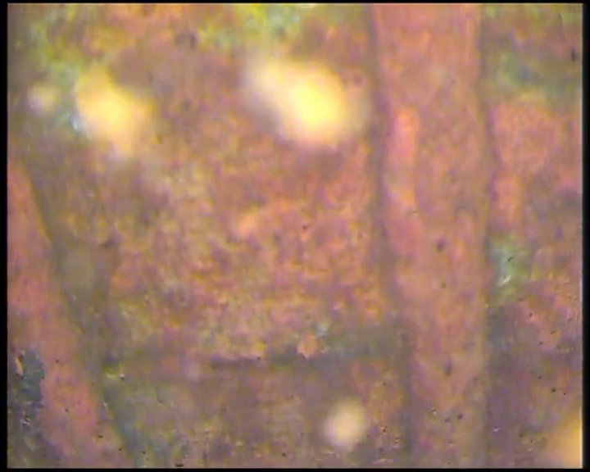

*Obr.:14. Snímek perforovaného úseku vrtu B6 před regenerací* (DOPLNIT zdroj – závěrečná zpráva)*.*

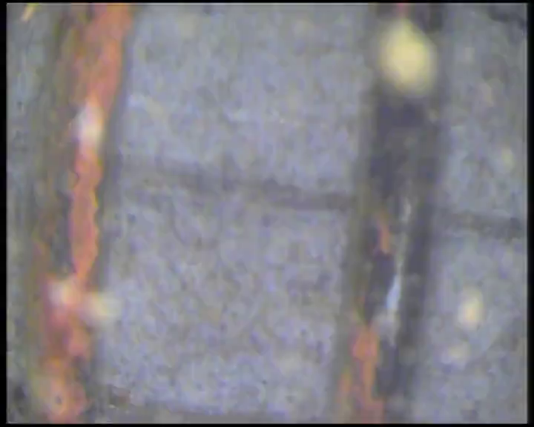

*Obr.:15. Snímek perforovaného úseku vrtu B6 po regeneraci* (DOPLNIT zdroj – závěrečná zpráva)*.*

## 3.2 Metodika vývoje aplikačního softwaru

Na základě autorovi praxe při vývoji softwaru a s přihlédnutím na řešenou problematiku bylo rozhodnuto, že aplikační software bude webová aplikace. Toto řešení zajistí snadnou uživatelkou dostupnost a poskytne možnost pravidelných záloh uživatelských dat. Pro tento účel je nezbytné zajistit webový hosting a doménu, pod kterou bude aplikace provozována a také přístupná prostřednictvím webového prohlížeče.

Pro vývoj webové aplikace nazvané RadFlow (odvozený z anglické definice pro rotační proudění “Radial flow”) se zdá být nevhodnější metodiky vývoje označovaná jako agilní přístup. Tato metodika sestávající s iterativních kroků plnění požadavků na aplikační logiku zajišťuje udržitelný způsob vývoje, který dokáže efektivně reagovat na změny.

### 3.2.1 Programovací jazyk

Vývoj webových aplikací sebou přináší nutnost volby programovacího jazyka a s tím související platformy. Pro tento účel byl zvolen programovací jazyk PHP (název původně vznikl ze slov ”Personal Home Page”). Jedná se o velmi rozšířený programovací jazyk pro tvorbu webových aplikací. Tato skutečnost také usnadňuje výběr webového hostingu. Pro klientské programování je nutné využít jazyk JavaScript, jedná se o interpretovaný programovací jazyk, který je primárně určen pro ovládání a interaktivitu uživatelského rozhraní.

### 3.2.2 Vývojové prostředí

Správná volba vývojového prostředí (někdy označujeme jako IDE z anglického Integrated Development Environment) poskytuje značné zefektivnění vývoje softwaru a usnadňuje práci při vytváření kódu aplikace. Jedná se často o jednoduchou podporu kontroly syntaktických chyb, ale i automatické generování částí kódu s možností ladění aplikace. Všechny zde uvedené požadavky splňuje open source aplikace Visual Studio Code (*https://code.visualstudio.com*) od společnosti Microsoft. Samotný vývoj tedy proběh v této aplikaci, díky řadě zásuvných modulů je možné prostředí optimalizovat pro aktuální potřeby vývoje. Pro úplnost bych zde uvedl, že část aplikace byla také vytvořena pomocí NetBeans IDE verze 8 (*https://netbeans.org*).

### 3.2.2 Databázová vrstva

Jako databázový systém pro uložení uživatelských a systémových dat byl zvolen open source objektově relační databázový systém PostgreSQL, který je volně dostupný na: *https://www.postgresql.org*. Pro administraci databázového serveru byl využíván pgAdmin verze 3 ([*https://www.pgadmin.org*](https://www.pgadmin.org)), umožňující správu databázového stroje.

### 3.2.3 Grafické rozhraní

Z důvodu výběru webové platformy je nutné použít při tvorbě grafických komponent aplikace značkovací jazyk HTML a CSS pro stylování. Pro usnadnění práce lze využít řadu dostupných knihoven, které celkový vývoj značně zefektivňují. Pro tento účel byla zvolena knihovna Bootstrap ([*https://getbootstrap.com*](https://getbootstrap.com)), nabízející celou škálu grafických komponent.

## 3.3 Metodika stanovení hydraulických parametrů vrtu

### 3.3.1 Základní parametry vrtu

Mezi základní parametry zvodně můžeme zařadit storativitu a transmisivitu. Pro jejich stanovení se v praxi běžně používá grafoanalytická Jacobova metoda, jejíž omezení a matematické vztahy můžeme nalézt v teoretické části práce. Tato metoda byla využita ke stanovení výše uvedených základní parametrů v prostředí programu RadFlow. Principem metody je určení sklonu druhého přímkového úseku semilogaritmického grafu snížení hladiny podzemní vody, kde snížení již není ovlivněno vlastní zásobou vody v čerpaném vrtu. K minimalizaci subjektivního proložení přímky bude sloužit statistický ukazatel, který bude možné využit k optimalizaci zvoleného sklonu. Pro určení storativity je nutné změřit snížení hladiny podzemní vody alespoň na jednom pozorovacím vrtu. Z toho důvodu je nezbytné provádět čerpací zkoušky dostatečně dlouho, aby došlo k vytvoření depresního kuželu s patřičným dosahem. Tento stav může trvat u zvodní s volnou hladinou přibližně 1 hodinu, v případě napjaté hladiny i několik hodin.

### 3.3.2 Parametr storativity vrtu

Na samotném počátku zkoušky je čerpaný objem vody odebírán převážně z objemu vrtu, tento vliv se s průběhem čerpání snižuje až do stavu, kdy je zcela zanedbatelný. Dle Ramey (1970) byl faktor storativity vrtu definován ve tvaru:

$$C=Q\frac{t_{j}}{s_{j}}$$

Pro určení hodnoty faktoru *C* je nutné odečíst hodnoty snížení z počáteční fáze zkoušky, která se vyznačuje jednotkovým sklonem na grafu snížení vs. čas (obr. č. 7). Doba trvání jednotkového sklonu se může lišit, obecně se jedná o prvních několik desítek vteřin. V tomto smyslu je vhodné zde zdůraznit potřebu správného nastavení časového intervalu měření a dodržení konstantního odebíraného množství od úplného počátku čerpací zkoušky. Jen dodržení těchto předpokladů může vést k relevantnímu určení hodnoty storativity vrtu. Následně je možné při znalosti storativity určit bezrozměrný koeficient storativity vrtu *Cd*, který vstupuje do analytického předpisu pro určení bezrozměrného snížení hladiny podzemní dle Agarwal et al., 1970.

### 3.3.3 Parametr dodatečných odporů

Vynesením hodnot snížení hladiny podzemní vody z čerpací zkoušky si můžeme všimnout charakteristických dvou přímkových úseků (obr. č. 11). Průběh první přímkové částí semilogaritmického grafu je určen vlivem dodatečných odporů a storativity vrtu. Vzájemný vztah těchto parametrů je rozebrán v Pech (2005). V případě znalosti hodnoty storativity vrtu, která může být například učena z jednotkového sklonu lze hodnotu dodatečných odporů vyjádřit ve tvaru:

$$W=\frac{1}{0.86} \left( \frac{2πTi_{z}}{Q}-1.027 (logC_{D}-1.0237)\right)$$

Tento postup vyhodnocení se přímo nabízí pro vyhodnocení krátkodobých čerpacích zkoušek, kde není dosaženo druhého přímkového úseku a účelem vyhodnocení je například jen ověření provedeného regeneračního zásahu.

### 3.3.4 Metodika validace provedených vyhodnocení

Metodiku vyhodnocení parametrů skutečného vrtu, která je založená na stanovení storativity vrtu z jednotkového sklonu a dodatečných odporů ze sklonu prvního přímkového úseku lze ověřit pomocí analytické funkce, která popisuje průběh snížení s vlivem těchto parametrů. Tento vztah byl publikován v Agarwal et al. (1970). Vzájemným porovnáním terénních dat a analytického tvaru funkce za použití statistických ukazatelů lze ověřit vyhodnocené parametry. Dále také prostým určením dodatečného snížení hladiny podzemní vody při čerpací zkoušce oproti hodnotám, které vycházejí z Theisova modelu proudění HPV. Obé tyto validační techniky se stanou součástí zde prezentovaných metod vyhodnocení parametrů skutečného vrtu.

## 3.4 Využité datové sady a užitý software

Zde bych ještě jednou chtěl poděkovat organizaci Vodní zdroje a.s. za poskytnutí datové sady pro účely vyhodnocení. Výsledky analýz a data k jednotlivým čerpacím zkouškám jsou součástí přiloženého paměťového média (CD disku). Většina provedených analýz a výpočtů byla provedena pomocí programu Radflow, který je jedním z hlavních cílů práce.

Dále pro účely grafických výstupu jsem použil program R a dále jiné programy jako například MS Office Excel. V práci se také vyskytují matematické rovnice a předpisy, jejich formát odpovídá tradičnímu zápisu. Matematické předpisy a rovnice v textu práce jsou vloženy pomocí doplňku MS Office 2010.

# 4. Výsledky

Autor si klade zde za cíl popsat výsledky implementace výpočetního softwaru pro vyhodnocení parametrů hydrodynamických zkoušek. Následně demonstrovat jeho využití pro zpracování dat z terénních zkoušek a poukázat tak na možnosti využití nástroje v praxi. Pro případové studie byla použita reálná data pořízená při provádění čerpacích zkoušek, některá měření byla provedena opakovaně za účelem zhodnocení provedených technických zásahů na pozorovaném vrtném objektu. Metody a teoretický základ vyhodnocování datových sad jsou popsány v předchozích částech práce, zde již budou jen popsány samotné výsledky stanovení parametrů horninového prostředí pomocí výpočetního softwaru, který byl pro tento účel vytvořen. Hlavní důraz je věnován popisu parametrů reprezentující skutečný vrt, jako jsou dodatečné odpory a storativita vrtu, jejichž hodnoty jsou dále zasazeny do kontextu hodnocení regenerace vrtného objektu.

Avšak práce si neklade za cíl uvést všechnu realizovanou naprogramovanou funkcionalitu aplikačního softwaru pro hodnocení čerpacích zkoušek, která sama o sobě přesahuje obsahově zaměření této práce. A také proto je celý kód programu veřejně dostupný na platformě GitHub (dostupný na adrese: *https://github.com/jHolub/radflow*), kde je možné si aplikaci stáhnout a dále s ní svobodně nakládat, také je možné prostřednictvím podnětů od uživatelů aplikaci dále rozvíjet.

## 4.1 Aplikační software

Jedním z hlavních výstupů práce se stal nástroj pro vyhodnocení čerpacích zkoušek, který nabídne možnost stanovení parametrů zvodnělého prostředí. Další neméně důležitou funkcí se možnost archivace jednotlivých provedených čerpacích zkoušek a snadné správy prostřednictvím webového rozhraní aplikace. Již před započetím práce na vývoji byl předložen název aplikace jako: RadFlow (odvozený z anglické definice pro rotační proudění “Radial flow”). S přihlédnutím k názvu aplikace byla zvolena doména aplikace radflow, kýžený software je dostupný na adrese *www.radflow.cz*. Jak vidíme na obrázku č. 16, pro aplikaci bylo také navrženo logo.



*Obr.: 16. Logo aplikace RadFlow*

Navigace aplikace je rozdělena na textovou část (příloha A ukazuje úvod do aplikace), kde se může uživatel informovat o možnostech nástroje a také prostudovat přiložený návod. Dále z výpočetní části aplikace, která je přístupná po přihlášení uživatele a poskytuje analytické nástroje pro vyhodnocení dat z čerpacích zkoušek a jejich správu.



*Obr.: 17. Navigace aplikace RadFlow*

### 4.1.1 Systémové požadavky aplikace ze strany klienta

Webová aplikace RadFlow si neklade žádné nadstandartní softwarové nároky a byla v průběhu vývoje testována pro všechny nejčastěji používané webové prohlížeče. Zde je výčet prohlížečů (klientů), pro které byl proveden test kompatibility:

1. Microsoft Internet Explorer verze 8 a vyšší,
2. Mozilla Firefox verze 4 a vyšší,
3. Opera libovolná verze,
4. Safari,
5. Chrome

Zde je na místě upozornit, že pro některé starší verze prohlížečů, které zde nejsou uvedeny nelze zajistit správnou funkčnost aplikace. Pro nápravu těmto uživatelům doporučuji aktualizaci webového prohlížeče.

### 4.1.2 Parametry webového hostingu

Jelikož požadavky na webový hosting aplikace se ničím nelišily od standardně provozovaných internetových aplikací, bylo možné využit služeb společnosti WEDOS (*https://hosting.wedos.com/cs/*) k provozování této domény. Níže jsou uvedeny základní parametry webového hostingu, není uveden jejich celkový výčet, ale pouze základní hodnoty zajišťující běh a bezpečnost aplikace:

*Tabulka č. 3. Specifikace webového hostingu pro aplikaci RadFlow*

|  |  |
| --- | --- |
| **Parametry** | **Status** |
| Diskový prostor pro web * | Neomezeně |
| Množství přenesených dat (traffic) | Neomezeně |
| [Databáze (celkový limit 1 GB)**](https://hosting.wedos.com/cs/webhosting/mysql.html?lsm=1) | Neomezeně |
| [PHP 5.X, PHP 7 (vysoké parametry s možností změn)](https://hosting.wedos.com/cs/webhosting/php.html?lsm=1) | Ano |
| FTP účet, FTPS, zamykání FTP, WebFTP | Ano |
| Počet dalších FTP účtů (do podadresářů) | Neomezeně |
| [Nastavení chybových stránek a hlášek (htaccess)](https://hosting.wedos.com/cs/webhosting/apache.html?lsm=1) | Ano |
| [Omezování přístupů podle IP adres (htaccess)](https://hosting.wedos.com/cs/webhosting/apache.html?lsm=1) | Ano |
| [Zaheslování adresáře (htaccess)](https://hosting.wedos.com/cs/webhosting/apache.html?lsm=1) | Ano |
| Provoz webu s www. i bez www. | Ano |
| [Podpora IPv6 ***](http://kb.wedos.com/a/241/webhosting-ipv6.html) | Ano |
| [On-line správa přes zákaznické centrum](https://hosting.wedos.com/cs/zakaznicka-administrace.html) | Ano |
| Statistiky návštěvnosti přes Google Analytics | Ano |
| [Vedení DNS s možností plné editace zákazníkem](https://hosting.wedos.com/cs/dns.html?lsm=1) | Ano |
| Umístění serverů na páteřní síti | Ano |
| [NONSTOP zákaznická podpora a technický dohled](https://hosting.wedos.com/cs/webhosting/podpora.html) | Ano |
| Ochrana firewallem | Ano |
| Roční frekvence plateb | Ano |
| [Možnost platby - 12 způsobů](https://hosting.wedos.com/cs/platby.html?lsm=1) | Ano |
| [Týdenní zálohování **](https://hosting.wedos.com/cs/zalohovani.html?lsm=1) | Ano |
| Garance dostupnosti | 99,99% |

### 4.1.3 Struktura aplikace

Již na počátku vývoje aplikace RadFlow byla koncipována jako systém umožňující snadnou rozšiřitelnost v podobě přidání dalších výpočetních modulů. Na jednotlivé moduly lze nahlížet jako na samostatné analytické metody s přesně definovanými vstupními a výstupními parametry (rozhraní). Jako základní moduly aplikace můžeme označit tyto:

1. Uživatelský modul – obsluha uživatelských účtů, autentizace a autorizace uživatele
2. Modul správy datových sad – nahrávání a správa dat k analýze
3. Výpočetní moduly – jednotlivé moduly pro vyhodnocení vstupních dat pomocí požadované logiky
4. Uživatelské rozhraní – GUI aplikace pro obsluhu a zadávání parametrů do aplikace
5. Jádro aplikace – jedná o systémový modul, který zpracovává základní logiku aplikace

### 4.1.4 Datový model aplikace

Cílem datového modelu je tvorba vhodné datové struktury pro vyvíjený software a databázový systém, který aplikaci slouží k uložení uživatelských a systémových dat. Výsledná datová struktura se skládá z jednotlivých objektů (někdy označujeme jako entity). Samotné objekty k popsání jednotlivých vazem samozřejmě nestačí, k tomu účel bylo nutné použít logické vazby mezi objekty. Pro účely aplikace byly navrženy tři entity: uživatel, model a parametry modelu. Každý objekt obsahuje výčet jednotlivých atributů a logickou referenci na jinou entitu, tímto je zajištěna konzistence dat.

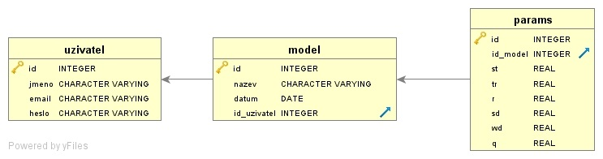

*Obr.: 18. UML diagram datového modelu aplikace RadFlow*

### 4.1.5 Základní popis aplikace

Na úvodní stránce webové aplikace RadFlow uživatel získá základní informace o způsobu a možnostech využití aplikace, je seznámen s autorským týmem a s metodami zpracování dat. Pro přístup do výpočetní části je nezbytné vytvoření uživatelského účtu, který poskytuje možnost uživatelská data ukládat a následně editovat. Veškerá uživatelem nahraná data nebo vyhodnocené parametry jsou přístupná jen pod jedním účtem. Samotná registrace do systému je velmi jednoduchá postačuje vyplnit e-mail uživatele a zadat přihlašovací heslo. Následná autentizace uživatele se provede pomocí menu v horní liště.

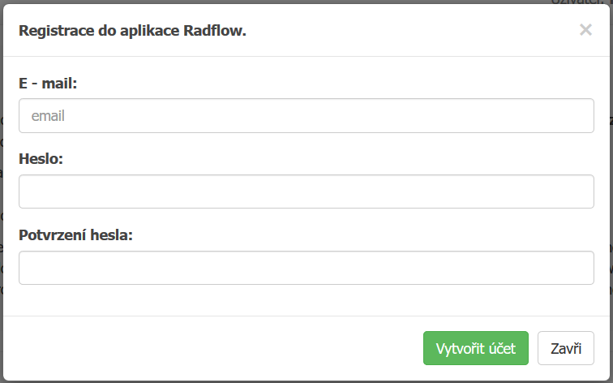

*Obr.: 19. Registrační formulář aplikace*

Po přihlášení do systému je uživateli zpřístupněná záložka ‘Čerpací zkoušky’ a po výběru modelu ‘Analýza dat‘, kde je možné vidět výčet analytických metod zpracování dat a spravovat data z čerpacích zkoušek. V prvních kroku je nutné vytvořit samotnou datovou sadu (nový model) pomocí vyplnění formuláře s požadovaným názvem datové sady. Takto vytvořené modely se ukládají k založenému uživatelskému účtu. Žádný jiný uživatel k nim nemá přístup a po dobu platnosti účtu tam také zůstávají data fyzicky uložena.

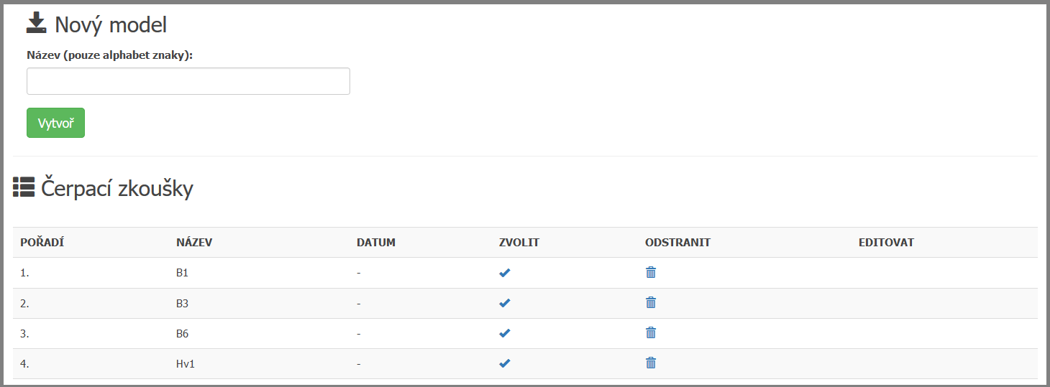

*Obr.:20. Formulář pro vytvoření nového modelu a tabulky pro správu*

Samotný model obsahuje řadu vstupních parametrů, které je možné vyplnit již na počátku nebo po provedení požadovaných analýz nad vstupními daty. Základními parametry modelu jsou data z čerpacích zkoušek a volitelná data z pozorovacího vrtu (snížení v čase na pozorovaných objektech, data nutná pro vyhodnocení storativity vrtu) ve formátu CSV, kde první sloupeček je reprezentován časem od počátku testu a druhý naměřeným sníženým hladiny podzemní vody. Dalšími parametry modelu jsou: storativita, transmissivita zvodně, čerpané množství, vzdálenost vrtu pozorovacího, poloměr čerpaného vrtu, storativita vrtu a dodatečné odpory. Některé zde uvedené parametry jsou výstupy analýz aplikačního softwaru a je možná jejich editace v průběhu práce s programem.

### 4.1.6 Výpočetní moduly

Jedná se o grafoanalytické metody vyhodnocení dat, které jsou přístupné v programu RadFlow. Před jejich volbou je nejprve nutné zvolit datovou sadu. Metody lze poté využívat bez omezení datového zdroje pouze s přihlédnutím na požadovaný datový formát (formát CSV), vzájemně lze kombinovat a zpětně upravovat jejich výsledné hodnoty. Každý výsledek analýzy je možné dle uvážení přiřadit k datovému zdroji, tímto je zajištěna opětovná dostupnost vyhodnocených parametrů bez nutnosti externího ukládání. Dále je uveden výčet všech implementovaných metod vyhodnocení (podrobný návod jednotlivých metod je součástí přílohy práce).

*Tabulka č. 4. Analytické metody vyhodnocení dat čerpacích zkoušek*

|  |  |
| --- | --- |
| **Vyhodnocené parametry** | **Metoda** |
| Základní parametry | Theisova metoda typové křivky |
| Jacobova semilogaritmická metoda přímky |
| Parametry reálného vrtu | Model založený na sklonu první přímkové části snížení HPV (*Pech, 2005*) |
| Analytický model bezrozměrného snížení (*Agarwal et al., 1970*) |

## 4.2 Stanovení hydraulických parametrů vrtu pomocí aplikace RadFlow

V této části práce se budeme věnovat vyhodnocení reálných dat čerpacích zkoušek s využitím aplikačního programu RadFlow. Tento text může také posloužit jako ukázka práce s výpočetními moduly pro zájemce o praktické využití programu. Jedním z cílů analýz dat je stanovení základních hydraulických charakteristik prostředí v podobě transmisivity a storativity. K tomu účelu bylo nezbytné provést také měření na pozorovacím objektu v průběhu čerpacích zkoušek. Pořízená data snížení hladiny podzemní vody na čerpaném vrtu po vynesení do grafu vykazují charakteristický průběh (dvě přímkové části), který naznačuje přítomnost dodatečných odporů a vliv vlastního objemu vrtu. Tento průběh je možné pozorovat díky velmi krátkému časovému intervalu odečtu snížení hladiny (nejlépe v sekundovém intervalu) na čerpaném objektu. Dále bude následovat stanovení parametrů reálného vrtu pomocí metody vycházející z jednotkového sklonu na úplném počátku zkoušky (vzorec 4.7) a sklonu prvního přímkového úseku na grafu snížení hladiny podzemní vody (vzorec 4.16). Nedílnou součástí zde prezentovaného vyhodnocení dat bude také validace stanovených hodnot, pomocí analytického předpisu pro bezrozměrné snížení hladiny podzemní vody v homogenním a izotropním kolektoru s najatou hladinou, storativitou vrtu a dodatečnými odpory dle Agarwal et al. (1970).

### 4.2.1 Vyhodnocení základních parametrů na vrtu B1 a B6

Stanovení základních parametrů na vrtech v podobě trasmisivity a storativity zvodně se provádí na datech snížení hladiny podzemní vody za nestacionárního režimu proudění, které jsou zaznamenány od počátku konstantního odebíraného množství. Pro validitu pořízených dat je nutné zajistit předpoklad, že nedocházelo v průběhu čerpací zkoušky k dotaci zvodně prostřednictvím propustné vrstvy na hranici kolektoru nebo jiným způsobem k dodatečnému zásobování vodou. V opačném případě, když dochází k ovlivnění čerpací zkoušky skrze hraniční propustné vrstvy, tak není možné data vyhodnotit pomocí zde popsaných metod vyhodnocení. Jak si můžeme všimnout na obrázcích č. 21 a 22, které reprezentují závislost snížení hladiny podzemní vody na pozorovaných objektech, graf sv(t) charakterizují dva přímkové úseky. Jejich výskyt indikuje vliv dodatečných odporů a storativity vrtu na průběh hydrodynamické zkoušky, první přímková část vykazující větší sklon snížení, daný větším snížení hladiny podzemní vody na odběrném vrtu než výpočtové snížení v dokonalém vrtu, kde je vliv dodatečných odporů zanedbán.

*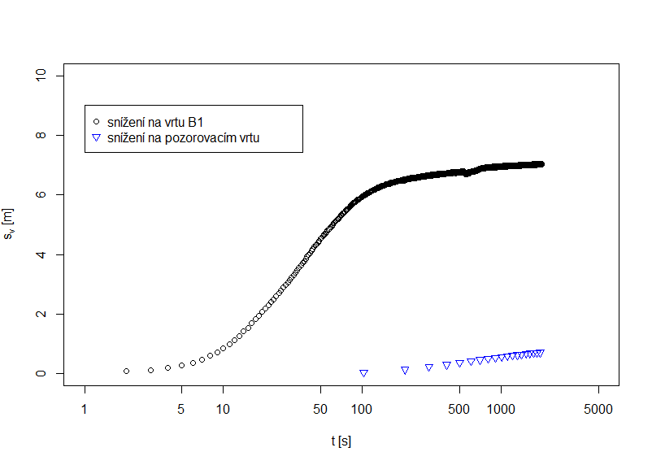Obr.: 21. Snížení hladiny podzemní vody ve vrtu B1 s hodnotami snížení na pozorovacím objektu.*

*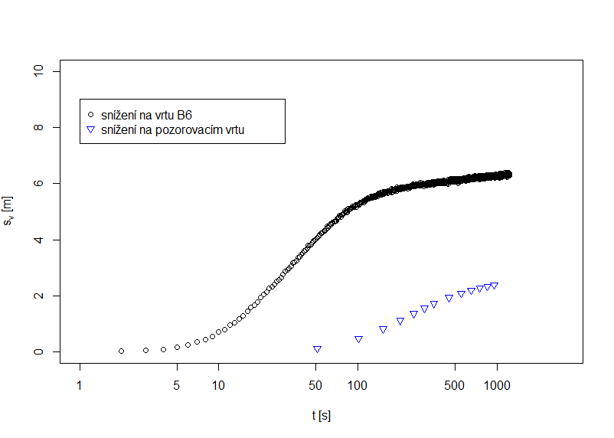Obr.:22. Snížení hladiny podzemní vody ve vrtu B6 s hodnotami snížení na pozorovacím objektu.*

Parametr transmisivity byl stanoven pomocí Jacobovy semilogaritmické metody přímky pro neustálené proudění podzemní vody z druhé přímkové části grafu snížení hladiny pomocí programu RadFlow. Výběr sklonu druhého přímkového úseku grafu sv(t) může být do jisté míry značně subjektivní, z toho důvodu je možné se při volbě sklonu řídit ukazatelem, který je definován jako absolutní hodnota rozdílu zvoleného sklonu přímky a průměrného sklonu hodnocených data (tabulka č. 5). Minimalizace této hodnoty poskytuje relevantní informace o správnosti volby sklonu a zároveň odstraňuje subjektivní vliv při jeho výběru. Součástí procesu volby sklonu je také definici počátku přímkového úseku, pro který se má ukazatel určit (odečteme z časové osy počátek 2. přímkového úseku).

*Tabulka č. 5. Optimalizace sklonu přímkového úseku pro určení parametru transmisivity zvodně (počáteční hodnota přímkového úseku na časové ose byla stanovena na 280 sekund pro vrt B6 a 830 sekund pro vrt B1).*

|  |  |  |  |
| --- | --- | --- | --- |
| **Vrt** | **Δs [m]** | **Hodnotící ukazatel** | **T [m2/s]** |
| B6 | 0.41723 | 0.54908 | 0.005176 |
| 0.50046 | 0.30957 | 0.004315 |
| 0.5837 | 0.07006 | 0.0037 |
| **0.60867** | **0.00178** | **0.003548** |
| 0.66693 | 0.16944 | 0.003238 |
| 0.75016 | 0.40894 | 0.002879 |
| B1 | 0.21949 | 0.31427 | 0.008504 |
| 0.27031 | 0.15076 | 0.006905 |
| **0.31731** | **0.00048** | **0.005883** |
| 0.32112 | 0.01275 | 0.005813 |

V grafu snížení hladiny podzemní vody u vrtu B1 (obr. 21) si můžeme všimnout drobné odchylky druhého přímkového trendu funkce, tato skutečnost mohla být způsobena například dočasným poklesem čerpaného množství nebo jinou blíže nespecifikovanou skutečností. Z toho důvodu byl přímkový úsek Jacobovy aproximace zvolen až pro delší časový úsek (od 830 s). Sklon na grafu sv(t) druhého přímkového úseku byl stanoven na Δs = 0.60867 mpro vrt B6, respektive 0.31731 m pro vrt B1 a odebírané množství činilo Q = 118 x 10-4 m3/s pro vrt B6 a Q = 102 x 10-4 m3/s v případě vrtu B1. Poté hodnotu transmisivity horninového prostředí můžeme určit z předpisu:

$$T= \frac{0.183 Q}{Δs}$$

Hodnota transmisivity zvodně byla stanovena na 0.003548 m2/s pro vrt B6 a 0.005883 m2/s pro vrt B1. Hydraulické vodivost definované jako poměr transmisivity a mocnosti zvodnělé vrstvy je obsažena v tabulce č. 6. Hodnota hydralické vodivosti koresponduje s převážné písčitým prostředím, které je charakteristické pro tuto oblast, kde byly čerpací zkoušky zhotoveny.

Stanovení storativity zvodně předchází určení koeficientu transmisivity a potřeba měření snížení alespoň na jednom pozorovacím vrtu vlivem odběru vody na zkoumaném vrtu. Průsečík přímky snížení na pozorovacím vrtu s časovou osou označujeme jako *t0*a vzdálenost pozorovacího objektu označujeme jako *r*. Vzdálenost pozorovacího objektu činila 5 m u vrtu B6 a 9 m u vrtu s označením B1. Koeficient storativity je pak určen předpisem:

$$S=\frac{2.25 T t_{0}}{r^{2}}$$

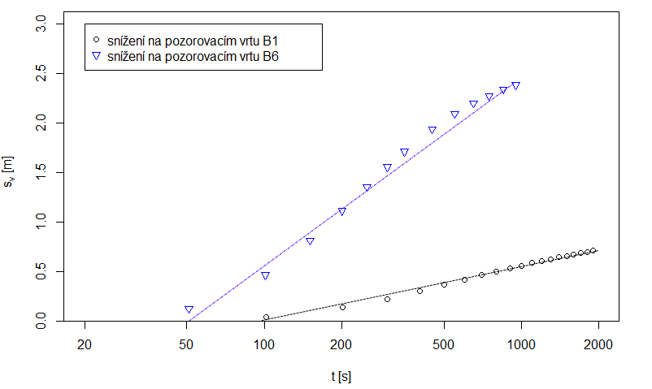

*Obr.: 23. Průběh snížení hladiny podzemní vody a pozorovacích objektech*

*Tabulka č. 6. Hydraulické parametry vrtu B1 a vrtu B6 z čerpací zkoušky u Bela Crkva, Republika Srpská.*

|  |  |  |
| --- | --- | --- |
| **Parametry** | **vrt – B1** | **Vrt – B6** |
| Mocnost zvodně *b* [m] | 37 | 35 |
| Čerpaná vydatnost *Q* [m3/s] | 102 x 10-4 | 118 x 10-4 |
| Poloměr odčerpávaného vrtu *rw*[m] | 0.149 | 0.1615 |
| Transmisivita zvodně *T* [m2/s] | 0.005883 | 0.003548 |
| Hydraulická vodivost *K* [m/s] | 1.59 x 10-4 | 1.014 x 10-4 |
| Vzdálenost pozorovacího vrtu *r* [m] | 9 | 5 |
| *t0*[sec] | 95 | 55 |
| Storativita zvodně *S* | 0.0155 | 0.0176 |

Jak bylo uvedeno výše všechny zde prezentované výsledky byly vyhodnoceny pomocí programu RadFlow. Přesný postup práce s aplikací včetně návodu jak přesně postupovat při práci s výpočetními moduly je značně obsáhlý a proto se stal součástí přílohy práce, zde byly popsány pouze výsledky analýz a nastíněny možnosti jeho využití pro zpracování dat z čerpacích zkoušek.

### 4.2.2 Zhodnocení výsledků základních hydraulických parametrů vrtů B1 a B6

Zde budou rozebrány možnosti ověření výstupů základních hydraulických parametrů, které je možno stanovit v programu RadFlow. Ačkoliv nejsou validační nástroje přímo implementovány do aplikace, výsledky by měli poukázat na kvalitu výstupů a potenciál využití nástroje, ale také upozorni na případné jeho limity.

Jak již bylo uvedeno, přítomnost dvou přímkových úseků dat snížení na semilogaritmickém grafu indikuje vliv parametrů skutečné vrtu na měřené hodnoty. Sklon první přímkové části (Agarwallovský úsek) dosahuje vyšších hodnot, jak potvrzuje obrázek č. 24. Pro delší časový horizont hodnota sklonu přímky postupně přechází do stavu odpovídajícímu Theisově modelu proudění. Právě tato část je vhodná pro vyhodnocení dle Jacobovy metody přímky. Určení počátku sklonu přímky při vyhodnocení dat z čerpacích zkoušek bylo v případě vrtu B1 při času 830 *s,* respektive 280 *s* pro vrt B6.

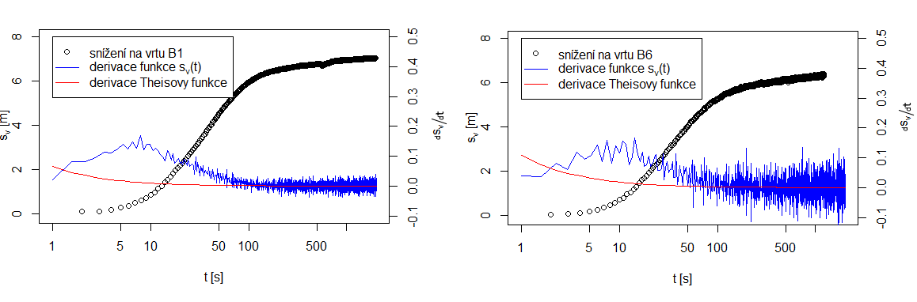

*Obr.: 24. Měřené snížení hladiny podzemní vody na vrtech B1 a B6 a porovnání derivací funkce snížení s Theisovým modelem proudění.*

Hodnota sklonu Theisovy funkce pro parametry z vyhodnocení čerpacích zkoušek na vrtech dosahuje Δs = 0.3177 m pro vrt B1 a Δs = 0.6094 m pro vrt B6. Obé hodnoty byly stanoveny pro stejný časový intervalu jako v případě analýzy vrtů. V tabulce č. 7 je uvedeno porovnání směrnice, na základě které došlo ke stanovení hodnoty transmisivity vrty s hodnotou sklonu Theisova modelu. Dále jsou uvedeny hodnoty 1/*u* (*u* je Theisova studňová funkce) jak bylo uvedeno v literárním rozboru pro hodnoty 1/*u* větší než 100 dosahuje Jacobova aproximace chyby menší než 0.25%.

*Tabulka č. 7. Porovnání směrnice pro určení transmisivity dle Jacobovy aproximativní metody prímky s Theisovým model proudění*

|  |  |  |  |  |
| --- | --- | --- | --- | --- |
| **Vrt** | **Sklon přímkového úseku Δs [m]** | **Sklon Thiesovy funkce Δs [m]** | **Rozsah hodnot 1/u** | **% rozdíl sklonu** |
| B1 | 0.31731 | 0.3177 | [50 - 118] | 0.12 |
| B6 | 0.60867 | 0.6094 | [10 - 40] | 0.11 |

### 4.2.3 Vyhodnocení parametrů reálného vrtu

Výše provedená vyhodnocení základní hydraulických charakteristik vrtu slouží jako vstupní data pro stanovení parametrů reálného vrtu. V této části práce si ukážeme možnosti určení těchto parametrů pomocí grafoanalytických metod vycházejících z postupů, které byly publikovány v Pech (2005). Jedná se o způsob určení dodatečných odporů na základě vztahu koeficientu storativity vrtu a sklonu prvního přímkového úseku (Agarwallovský úsek). Nejprve si představíme způsob stanovení koeficientu storativity vrtu, které předchází samotnému vyhodnocení dodatečných odporů. V grafu log s vs. log t na počátku čerpací zkoušky si můžeme všimnout jednotkového sklonu (úhel 45°), tato skutečnost se stala základem pro určení bezrozměrného koeficientu storativity vrtu (Ramey, 1970). Na obrázcích č. 25 a 26 je znázorněn výskyt jednotkového sklonu v grafu čerpací zkoušky. Pro oba vrty byl jednotkový sklon definován na časovém úseku 20 – 40 s od počátku zkoušky. Zde bych ještě uvedl, že pro přesnější stanovení jednotkového sklonu funkce je žádoucí zkoumaná data vyhladit, avšak pro účely stanovení koeficientu storativity vrtu je kvalita dat dostatečná. Faktor storativity vrtu je pak stanovena dle předpisu:

$$C=Q\frac{t_{j}}{s_{j}}$$

kde tj a sj reprezentuje dvojici si odpovídajících hodnot na jednotkovém přímkovém úseku.

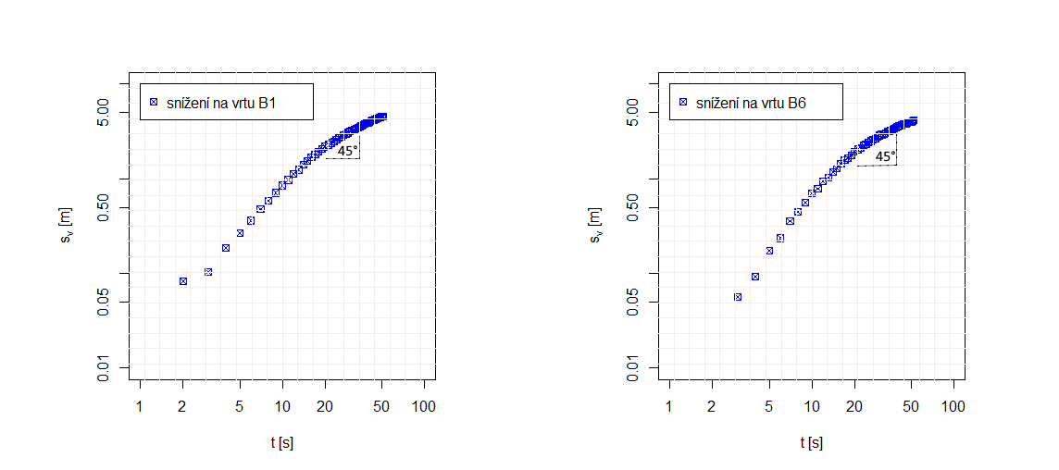

*Obr.: 25. Jednotkový sklon v grafu log s vs. log t pro čerpací zkoušky na vrtech B1 a B6*

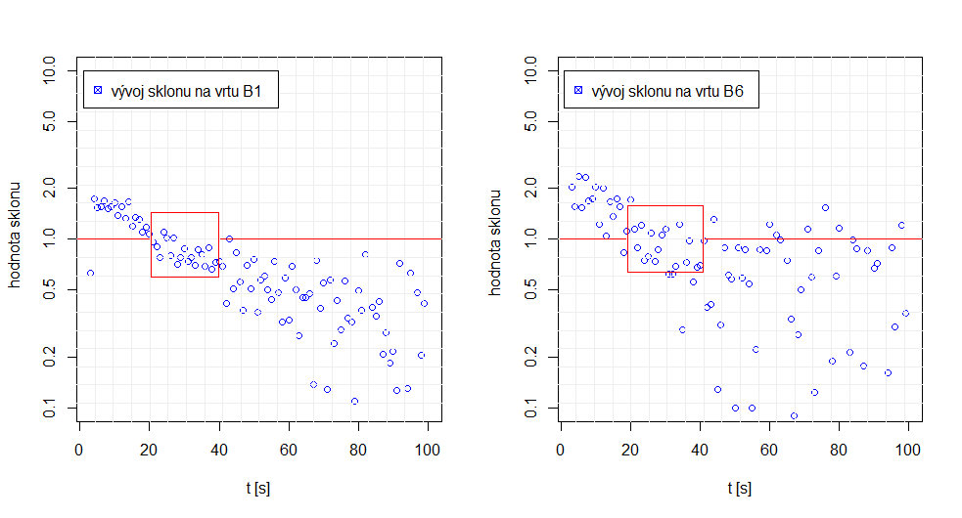

*Obr.: 26. Vývoj sklonu funkce sv(t) vyjádřený v grafu log s vs. log t*

Čerpané množství činilo Q = 118 x 10-4 m3/s pro vrt B6 a Q = 102 x 10-4 m3/s v případě vrtu B1. Pro vyjádření bezrozměrného koeficientu storativity vrtu je nutné dále znát hodnotu storativity, jejíž určení již proběhlo v předchozí kapitole pomocí Jacobovy metody přímky. Tabulka č. 8 ukazuje výsledky vyhodnocení koeficientu storativity vrtu na základě jednotkového sklonu.

*Tabulka č. 8. Hodnoty storativity vrtu odvozené z jednotkového sklonu.*

|  |  |  |  |  |
| --- | --- | --- | --- | --- |
| **Vrt** | **Hodnota tj** | **Hodnota sj** | **C** | **Cd** |
| B1 | 20 | 2.1877 | 0.09325 | 43 |
| B6 | 30 | 2.8706 | 0.12332 | 42 |

V následující části práce bude představen postup stanovení hodnoty dodatečných odporů z dat čerpací zkoušky na základě vztahu sklonu první přímkové části grafu a hodnoty storativity vrtu v semilogaritmickém grafu. Vztah těchto veličin byl odvozen ve tvaru:

$$i_{zd}=0.86W+1.0127\left(logC_{D}\right)+1.0237$$

Následně dostane předpis pro určení hodnoty dodatečných odporů ve tvaru:

$$W=\frac{1}{0.86} \left( \frac{2πTi_{z}}{Q}-1.027 (logC_{D}-1.0237)\right)$$

*Tabulka č. 9. Dodatečné odpory určené pomocí sklonu prvního přímkového úseku.*

|  |  |  |  |  |
| --- | --- | --- | --- | --- |
| **Vrt** | **Čas t [s]** | **Snížení sv [m]** | **iz** | **Dodatečné odpory W** |
| B1 | [17.272, 62.722] | [1.844, 5.023] | 5.676 | 20.89 |
| B6 | [13.127, 65.059] | [1.028, 4.572] | 5.099 | 8.1 |

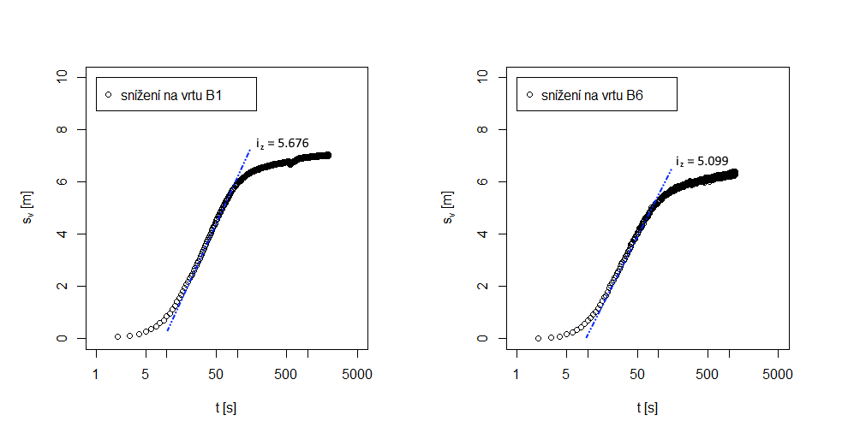*Obr.: 27. Sklon prvního přímkového úseku pro určení dodatečných odporů*

Určené hodnoty dodatečných odporů a souřadnice bodů pro určení sklonu první přímkové části grafu snížení jsou obsaženy v tabulce č. 9. Vrt B1vykazuje vyšší hodnotu dodatečných odporů konkrétně 20.89 a vrt B6 8.1. Dále bude následovat zhodnocení dosažených výsledků a jejich validace pomocí analytických funkcí pro popis proudění podzemní vody.

## 4.3 Validace parametrů skutečného vrtu

Představené metody vyhodnocení parametrů skutečného vrtu jsou založené na jednoduchých grafoanalytických technikách, které byla odvozeny pro data s výskytem dvou přímkových úseků s velmi krátkým časovým krokem automatického sběru dat. Zde se budeme zabývat ověřením těchto hodnot pomocí parametrizace analytické funkce (*Agarwal et al., 1970*), která popisuje průběh snížení hladiny podzemní vody s vlivem parametrů skutečného vrtu. Jako vstupní parametry funkce použijeme stanovené hodnoty z předchozí kapitoly a určíme míru shody funkce s terénními daty. Také se pokusíme optimalizovat parametry skutečného vrtu a výsledné hodnoty porovnat. Jako ukazatel míry shody použijeme Nash–Sutcliffe koeficient (dále NSE), který pro ideální shodu nabývá hodnoty blížící se k 1. Dalším způsobem validace hodnot dodatečných odporů bude vyčíslení celkového dodatečného snížení, které je definováno jako rozdíl naměření hodnoty poklesu hladiny oproti snížení, které vychází z Theisova modelu proudění.

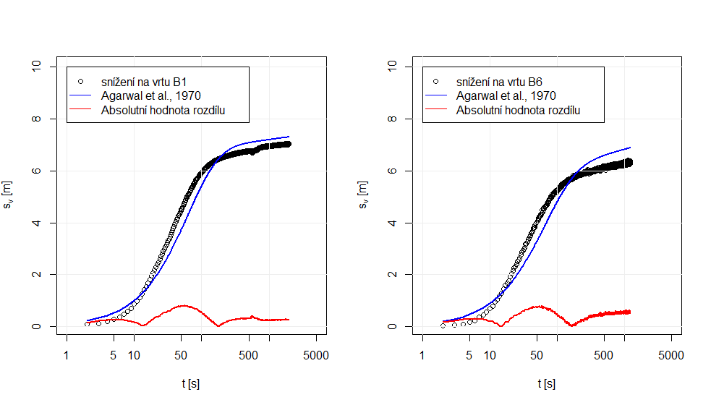

*Obr.: 28. Porovnání terénních dat s funkcí definující snížení HPV s vlivem parametrů reálného vrtu (dosazení parametry odpovídají vyhodnocení dle výše uvedené metodiky)*

Obrázek č. 28 ukazuje výsledek porovnání hodnocených dat a průběhem analytické funkce s vlivem parametrů reálného vrtu. Můžeme si všimnout, že v obou případech došlo k nadhodnocení hodnoty koeficientu storativity vrtu. NSE dosahoval v případě vrtu B1 hodnoty 0.853 a 0.68 pro vrt B6. Obé hodnoty poukazují na uspokojivou shodu dat s modelem. Následuje ukázka (Obr. 29 a 30) průběhu parametrizace funkce – Agarwal, 1970 s cílem dosažení co nejlepší shody s terénními daty pomocí iterativních metod. Parametrizace byla provedena v prostoru ohraničeném hodnotami [1, 40] a [1, 15] pro dodatečné odpory W a [1, 1000] pro storativitu vrtu Cd. Konečné hodnoty parametrizace jsou obsaženy v tabulce č. 10 včetně porovnání s původními výsledky z grafoanalytické metody.

*Tabulka č. 10. Porovnání parametrů skutečného vrtu určené pomocí sklonu prvního přímkového úseku s výsledky parametrizace funkce: Agarwal et al., 1970.*

|  |  |  |  |  |
| --- | --- | --- | --- | --- |
|  | **Metoda** | **Cd [-]** | **W [-]** | **NSE** |
| Vrt B1 | Grafoanalytické techniky (kap. 4.2.3) | 43 | 20.89 | 0.853 |
| Vrt B1 | Agarwal et al., 1970 | 31 | 19.83 | 0.994 |
| Rozdíl | | 27.9 % | 5.07 % | |
| Vrt B6 | Grafoanalytické techniky (kap. 4.2.3) | 42 | 8.1 | 0.68 |
| Vrt B6 | Agarwal et al., 1970 | 30 | 8.3 | 0.967 |
| Rozdíl | | 28.58 % | 2.47 % | |

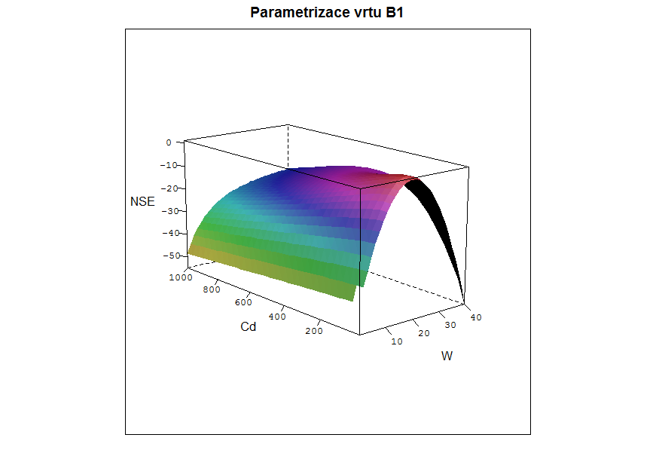

*Obr.: 29. Průběh parametrizačního procesu vrtu B1*

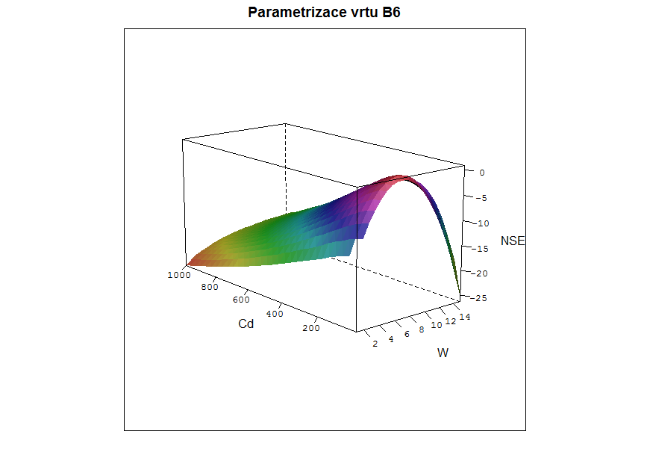

*Obr.: 30. Průběh parametrizačního procesu vrtu B6*

Parametrizace koeficientů W a Cd ukázala dominantní vliv dodatečných odporů na průběh optimalizované funkce, kdy už při jednotkové změně hodnoty dodatečných odporů dochází k významnému poklesu hodnoty optimalizačního kritéria NSE. Tato skutečnost reflektuje i obvyklí rozsah bezrozměrné storativity vrtu Cd, který se pohybuje v rozmezí 102 až 107 v závislosti na hydraulických podmínkách prostředí, což představuje řádově větší rozsah oproti běžným hodnotám dodatečných odporů. Vzhledem k těmto skutečnostem se přesnost vyhodnocení parametrů skutečného vrtu pomocí grafoanalytických metod jeví jako uspokojivá a pro praxi zcela dostatečná. Procentuální rozdíl hodnot dodatečných odporů činil 5.07 % v případě vrtu B1 a 2.47 % pro vrt B6. Hodnoty bezrozměrné storativity vrtu se lišili více 27.9 % v případě vrtu B1 a 28.58 % pro vrt B6, ale vzhledem k velké variabilitě koeficientu také shledávám výsledek za obstojný.

Následuje další ověření hodnot reálného vrtu pomocí odečtu z dodatečného snížení oproti hodnotám vycházející z Theisova modelu proudění. Výsledky jsou obsaženy v tabulce č. 11. Snížení způsobené dodatečnými odpory je definováno jako:

$$s_{w}= \frac{Q}{(2 π T)} W$$

*Tabulka č. 11. Stanovení hodnoty dodatečných odporů z odečtu rozdílu Theisova modelu proudění HPV vs. terénní data.*

|  |  |  |  |
| --- | --- | --- | --- |
|  | **Metoda** | **Hodnoty odečtu [s, m]** | **W** |
| Vrt B1 | Grafoanalytické techniky (kap. 4.2.3) | - | 20.89 |
| Vrt B1 | Odečet z Theisova modelu | [1000, 1.457] | 19.94 |
| Rozdíl | | | 4.55 % |
| Vrt B6 | Grafoanalytické techniky (kap. 4.2.3) | - | 8.1 |
| Vrt B6 | Odečet z Theisova modelu | [1000, 2.584] | 6.98 |
| Rozdíl | | | 13.83 % |

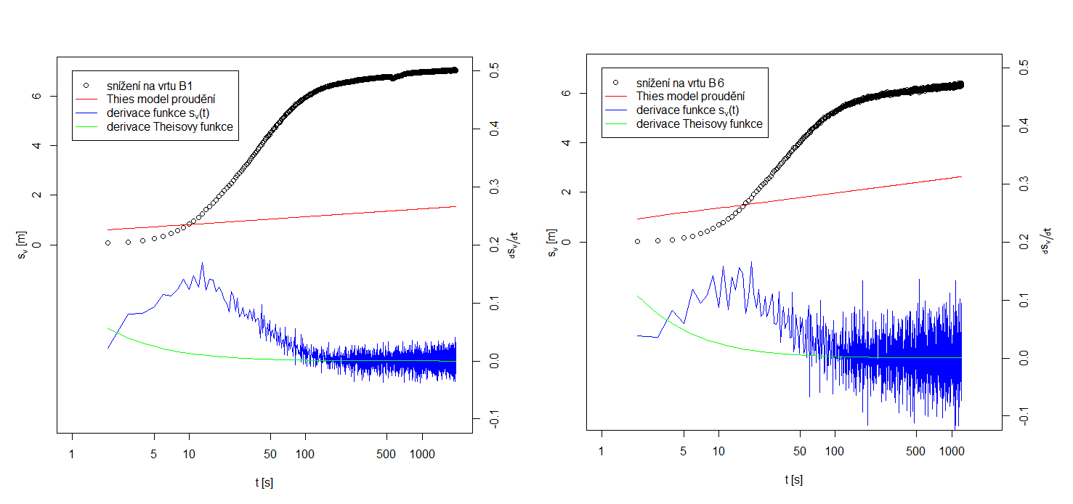

*Obr.: 31. Srovnání terénních dat čerpací zkoušky na vrtech B1 a B6 s Theisovým model proudění HPV.*

Také druhý způsob ověření výsledků analýzy potvrdil validitu vyhodnocení parametrů skutečného vrtu pomocí grafoanalytických technik z první přímkové části grafu snížení HPV. Kdy hodnota snížení vlivem dodatečných odporů *sw* pro čas = 1000 s se rovnal 5.501 m v případě vrtu B1 a 3.695 m pro vrt B6 a výsledné rozdíly hodnoty dodatečných odporů činily 4.55 % a 13.83 % pro vrt B1, respektive B6.

## 4.4 Vyhodnocení čerpací zkoušky na vrtech před provedením regenerace

V této části práce bych rád demonstroval praktické využití programu RadFlow k vyhodnocení výsledků regeneračního zásahu, který byl proveden v oblasti Bela Crkva. Výše uvedené analýzy stanovení hydraulických parametrů byly provedeny na datech, které byly pořízeny po regeneraci vrtů, nyní dojde k vyhodnocení čerpací zkoušky před regeneračním zásahem. Výsledky regenerace v podobě snímků perforovaného úseku vrtů se stali součástí přílohy práce a je možné na nich identifikovat značné rozdíly v podobě úbytku rzi a biologického nárůstu. Pro jednoduchost nebudu uvádět celkový postup vyhodnocení, který odpovídal technikám pro určení hydraulických parametrů po regeneraci vrtů (kap. 4.2.1 a 4.2.3), ale jen konkrétní finální hodnoty parametrů. Výsledné hodnoty dodatečných odporů by měli zhodnotit provedený regenerační zásah a poukázat na velmi jednoduchý způsob stanovení koeficientu dodatečných odporů díky aplikaci RadFlow, který lze v tomto kontextu chápat jako hodnotící kritérium provedeného regeneračního zásahu.

Vzhledem k tomu, že čerpací zkouška provedená na vrtu B1 před regenerací neumožňuje vyhodnocení základních hydraulických parametrů. Z důvodu předčasného ukončení čerpací zkoušky jak ukazuje obrázek č. 32 (snížení nedosáhlo druhého přímkového úseku pro vyhodnocení pomocí Jacobovy metody) budou základní hydraulické parametry převzaty z vyhodnocení, které bylo provedeno na datech po regeneraci vrtu. Zde vyjdeme z předpokladu, že základní hydraulické parametry se v průběhu krátkého časového intervalu zásadně nemění (vlastnosti prostředí zůstávají konstantní). A zaměříme pozornost na stanovení parametrů reálného vrtu pomocí metody vycházející ze sklonu prvního přímkového úseku a určíme změnu hodnoty dodatečných odporů způsobenou regeneračním zásahem na vrtu. Výsledné hodnoty ukazuje tabulka č. 12.

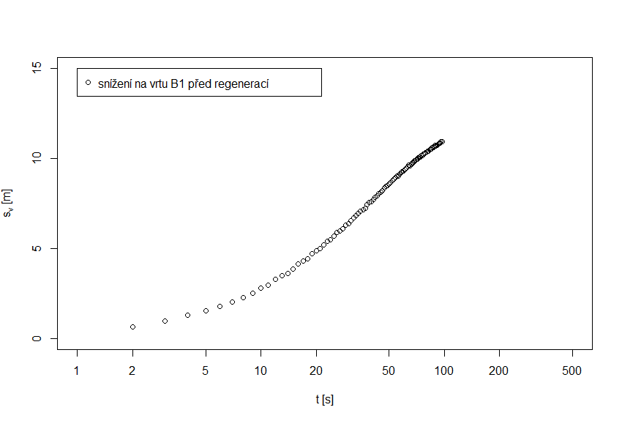

*Obr.: 32. Snížení HPV na vrtu B1 před provedenou generací.*

*Tabulka č. 12. Parametry reálného vrtu B1 před regenerací.*

|  |  |  |
| --- | --- | --- |
| **Parametry** | **Před regenerací** | **Po regeneraci** |
| Dodatečné odpory W [-] | 26.1 | 20.89 |
| Bezrozměrný parametr storativity vrtu Cd [-] | 19 | 43 |
| Snížení způsobené dodatečnými odpory [m] | 9.89 | 5.76 |

Porovnání hodnot dodatečných odporů na vrtu B1 poukázalo na výsledky regeneračního procesu. Celkově byla hodnota dodatečných odporů snížení o 20 %. Dále je provedeno kompletní vyhodnocení dat čerpací zkoušky před regenerací na vrtu B6. Nejprve došlo ke stanovení základních hydraulických parametrů a následně i reálných parametrů vrtu.

*Tabulka č. 13. Základní hydraulické parametry vrtu B6 před a po regeneraci.*

|  |  |  |
| --- | --- | --- |
| **Parametry** | **Před regenerací** | **Po regeneraci** |
| Mocnost zvodně *b* [m] | 35 | 35 |
| Čerpaná vydatnost *Q* [m3/s] | 14 x 10-3 | 118 x 10-4 |
| Poloměr odčerpávaného vrtu *rw*[m] | 0.1575 | 0.1615 |
| Transmisivita zvodně *T* [m2/s] | 0.00422448 | 0.003548 |
| Hydraulická vodivost *K* [m/s] | 1.207 x 10-4 | 1.014 x 10-4 |
| Vzdálenost pozorovacího vrtu *r* [m] | 5 | 5 |
| *t0*[sec] | 110 | 55 |
| Storativita zvodně *S* | 0.0417 | 0.0176 |

Základní hydraulické parametry uvedené v tabulce č. 13 vykazují jen mírné odlišnosti oproti výsledkům analýzy, která byla provedena na datech po regeneraci vrtu B6. Změna se odehrála také v množství odebírané vody ze studně, což mělo za následek společně s vyšší hodnotou dodatečných odporů znatelný nárůst maximální hodnoty snížení hladiny podzemní vody na konci čerpací zkoušky, jak ukazují výsledky parametrů reálného vrtu (tabulka č. 14) a obrázek č. 33.

*Tabulka č. 14. Parametry reálného vrtu B6 před regenerací.*

|  |  |  |
| --- | --- | --- |
| **Parametry** | **Před regenerací** | **Po regeneraci** |
| Dodatečné odpory W [-] | 10.9 | 8.1 |
| Bezrozměrný parametr storativity vrtu Cd [-] | 10 | 42 |
| Snížení způsobené dodatečnými odpory [m] | 5.75 | 4.29 |

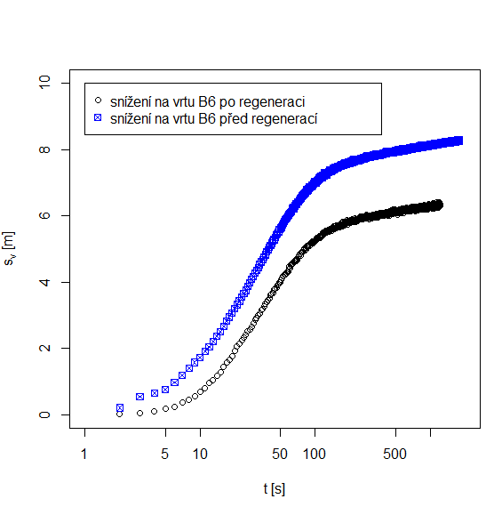

*Obr.:* 33*. Čerpací zkouška na vrtu B6 před a po regeneračním zásahu.*

Z uvedených výsledků parametrů skutečného vrtu můžeme odvodit, že provedený regenerační zásah byl úspěšný a vedl ke zkapacitnění vrtu. Původní hodnota dodatečných odporů činila 10.9, následně bylo působení tohoto faktoru vlivem regenerace vrtu sníženo na konečnou hodnotu 8.1, což představuje 25.7 % snížení hodnoty. Vlivem regenerace vrtu se také snížil maximální pokles hladiny podzemní vody při jejím odebírání.

# 5. Diskuze

Zde prezentované výsledky práce ukázali možnosti využití nástroje RadFlow k vyhodnocení hydraulických parametrů z dat snížení hladiny podzemní vody pří čerpací zkoušce. Hlavní důraz byl kladen na parametry reálného vrtu a také na validaci jednotlivých výsledných hodnot pomocí odlišných technik vyhodnocení. Práce potvrdila, že představené grafoanalytické metody dosahují akceptovatelné přesnosti s porovnáním s technikami, které jsou založené na analytickém řešení proudění podzemní vody. A také připomenula jak důležité je správné určení základních parametrů zvodně v podobě transmisivity a storativity, oba tyto faktory jsou zásadní a mohou způsobit značné odlišnosti výsledných hodnot parametrů skutečného vrtu. Také bych zde rád poukázal na jednoznačnou výhodu představené grafoanalytické techniky pro stanovení dodatečných odporů na základě znalosti hodnoty storativity vrtu. Metoda je založená na určení sklonu pouze prvního přímkového úseku čerpací zkoušky. A to značně snižuje časové požadavky na provádění čerpací zkoušky, protože není nutné pro stanovení parametrů reálného vrtu dosáhnout druhého přímkového úseku. Pro úplnost doplním, že v případě zkoušky prováděné po regeneraci vrtu B6 byl druhý přímkový úsek dosažen po cca 2 minutách a následovalo dalších 80 minut čerpání. Metoda se tedy jeví jako velmi vhodná v kontextu vyhodnocování krátkodobých čerpacích zkoušek.

Aplikace RadFlow nabízí jen základní postupy vyhodnocení čerpacích zkoušek a neposkytuje další možnosti, jako například vyhodnocení stoupací zkoušky a jiné. V porovnání s jinými nástroji, které jsou určené pro vyhodnocení dat z hydrodynamických zkoušek a mají za sebou v některých případech i více jak 20 letý kontinuální vývoj poskytuje dle mého názoru velmi jednoduchý a pokročilý přístup k vyhodnocení čerpacích zkoušek a to hlavně těch krátkodobých. S podobnou možností jsem se během svého krátkého seznámení s jinými nástroji nesetkal. Dalším zajímavým řešením pří tvorbě aplikace je využití webové platformy, která zajišťuje velmi snadnou dostupnost a umožnuje práci s nástrojem v celé řadě zařízení, které mají připojení k internetu. Tento přístup shledávám jako inovativní a reflektující dnešní trendy ve vývoji aplikací, avšak sebou také přináší jistou nevýhodu v podobě náročnosti vývoje aplikace.

# 6. Závěr

Výsledkem doktorské disertační práce se stal aplikační software RadFlow dostupný na adrese *http://radflow.cz*, pro vyhodnocování dat z čerpacích zkoušek. Ve vlastní práci byla popsána základní struktura aplikace a uveden odkaz na kód aplikace, kde si každý zájemce může program vyzkoušet, případně pomocí nástroje GitHub dále rozvíjet. Aplikace si neklade žádné licenční omezení a je možné sní nakládat jako se svobodným softwarem. Dále pak byly představeny základní přístupy zpracování dat pomocí aplikace RadFlow včetně popisu postupu práce jednotlivých analytických metod pro vyhodnocení dat čerpacích zkoušek. Nedílnou součástí práce se také staly případové studie, které představují vyhodnocení skutečných terénních dat a poukazující na možnosti využití nástroje v praxi. Konkrétně se jednalo o lokalitu Bela Crkva v Srbské Republice, kde byly vyhodnoceny dva vrty B1 a B6. Následně pak došlo k hodnocení regeneračního zásahu provedeného na vrtu B1 a B6 pomocí porovnání výsledků čerpacích zkoušek před a po regeneraci. Výsledek opětovného vyhodnocení čerpací zkoušky společné s kamerovými zkouškami potvrdili předpoklad, že po provedení regenerace vrtu dojde ke snížení hodnoty dodatečných odporů. Ukázalo se, že hodnoty koeficientů mohou sloužit jako hodnoticí parametr provedeného zásahu, nebo posloužit jako relevantní ukazatel pro plánování budoucích regeneračních zásahů.

Transmisivita a storativita zvodně jsou hlavními hydraulickými parametry charakterizující prostředí kolektoru, jsou zde však i parametry skutečného vrtu v podobě dodatečných odporů a vlastního objemu vrtu, které také definují vlastnosti zkoumaného prostředí. A jak bylo zde ukázáno, jejich zanedbáním můžeme způsobit desinterpretace výsledků čerpacích zkoušek při vyhodnocování základních parametrů vrtů pomocí například tradičních metody aproximace Jacobovy přímky. Což může způsobit znehodnocení prací, které navazují na provedený průzkum a kam vstupují hydrogeologické parametry jako vstupní charakteristika prostředí. Uvedl bych jen některé z nich, posouzení dostupnosti pitné vody ze zásob podzemní vody nebo řešení sanace podzemní vody a horninového prostředí kontaminovanými látkami. Jak bylo prokázáno v praktické části práce parametry skutečného vrtu, v podobě dodatečných odporů mohou posloužit i jako hodnoticí parametr pro stanovení správného načasování nebo posouzení výsledků regenerace vrtu. Například za využití krátkodobé čerpací zkoušky, která neklade takové časové potažmo finanční nároky na její vyhotovení jako tradiční čerpací zkouška, obvyklá doba čerpání u krátkodobé čerpací zkoušky se může pohybovat v desítkách minut. V této souvislosti se nabízí možnost jednoduché predikce vývoje dodatečných odporů na základě řady čerpacích krátkodobých zkoušek, kdy lze díky zde prezentované technice vyhodnocení dosáhnout značné časové, ale i finanční úspory.

Zde prezentované výsledky práce pracují s poznatky, které jsou uvedeny také v certifikované metodice s názvem: Provádění a vyhodnocení krátkodobých hydrodynamických zkoušek na reálných vrtech, která byla zveřejněna v roce 2015. Stala se jedním z hlavních výstupů projektu TAČR: Udržitelné využívání zásob podzemních vod v ČR (projekt byl řešen v období 01/2012 - 12/2015) společně se zde popsaným nástrojem RadFlow.

Modulární struktura aplikace RadFlow sebou přináší výhody snadného rozšíření o další analytické metody a dává tak možnost vývojářům pracovat na jejím následném zdokonalování. V běžné praxi zatím není pravidlem zahrnovat vliv parametrů reálného vrtu do vyhodnocení čerpacích zkoušek a tento nástroj by mohl díky své dostupnosti a nenáročnosti na obsluhu tento přístup změnit. Také samotné parametry skutečného vrtu ve vztahu ke snížení podzemní vody při hydrodynamických zkouškách přinášejí ještě řadu výzev a možností na další posun daného tématu.

# 7. Seznam literatury

1. Agarwal, R. G., Al-Hussainy, R., & Ramey, H. J. (1970, September 1). An Investigation of Wellbore Storage and Skin Effect in Unsteady Liquid Flow: I. Analytical Treatment. Society of Petroleum Engineers. doi:10.2118/2466-PA
2. Barrash, Warren & Clemo, Tom & J. Fox, Jessica & Johnson, Timothy. (2006). Field, laboratory, and modeling investigation of the skin effect at wells with slotted casing, Boise Hydrogeophysical Research Site. Journal of Hydrology. 326. 181-198. 10.1016/j.jhydrol.2005.10.029.
3. Bear, J., Cheng, A. H.-D., (2010). Modeling Groundwater Flow and Contaminant Transport, Springer Netherlands, ISBN 978-1-4020-6681-8
4. Black, J. H. and Kipp, K. L. (1977), The Significance and Prediction of Observation Well Response Delay in Semiconfined Aquifer‐Test Analysis. Groundwater, 15: 446-451. doi:10.1111/j.1745-6584.1977.tb03193.x
5. Butler, Jr., J. (1998). The Design, Performance, and Analysis of Slug Tests. Boca Raton: CRC Press.
6. Chapuis, R. P., Bélanger, C. and Chenaf, D. (2006), Pumping Test in a Confined Aquifer Under Tidal Influence. Groundwater, 44: 300-305. doi:10.1111/j.1745-6584.2005.00139.x
7. Cooper HH., Jacob CE (1946). A generalized graphical method for evaluating formation constants and summarizing well-field history, Eos Trans. AGU, 27(4), 526–534, doi:10.1029/TR027i004p00526..
8. Domenici P. A., Schwartz F. W., (1998). Physical and chemical hydrogeology. Wiley: 60-63, ISBN-10: 0471597627
9. Fenske, P. R., 1977: Radial flow with discharging-well and observation-wellstorage. J. Hydrol., 32, 87-96, doi: 10.1016/0022-1694(77)90120-2.
10. Freeze, A. and Cherry, J. (1979) Groundwater. Prentice-Hall, Englewood Cliffs, 604 p.
11. Garcia-Rivera, J. - Raghavan, R., 1979: Analysis of short-time pressure data dominated by wellbore storage and skin. J. Petrol. Technol., 623-631
12. Heath C. Ralph, 1983: Basic Ground-Water hydrology. Geologigal survey Dallas.
13. Hawkins, M. F.Jr., 1956: A note on the skin effect, Trans. Am. Inst. Min. Metall. Pet. Eng., 207, 356–357.
14. Hvorslev, M. (1951) Time Lag and Soil Permeability in Ground-Water Observations, Waterways Exper. Sta. Corps of Engrs, U.S. Army, Vicksburg.
15. Hund-Der Yeh, Ya-Chi Chang (2013). Recent advances in modeling of well hydraulics, Advances in Water Resources, Volume 51, Pages 27-51
16. Chen, C. S. and C. G. Lan, 2009: A simple data analysis method for a pumping test with skin and wellbore storage effects. Terr. Atmos. Ocean. Sci., 20, 557-562, doi: 10.3319/TAO.2008.05.16.01(Hy)
17. Chen, C.-S., and C.-C. Chang, 2002: Use of cumulative volume of constant-head injection test to estimate aquifer parameters with skin effects: Field experiment and data analysis, Water Resour. Res., 38(5), doi:10.1029/2001WR000300.
18. Chen C.-S., C.-C. Chang, 2006: Theoretical evaluation of non-uniform skin effect on aquifer response under constant rate pumping, Journal of Hydrology, Volume 317, Issues 3–4, Pages 190-201, ISSN 0022-1694, <http://dx.doi.org/10.1016/j.jhydrol.2005.05.017>.
19. Chen, Yen-Ju & Yeh, Hund-Der & Chang, Kai-Ju. (2012). A mathematical solution and analysis of contaminant transport in a radial two-zone confined aquifer. Journal of contaminant hydrology. 138-139. 75-82. 10.1016/j.jconhyd.2012.06.006.
20. Jargon, J. R., 1976: Effect of wellbore storage and wellbore damage at the active well on interference test analysis. J. Pet. Tech., 28, 851-858, doi: 10.2118/5795-PA.
21. Jetel J., 1982: Určování hydraulických parametrů hornin hydrodynamickými zkouškami ve vrtech, ÚÚG Praha.
22. Kabala, Z., (2001). Sensitivity analysis of a pumping test on a well with wellbore storage and skin. Advances in Water Resources - ADV WATER RESOUR. 24. 483-504. 10.1016/S0309-1708(00)00051-8.
23. Kazda I., 1997: Podzemní hydraulika v ekologických a inženýrských aplikacích. Academia, Praha.
24. Kříž, H. (1983): Hydrologie podzemních vod – AKADEMIA, 208-213, Praha.
25. Moench, A. and Ogata, A., (1984). Analysis of Constant Discharge Wells by Numerical Inversion of Laplace Transform Solutions, in Groundwater Hydraulics (eds J. S. Rosenshein and G. D. Bennett), American Geophysical Union, Washington, D. C.. doi: 10.1029/WM009p0146
26. Moench A.F., (1985). Transient flow to a large-diameter well in an aquifer with storative semiconfining layers, Water Resour. Res., 21(8), 1121-1131
27. Moench A.F., (1997). Flow to A Well of Finite Diameter in A Homogeneous, Anisotropic Water Table Aquifer. Water Resources Research - WATER RESOUR RES. 33. 1397-1407. 10.1029/97WR00651.
28. Ni, James & Cheng, Jason Wen-chieh & Ge, Louis. (2011). A case history of field pumping tests in a deep gravel formation in the Taipei Basin, Taiwan. Engineering Geology. 117. 17-28. 10.1016/j.enggeo.2010.10.001.
29. Narasimhan, T. N., and M. Zhu (1993), Transient flow of water to a well in an unconfined aquifer: Applicability of some conceptual models, Water Resour. Res., 29(1), 179–191, doi: 10.1029/92WR01959.
30. Papadopulos, I. S. and H. H. Cooper, 1967: Drawdown in a wellof large diameter well. Water Resour. Res., 3, 241-244, doi: 10.1029/WR003i001p00241.
31. Park, Eungyu & Zhan, HB. (2002). Hydraulic of a finite-diameter horizontal well with wellbore storage and skin effect. Advances in Water Resources. 25. 389-400. 10.1016/S0309-1708(02)00011-8.
32. Pasandi M., Samani N., Barry D.A., 2008: Effect of wellbore storage and finite thickness skin on flow to a partially penetrating well in a phreatic aquifer, Advances in Water Resources, Volume 31, Issue 2, Pages 383-398, ISSN 0309-1708, <http://dx.doi.org/10.1016/j.advwatres.2007.09.001>.
33. Pech P. (2003), Determination of the skin factor in the early portion of an aquifer test. Journal of Environmental Hydrology. Vol. 11, pp. 1-11
34. Pech P., Novotny R. (2005), Analytical solutions for well drawdown with well losses 1. Multiple well system near a boundary. Journal of Environmental Hydrology, Vol.13, pp. 1-10.
35. Pech, P. 2010, Speciální případy hydrauliky podzemních vod. Česká zemědělská univerzita v Praze ve Výzkumném ústavu vodohospodářském T. G. Masaryka v.v.i., 49, ISBN-978-80-87402-04-7
36. Ramey, H. J. Jr.: 1970, Short-time well test data interpretation in the presence of skin effect and wellbore storage , J. Pet. Tech., Jan., 97
37. Ramey, H. J. Jr.: 1976, Practical Use of Modern Well Test Analysis, paper SPE, 5878 preseted at the SPE-AIME 46th Annual California Regional Meeting, Long Beach, CA, April 8-9,
38. Renard, P. (2006). Hydraulics of Wells and Well Testing. In Encyclopedia of Hydrological Sciences (eds M. G. Anderson and J. J. McDonnell). doi:10.1002/0470848944.hsa154a
39. Rovey, C.W. & Niemann, W.L.. (2001). Wellskins and slug tests: Where's the bias?. Journal of Hydrology. 243. 120-132. 10.1016/S0022-1694(00)00408-X.
40. Garcia-Rivera J. and Raghavan R. 1979, Analysis of Short-Time Pressure Data Dominated by Wellbore Storage and Skin. Society of Petroleum Engineers. doi:10.2118/6546-PA
41. Schwartz, F.W. and Zhang, H. (2003), Fundamentals of Groundwater. John Wiley & Sons, New York. 583 pp.
42. Shapiro, A.M., Oki, D.S., Greene, E.A.: 1998, Estimating formation properties from early-time recovery in wells subject to turbulent head losses, DO - 10.1016/S0022-1694(98)00170-X
43. Stehfest, H., 1970. Algorithm 368 numerical inversion of Laplace transforms D-5. Comm. of the ACM No 1.
44. Streltsova, T. D., 1988: Well Testing in Heterogeneous Formations, Wiley, New York, 413 pp.
45. Taib D., 1995. Analysis of pressure und pressure derivative without type-curve matching – Skin and wellbore storage. Journal of Petroleum Science and Enginneering.: 170-181.
46. Technika a technologie hlubinného vrtání [online]. [cit. 16.8.2018]. Dostupné z: http://geologie.vsb.cz/TECHHLDOB/hlubinneVrtani/vrtani/vrtyHydrogeologicke.html
47. Theis, C. V., 1935: The relation between the lowering of the piezometric surface and the rate and duration of discharge of a well using Ground-Water Storage. Trans. AGU, 16, 519-524.
48. Valentová J., 2007: Hydraulika podzemní vody. ČVUT, Praha.
49. van Everdingen, A.F., Hurst, W., 1949. The application of the Laplace transformation to flow problems in reservoirs. Trans, pages 305–324.
50. van Everdingen, A.F., Hurst, W., 1953. The skin effect and its influence on the productive capacity of the well. Transactions of the American Institute Mineralogical Metallurgical and Petrological Engineering. 198, 171–176.
51. Walton W. C., 2006. Aquifer Test Modeling. CRC Press. Hardcover: 240 pages, ISBN-10: 1420042920
52. Wang C. T., Yeh H., Tsai C., 2012. Transient drawdown solution for a constant pumping test in finite two-zone confined aquifers. Hydrology and Earth System Sciences

# 8. Souhrny

## 8.1 Seznam vzorců

Vzorec (1.1) 13

Vzorec (1.2) 13

Vzorec (1.3) 14

Vzorec (1.4) 14

Vzorec (1.5) 15

Vzorec (1.6) 15

*Vzorec (1.7)* 15

*Vzorec (1.8)* 15

$Vzorec (2.1)$ 16

Vzorec (2.10) 20

Vzorec (2.11) 20

Vzorec (2.12) 21

Vzorec (2.13) 21

Vzorec (2.14) 21

Vzorec (2.15) 22

Vzorec (2.16) 22

Vzorec (2.17) 22

Vzorec (2.18) 22

Vzorec (2.19) 22

Vzorec (2.2) 17

Vzorec (2.20) 23

Vzorec $(2.3)$ 17

Vzorec (2.4) 17

Vzorec (2.5) 17

$Vzorec (2.6)$ 17

Vzorec (2.7) 18

Vzorec (2.8) 19

Vzorec (2.9) 20

Vzorec (3.1) 23

Vzorec (3.10) 28

Vzorec (3.11) 28

Vzorec (3.2) 24

Vzorec (3.3) 26

Vzorec (3.4) 26

Vzorec (3.5) 27

Vzorec (3.6) 28

Vzorec (3.7) 28

Vzorec (3.8) 28

Vzorec (3.9) 28

Vzorec (4.1) 31

Vzorec (4.10) 36

Vzorec (4.11) 36

Vzorec (4.12) 37

Vzorec (4.13) 37

Vzorec (4.14) 40

Vzorec (4.15) 40

Vzorec (4.16) 41

Vzorec (4.17) 41

Vzorec (4.18) 41

Vzorec (4.19) 41

Vzorec (4.2) 31

Vzorec (4.20) 42

Vzorec (4.21) 43

Vzorec (4.3) 32

Vzorec (4.4) 34

Vzorec (4.5) 34

Vzorec (4.6) 34

Vzorec (4.7) 35

Vzorec (4.8) 35

Vzorec (4.9) 36

## 

## 8.2 Seznam obrázků

*Obr.: 1. Meze platnosti Darcyho zákona, kde Re označuje hodnoty Reynoldsova čísla.* 19

*Obr.: 2. Elementární objem (zdroj: Pech, 2010).* 20

*Obr.: 3. Schéma standardního vrtu pro jímání podzemí vody (Technika a technologie hlubinného vrtání, [online]).* 25

*Obr.: 4. a) Ukazuje vliv vlastního objemu vrtu na průběh čerpací zkoušky, q2 představuje množství vody odebrané z vlastního objemu vrtu a q1 reprezentuje objem vody z kolektoru (Renard, 2006). b) Časový průběh jednotlivých složek čerpaného množství Q (Renard, 2006).* 29

*Obr.: 5. Graf ukazující vliv storativity vrtu na průběh snížení v bezrozměrných jednotkách a logaritmickém měřítku při zanedbání vlivu dodatečných odporů.* 31

*Obr.: 6. Ilustrativní tvar křivky reprezentující průběh snížení na vrtu s vlivem vlastního objemu vrtu. První přímková část A definuje úsek s vlivem vlastního objemu vrtu a dodatečných odporů, druhá přímková část označená B slouží k vyhodnocení základní parametrů dle Jacobovy semilogaritmické metody přímky.* 33

*Obr.: 7. Jednotkový sklon na počátku čerpací zkoušky po vynesení do grafu log sv vs. log t, kde sv je naměřené snížení na vrtu.* 34

*Obr.: 8. Snížení na vrtu ovlivněné dodatečnými odpory (Renard, 2006).* 36

*Obr.: 9. Graf ukazující vliv dodatečných odporů na průběh snížení v bezrozměrných jednotkách a logaritmickém měřítku při uvažování vlivu storativity vrtu (Cd = 10).* 38

*Obr.: 10. Průběh snížení hladiny podzemní vody vycházející z modelu Agarwal et al. (1970), který zahrnuje vliv parametrů skutečného vrtu a snížení za podmínek ideálního vrtu (Jacob, 1946).* 39

*Obr.: 11. Bezrozměrné snížení na vrtu ovlivněné dodatečnými odpory a vlastním objemem vrtu* 40

*Obr.: 12. Mapa lokalizace vrtů s čerpací stanicí oblasti Bela Crkva, Republika srbská (zdroj: ESRI Base maps 2015)* 49

## 8.3 Seznam tabulek

## 8.4 Seznam použitých symbolů

b - výška zvodnělé vrstvy [L]

C - jednotkový faktor storativity vrtu [L2]

Cd - bezrozměrný parametr storativity vrtu

d - průměr efektivního zrna [L]

g - gravitační zrychlení [L.T-2]

h - piezometrická výška [L]

h0 - počáteční piezometrická výška hladiny podzemní vod [L]

iz - sklon prvního přímkového úseku

izd – bezrozměrný sklon prvního přímkového úseku

J0 - modifikované Besselovy funkce prvního druhu a nultého řádu

J1 - modifikované Besselovy funkce prvního druhu a prvního řádu

K - hydraulické vodivost [L.T-1]

K0 - modifikovaná Besselova funkce druhého druhu nultého řádu

K1 - Besselova funkce druhého druhu prvního řádu

kp – koeficient propustnosti [L2]

n - pórovitost

ne - efektivní porovitost

p - Laplaceův transformační parametr

Q - objemový průtok [L3.T-1]

q - specifický průtok [L2.T-1].

r – radiální vzdálenost [L]

rc - poloměr neperforované části vrtu [L]

rd - je dosah depresního kužele [L]

Re - bezrozměrné Reynoldsovo číslo [-]

Rew - efektivní dosah vlivu storativity vrtu na pozorovacím vrtu

rp - poloměr výstroje vrtu [L]

rv - poloměr hydraulicky dokonalého vrtu [L]

rw - poloměr vrtu [L]

rwo – poloměr pozorovacího vrtu [L]

s - snížení hladiny ve studni [L]

S - storativita zvodně [-]

sd – bezrozměrné snížení

Ss – specifická storativita [L-1]

ste - snížení vycházející z Theisova modelu [L]

sv - snížení ve vrtu [L]

sw - snížení způsobené dodatečnými odpory [L]

swd - Bezrozměrné snížení hladiny [-]

t – čas [T]

T- transmisivita zvodně[L2.T-1]

td – bezrozměrný čas

ts – doba trvání vlivu vlastního objemu vrtu na průběh hydrodynamické zkoušky [T]

Ts - transmisivity v oblasti s působením dodatečných odporů [L2.T-1]

u - argument Theisovy studňové funkce

V – objem [L3]

v – rychlost [L.T-1]

vs - střední hodnota rychlosti proudění kapaliny [L.T-1]

W - bezrozměrný koeficient dodatečných odporů [-]

W(u) – Theisova studňová funkce

x, y, z - souřadnice [L]

α - stlačitelnost zvodnělé vrstvy

β - úhel

βv - stlačitelnost kapaliny

μ - dynamická viskosita, [M.L-1.T-1]

ρ - hustota kapaliny [M.L-3],

υ - kinematická viskozita [L2.T-1]

# 9. Přílohy

A - Aplikace RadFlow, úvodní stránka

B - Detailní popis hydrogeologického prostředí vrtu B1, lokalita Bela Crkva (poskytli Vodní zdroje a.s., vytvořeno pomocí programu GeProDo)

C - Detailní popis hydrogeologického prostředí vrtu B6, lokalita Bela Crkva (poskytli Vodní zdroje a.s., vytvořeno pomocí programu GeProDo)

D – Průběh snížení hladiny podzemní vody na vrtu B6 před provedenou regenerací, lokalita Bela Crkva (vizualizace v programu RadFlow)

E – Průběh snížení hladiny podzemní vody na vrtu B6 po provedené regeneraci, lokalita Bela Crkva (vizualizace v programu RadFlow)

F – Průběh snížení hladiny podzemní vody na vrtu B1 po provedené regeneraci, lokalita Bela Crkva (vizualizace v programu RadFlow)

G - Snímky vrtu B6 před regenerací

H - Snímky vrtu B6 po regeneraci

I - Snímky vrtu B1 před regenerací

J - Snímky vrtu B1 po regeneraci

K – Popis práce s programem RadFlow (manuál)

Příloha A

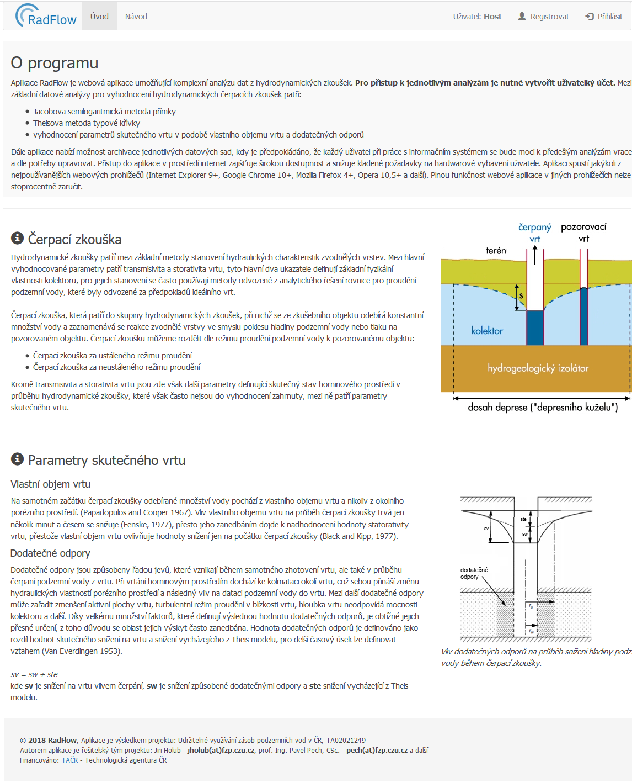

Příloha B

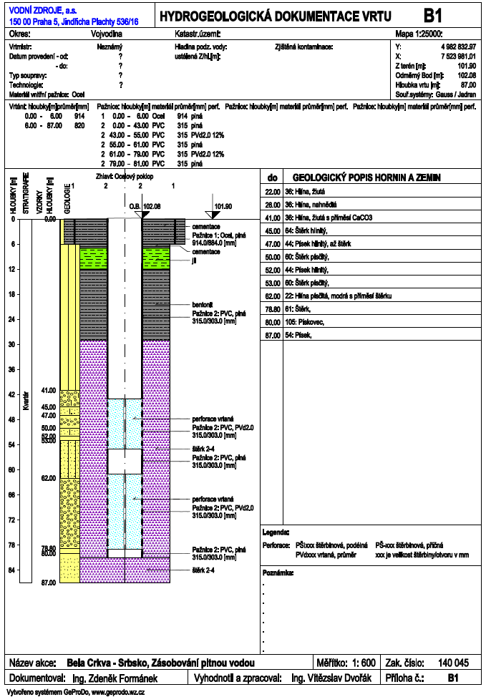

Příloha C

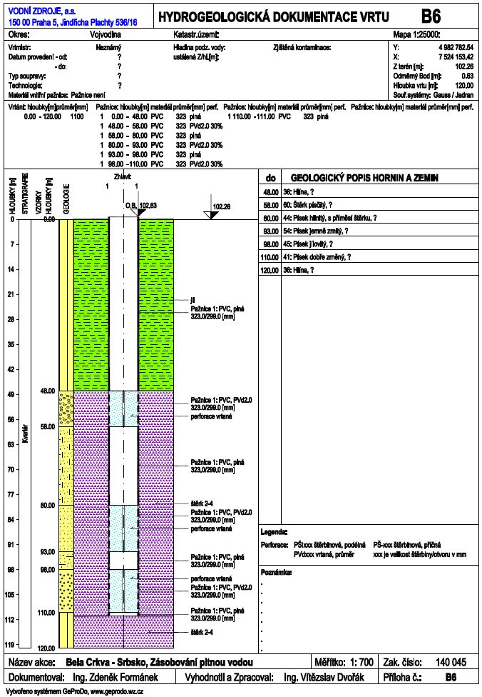

Příloha D

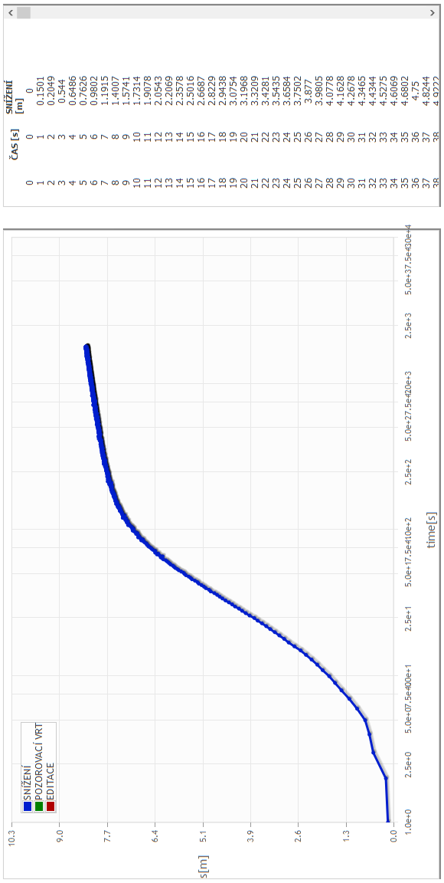

Příloha E

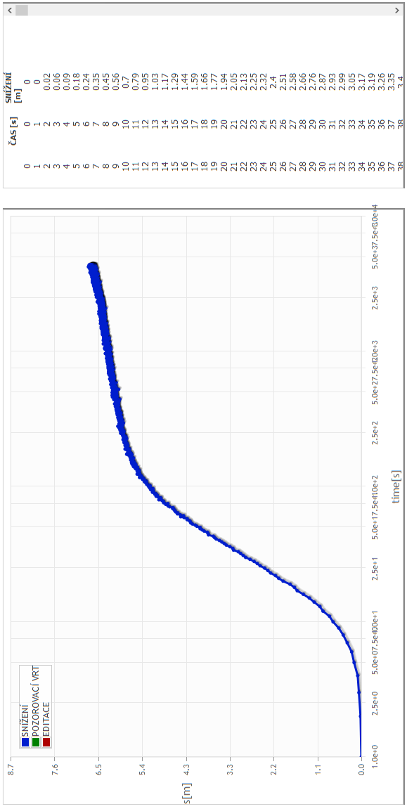

Příloha F

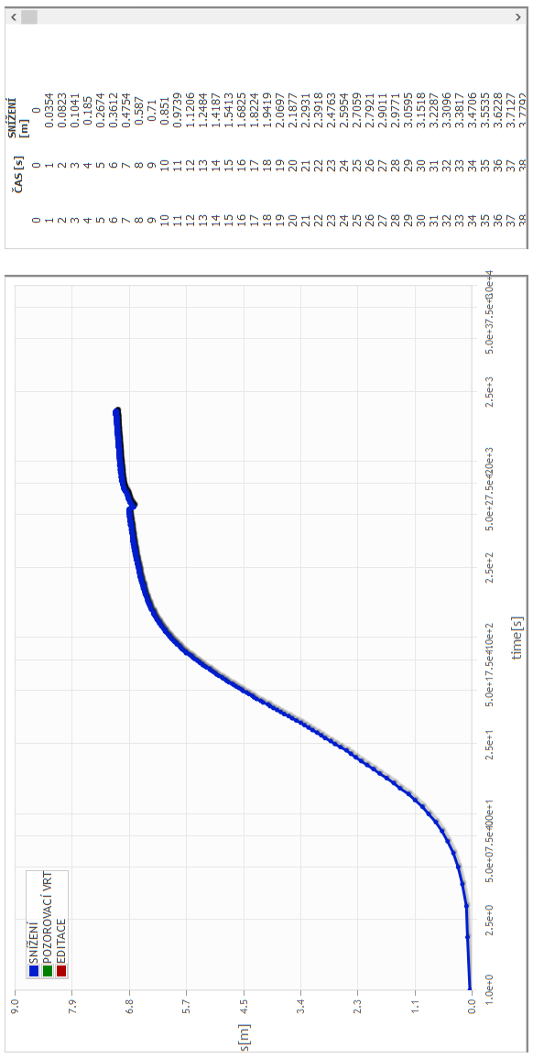

Příloha G

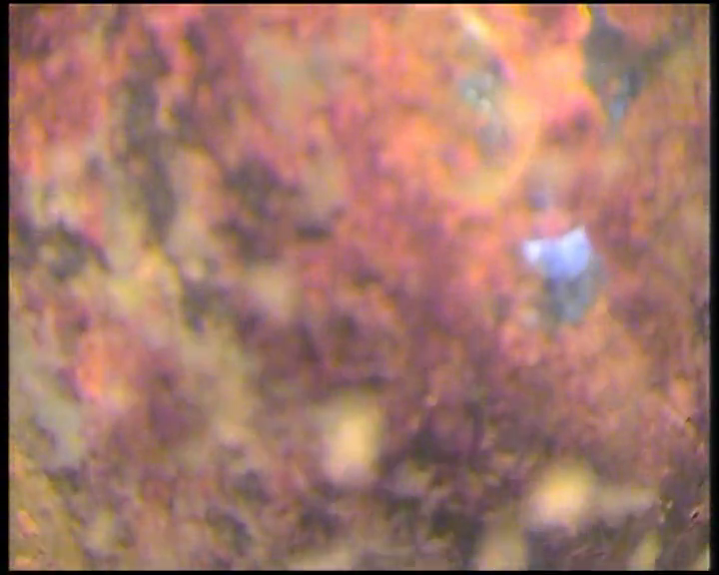



Příloha H

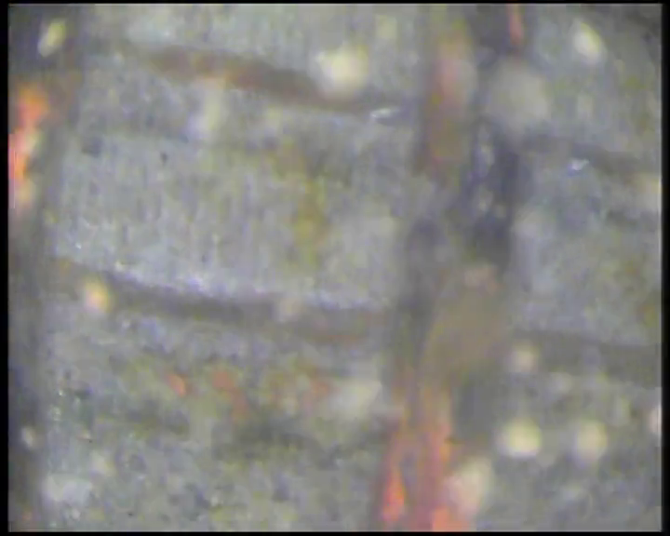



Příloha I



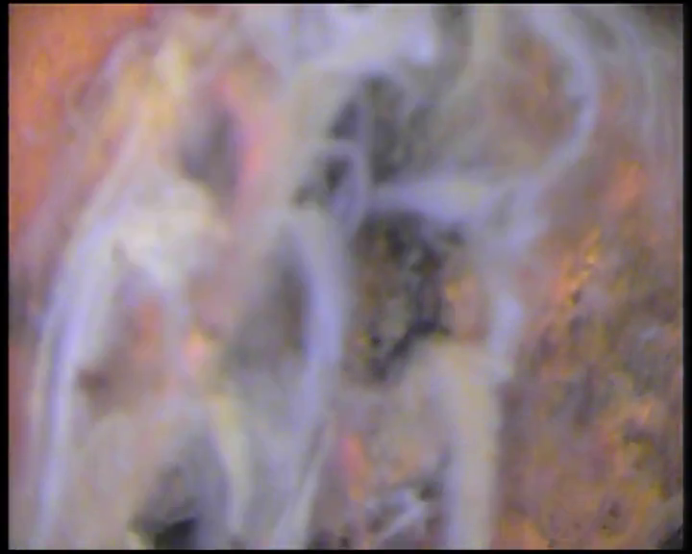

Příloha J

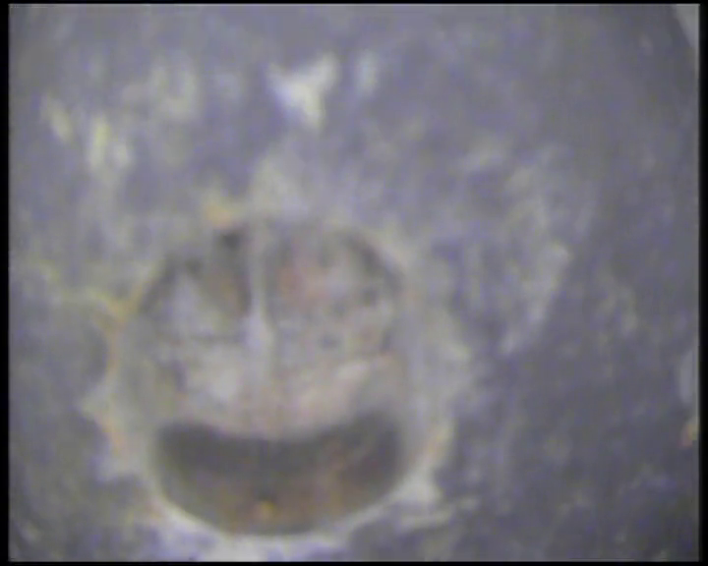

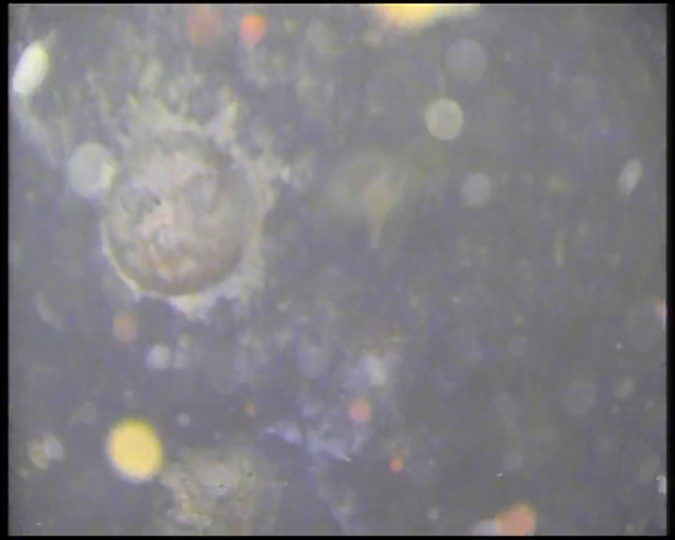

Příloha K

**Uživatelský účet**

Aplikace RadFlow je dostupná na adrese: [*http://radflow.cz/*](http://radflow.cz/)po načtení stránky uživatel získá základní informace o nástroji a také kontaktní údaje na řešitelský tým. Pro práci s výpočetními moduly je nezbytné si zřídit uživatelský účet. Registrace je velmi jednoduchá postačuje vyplnit uživatelský e-mail a zadat heslo pro přihlášení. Následně po přihlášení jsou zpřístupněny všechny nástroje aplikace.

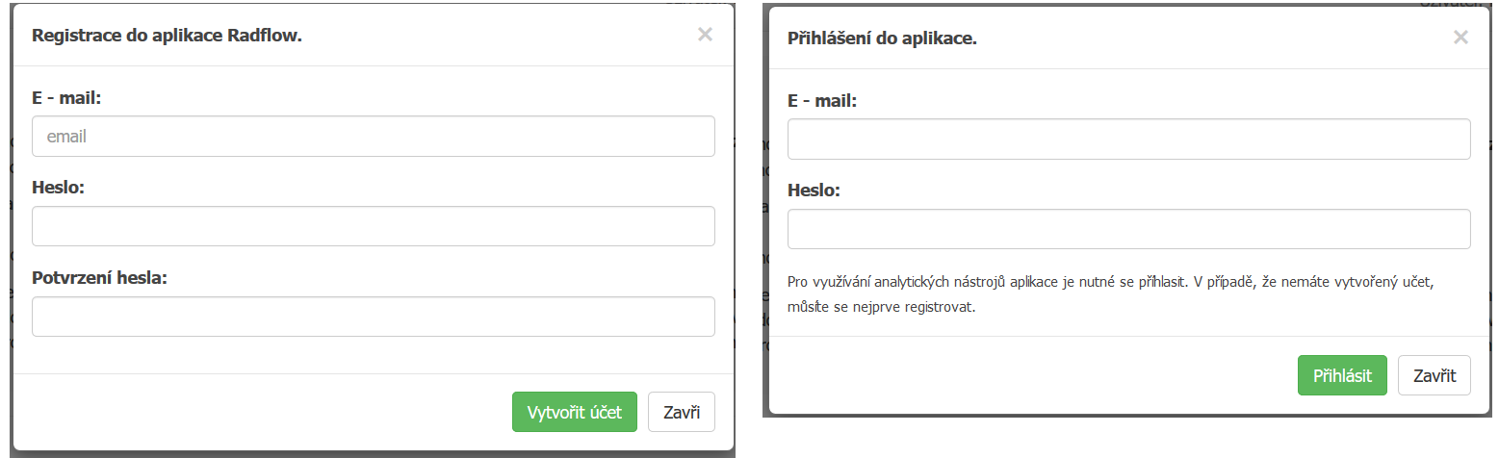

*Registrační a přihlašovací formulář do aplikace RadFlow.*

**Výběr datové sady**

Grafoanalytické metody vyhodnocení dat jsou přístupné v programu RadFlow po volbě datové sady, které je možné vytvářet potažmo spravovat v záložce nazvané ‚Čerpací zkoušky‘. Datové sady lze spravovat jen v případě, že je uživatel v aplikaci přihlášen. Výpočetní metody je možné využívat bez omezení datového zdroje pouze s přihlédnutím na požadovaný datový formát (formát CSV), vzájemně lze kombinovat a zpětně upravovat jejich výsledné hodnoty. Každý výsledek analýzy je možné dle uvážení přiřadit k datovému zdroji, tímto je zajištěna opětovná dostupnost vyhodnocených parametrů bez nutnosti externího ukládání. Dále budou popsány jednotlivá analytické postupy zpracování dat z čerpacích zkoušek pomocí implementace v programu RadFlow.

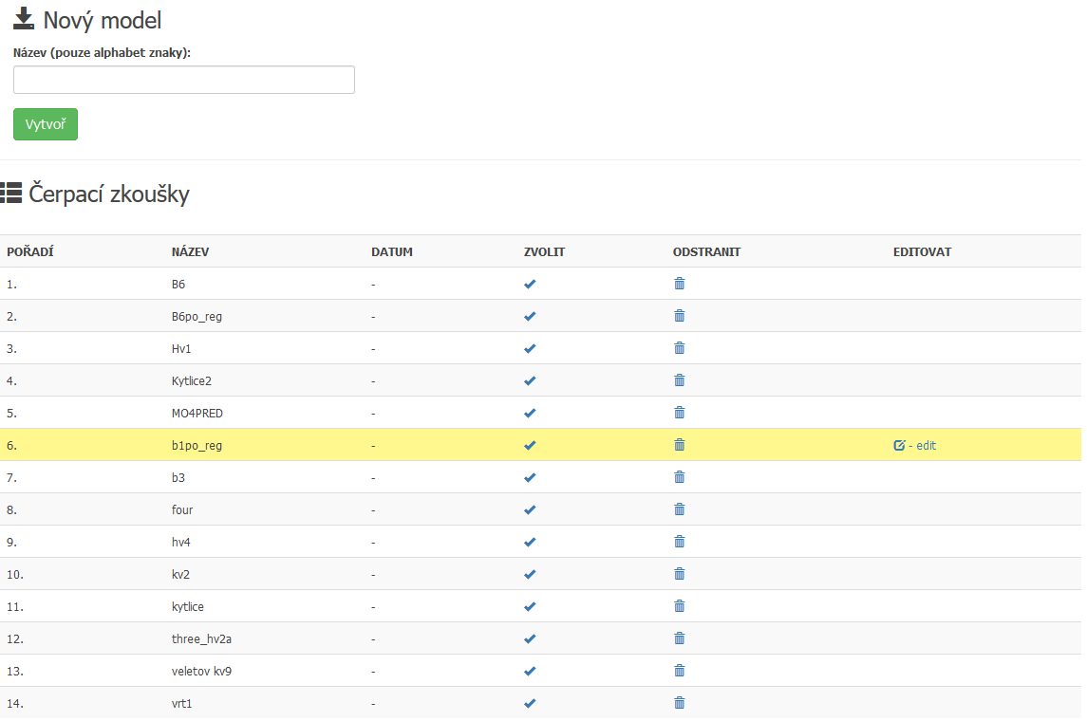

*Správa a formulář na vytvoření nové datové sady.*

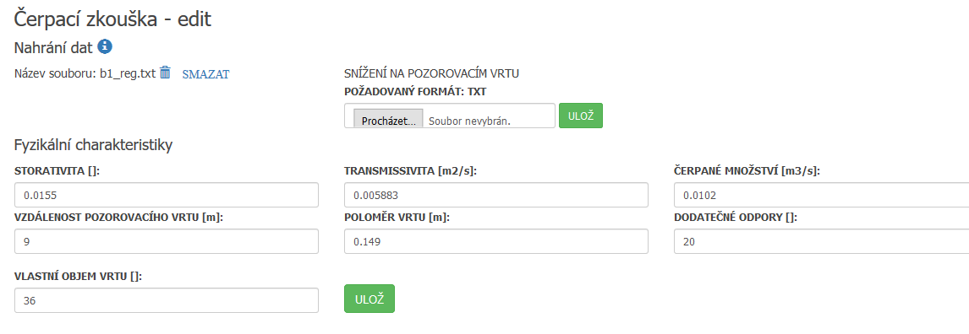

*Formulář editace parametrů datové sady.*

**Theisova metoda typové křivky**

Tato metoda často slouží pro vyhodnocení čerpacích zkoušek za nestacionárního režimu proudění, v literatuře je často označovaná jako Theisova metoda typové křivky. Metodu můžeme použít pro vyhodnocení transmisivity a v případě znalosti snížení na pozorovacím vrtu i storativity z dat čerpacích zkoušek při konstantním čerpaném množství vody. Principem metody je porovnání grafů snížení hladiny v průběhu čerpání a funkce W(1/u) v logaritmickém měřítku. Postup provedení požadované analýzy je popsán níže:

1. Vytvoření modelu a nahraní dat z čerpací zkoušky.

2. V logaritmickém grafu snížení hladiny podzemní vody určíme přímkovou část a kurzorem myši vedeme graf W(1/u) v bodě shody zvolíme libovolný vztažný bod VB.

3. Po bod VB dále provedeme odečet hodnot snížení s a času t z grafu s(t) a definuje parametry výpočtu: čerpané množství, vzdálenost pozorovacího vrtu a hodnoty snížení hladiny podzemní vody a času čerpání pro vztažný bod VB.

4. Následně je možné určit hodnoty tramsmisivity a storativity vrtu. Výsledné hodnoty je možné uložit jako parametry datové sady a následné s nimi pracovat případně znovu editovat.

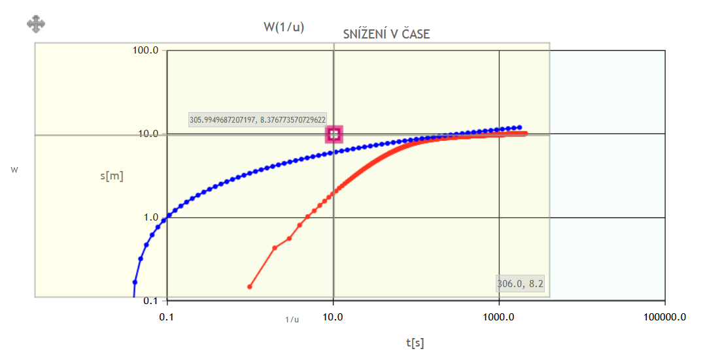

*Implementace Theisovy metody typové křivky v programu Radflow (jen pro ideální vrt).*

**Jacobova semilogaritmická metoda přímky**

Jacobova semilogaritmická metoda přímky je aproximací Theisovy studňové funkce, kdy uvažuje zanedbání třetího a dalších členů v Theisovy stupňové funkci. Zde je vhodné uvést, že analýza se provádí na druhém přímkovém úseku snížení hladiny podzemní vody. Na počátku můžeme také pozorovat přímkový úsek ten je však ovlivněn parametry reálného vrtu a je zcela nevhodný pro zde popisovanou analýzu. Postup analýzy transmisivity a v případě znalosti snížení na pozorovacím vrtu i storativity je popsán níže:

1. Vytvoříme patřičný model a datovou sadu (pro určení storativity je nutné nahrát také data z pozorovacího vrtu).

2. Po nahrání datové sady v menu aplikace přejdeme do analytické části (Analýza dat -> Jacob. metoda).

3. Pracovní panel je rozdělen na několik částí: graf závislosti snížení hladiny podzemní vody na čase čerpání, tabelární hodnoty snížení a formulář základních parametrů výpočtu v podobě – čerpané množství, vzdálenost pozorovacího vrtu a hodnoty t0 průmět přímky snížení na pozorovacím vrtu do časové osy.

4. Dále v grafu kurzorem myši definujeme sklon přímkové části grafu t(s) je označen jako i. Pro optimalizaci zvoleného sklonu je možné využit ukazatel, jehož minimalizací odstraníme subjektivní vliv při jeho stanovení.

5. Poté je možné přejít k samotnému výpočtu transmisivity potažmo storativity vrtu. Výsledné hodnoty je možné uložit jako parametry datové sady a následné s nimi pracovat případně znovu editovat.

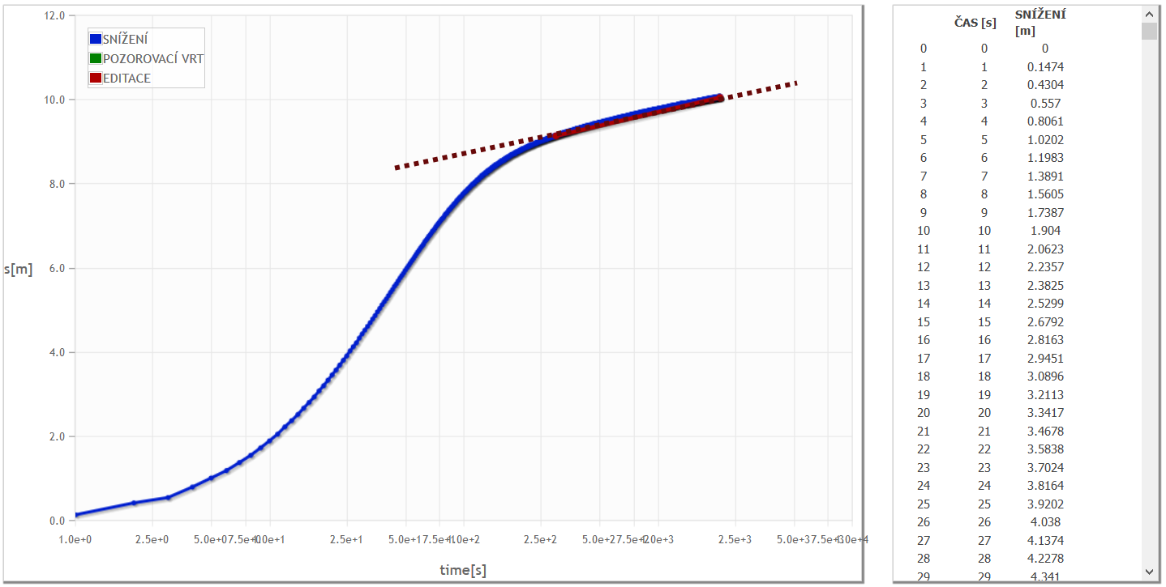

*Implementace Jacobovy semilogaritmické metoda přímky v programu Radflow pro určení základních hydraulických parametrů.*

**Vyhodnocení dodatečných odporů a vlastního objemu vrtu**

Zde je popsán postup stanovení parametrů skutečného vrtu v podobě dodatečných odporů a storativity vrtu z dat čerpací zkoušky při nestacionárním radiálně-symetrickém proudění ze zvodně s napjatou hladinou pomocí parametrizace analytického řešení proudění podzemní vody s vlivem koeficientů skutečného vrtu. Charakteristickým rysem přítomnosti vlivu parametrů reálného vrtu je výskyt dvou přímkových úseků v grafu snížení podzemní vody. Dále je popsán postup stanovení jednotlivých parametrů pomocí programu RadFlow.

1. Výpočtu předchází tvorba modelu s nahráním požadované datové sady, snížení hladiny v průběhu čerpaní.

2. Pro analýzu je nutné předchozí určení hodnot storativity a transmisivity vrtu. K tomuto účelu je možné využít dříve popsané analýzy v programu RadFlow (Jacobova semilogaritmická metoda přímky).

3. Uživatel pomocí posuvníku parametrizuje hodnoty dodatečných odporů a vlastního objemu vrtu. Pro přesnější stanovaní parametrů lze také jejich hodnoty definovat ručně.

4. Výsledkem parametrizačního procesu je nalezení nejlepší možné shody, pro jeho nalezení je možné parametry uložit jako parametry modelu. Pro kontrolu je také možné využít statistický ukazatel - Nash–Sutcliffe koeficient.

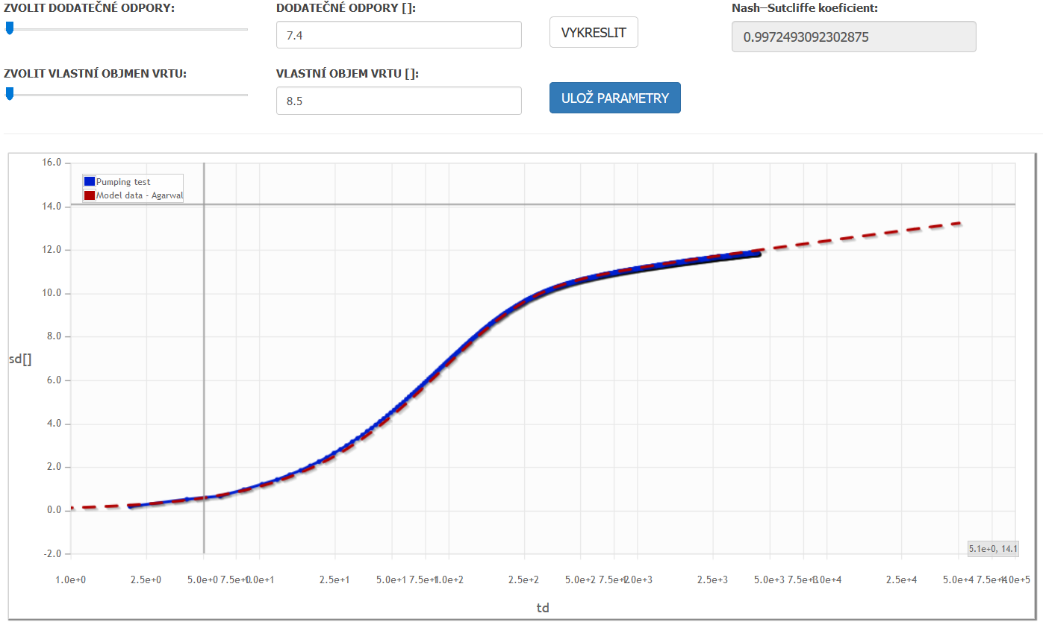

*Obr.: 14. Analýza parametrů reálného vrtu pomocí programu RadFlow.*

**Vyhodnocení dodatečných odporů na základě hodnoty storativity vrtu**

Zde je popsán způsob stanovení hodnoty dodatečných odporů na základě znalosti hodnoty storativity vrtu. Předpokladem pro analýzu je výskyt prvního přímkového úseku v bezrozměrném semilogaritmickém grafu. Tato analýza je vhodná pro vyhodnocení krátkodobých čerpacích zkoušek.

1. Pro analýzu je nutné předchozí určení hodnot storativity a transmisivity zvodně z druhého přímkového úseky čerpací zkoušky.

2. Stanovení hodnoty vlastního objemu vrtu z počátku čerpací zkoušky, kde průběh funkce snížení vykazuje jednotkový sklon.

3. Uživatel kurzorem myši definuje první přímkový úsek grafu sd(td).

4. Následně je programově vypočtena hodnota sklonu první přímkové časti iz a stanovena hodnota bezrozměrného koeficientu dodatečných odporů Wd . Výslednou analýzu je možné opět uložit jako parametry vrtu.

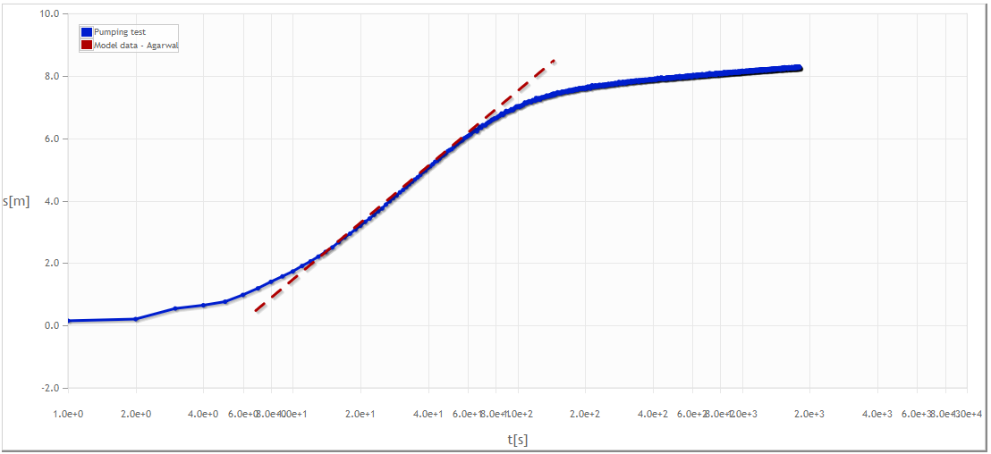

*Analýza dodatečných odporů pomocí programu RadFlow.*

# 10. Granty a publikované práce

## 10.1 Granty

V průběhu řešení výzkumné části práce autor získal podporu několika grantových agentur. Jedná se o dva projekty financované Interní grantovou agenturou České zemědělské univerzity v Praze (IGA). Dále pak dílčí cíle výzkumné práce se stali součástí řešení projektu Udržitelné využívání zásob podzemních vod v ČR poskytnuté od Technologická agentura ČR (TA0). Výčet všech grantů pro podporu výzkumu je uveden níže:

* Modelování hydrodynamické zkoušky na reálných vrtech, poskytovatel GA FZP, doba řešení 2013 - 2013
* TA02021249Udržitelné využívání zásob podzemních vod v ČR, poskytovatel TAČR, doba řešení 2012 – 2015
* Matematické a fyzikální modelování proudění dešťové vody ve sněhové pokrývce, poskytovatel GA FZP, doba řešení 2014 – 2014

## 10.2 Autorské vědecké výstupy

V průběhu studia se autor práce stal autorem případně spoluautorem těchto vědeckých výstupů:

* HOLUB, J. – PECH, P. - KURÁŽ, M. – MÁCA, P. – KAHUDA, D. Evaluation of a pumping test with skin effect and wellbore storage on confined aquifer in the Bela Crkva, Serbia. Int. J. Water
* KURÁŽ, M. – HOLUB, J. – JEŘÁBEK, J. Numerical solution of the Richards equation based catchment runoff model with dd-adaptivity algorithm and Boussinesq equation estimator. Pollack Periodica, 2017, roč. 12, č. 1, s. 29-44. ISSN: 1788-1994.
* JURAS, R. – PAVLÁSEK, J. – VITVAR, T. – ŠANDA, M. – HOLUB, J. – JANKOVEC, J. – LINDA, M. Isotopic tracing of the outflow during artificial rain-on-snow event. Journal of Hydrology, 2016, roč. 2016, č. 541, s. 1145-1154. ISSN: 0022-1694.